建设项目环境影响报告表

(报批稿)

项目名称： XJ04岳阳县麻黄线（麻塘至荣家湾段）公路
建设单位： 岳阳县交通运输建设开发有限公司 （盖章）

时代盛华科技有限公司
编制日期：2018年1月
《建设项目环境影响报告表》编制说明

《建设项目环境影响报告表》由具有从事环境影响评价工作资质的单位编制。
1.项目名称——指项目立项批复时的名称，应不超过30个字（两个英文字段作一个汉字）。
2.建设地点——指项目所在地详细地址，公路、铁路应填写起止地点。
3.行业类别——按国标填写。
4.总投资——指项目投资总额。
5.主要环境保护目标——指项目区周围一定范围内集中居民住宅区、学校、医院、保护文物、风景名胜区、水源地和生态敏感点等，应尽可能给出保护目标、性质、规模和距厂界距离等。
6.结论与建议——给出本项目清洁生产、达标排放和总量控制的分析结论，确定污染防治措施的有效性，说明本项目对环境造成的影响，给出建设项目环境可行性的明确结论。同时提出减少环境影响的其他建议。
7.预审意见——由行业主管部门填写答复意见，无主管部门项目，可不填。
8.审批意见——由负责审批该项目的环境保护行政主管部门批复。
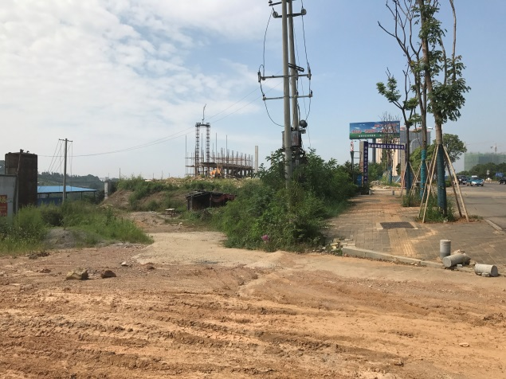线路起点 | 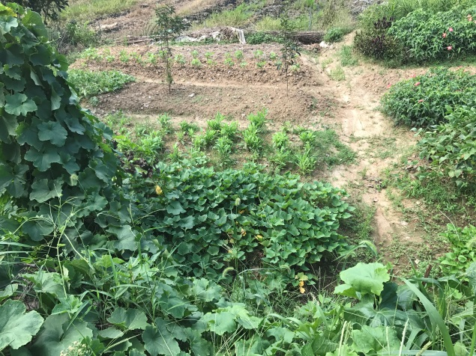沿线旱地
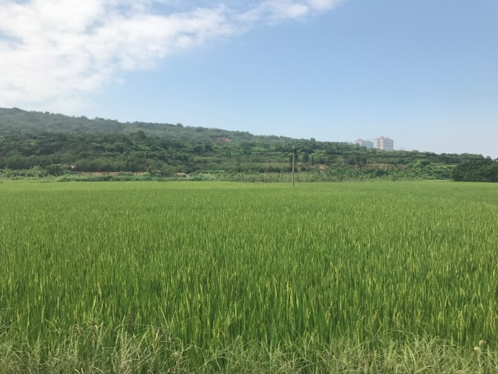沿线水田 | 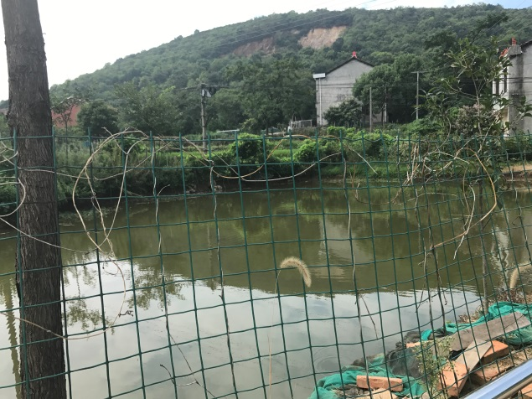沿线水塘
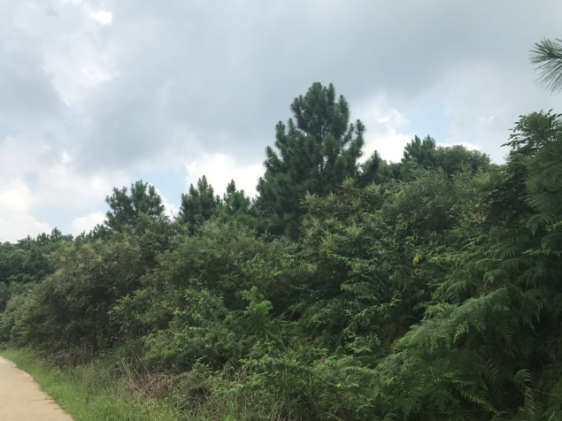沿线林地 | 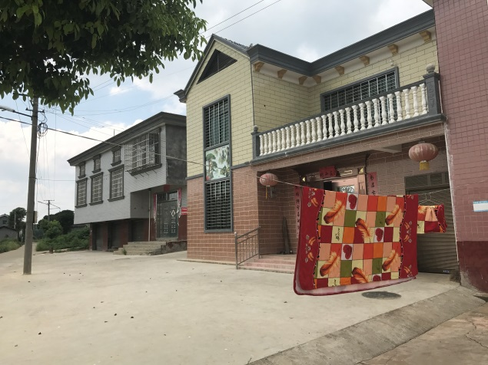线路民宅
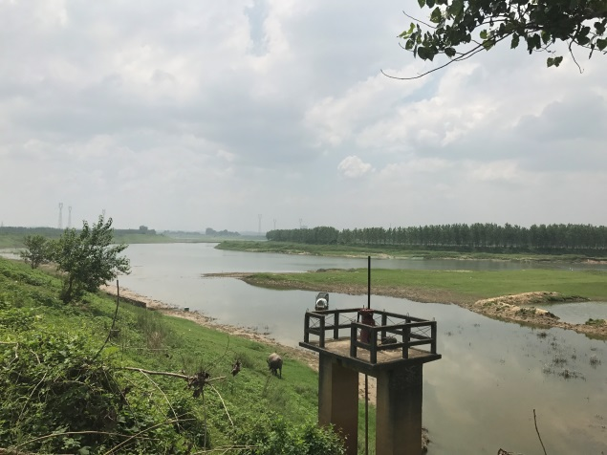新墙河现状 | 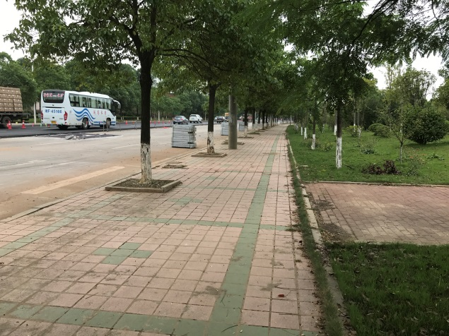项目终点
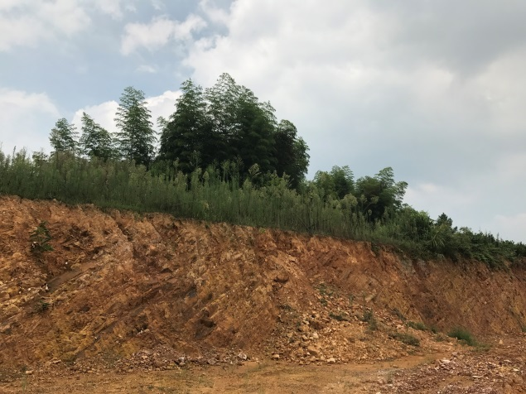取土场 | 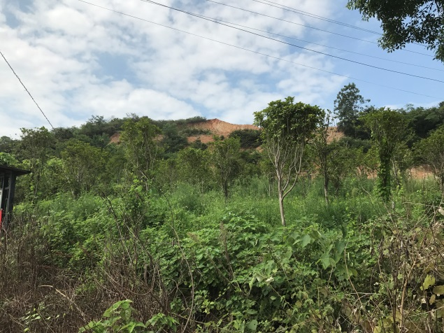取土场
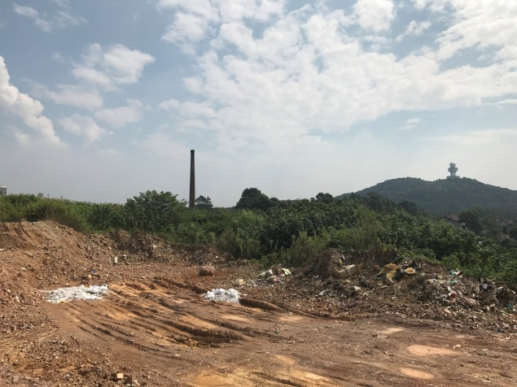弃渣场 | 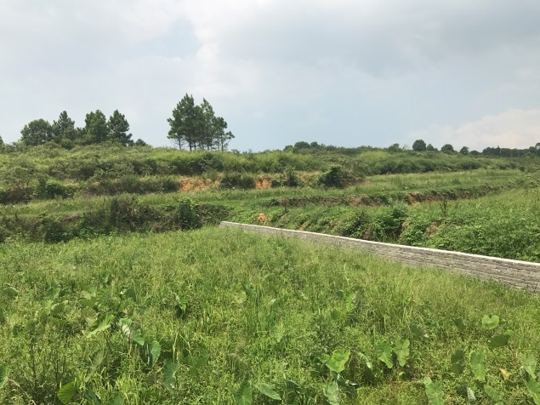弃渣场

目录
建设项目基本情况 1
建设项目所在地自然环境社会环境简况 21
环境质量状况 27
评价适用标准 43
建设项目工程分析 45
项目主要污染物产生及预计排放情况 54
环境影响分析 54
建设项目拟采取的防治措施及预期治理效果 102
综合结论 103

附图：
附图1：项目地理位置图
附图2：项目平面布置图
附图3：项目与湖南新墙河国家湿地公园位置关系图
附图4：项目与湖南东洞庭湖国家自然保护区位置关系图
附图5：监测点位示意图
附图6：项目区域水系图
附图7：项目沿线保护目标（声、大气）分布图
附件：
附件1：委托书
附件2：项目选址意见书
附件3：项目监测质量保证单
附件4：岳阳县林业局关于项目涉及新墙河国家湿地公园的复函
附件5：湖南省交通厅审查意见

建设项目基本情况
项目名称 | XJ04岳阳县麻黄线（麻塘至荣家湾段）公路
建设单位 | 岳阳县交通运输建设开发有限公司
法人代表 | 袁干保 |  |  | 联系人 |  | 徐斌
通讯地址 | 岳阳县荣家湾镇兴荣路10号
联系电话 | 18274121888 |  | 传真 |  | -- |  | 邮政编码 |  | 414100
建设地点 | 岳阳市岳阳县麻塘镇、荣家湾镇
立项审批部门 |  |  |  |  | 批准文号
建设性质 | 新建■改建□技改□ |  |  |  | 行业类别  及代码 |  |  | 【E4812】  公路工程建筑
占地面积(m²) | 65506.7 |  |  |  | 绿化面积(m²) |  |  | /
总投资（万元） | 93490.956 | 其中：环保投资（万元） |  |  | 477.48 |  |  | 环保投资占总投资比例 | 0.5%
评价经费  （万元） |  | 预期投产日期 |  |  |  |  |  | 2020年05月
一、项目由来
XJ04从北至南跨越临湘县、岳阳市、岳阳县、汨罗市、平江县，是湖南省国省干线公路网的重要组成部分，同时也是岳阳市的公路主骨架之一，本项目为XJ04中岳阳县境内一段，项目的建设对于完善区域路网结构、扩大高速公路交通辐射效应、改善区域交通条件、加快区域经济发展具有十分重要的意义。
根据《中华人民共和国环境保护法》（2015年1月1日）、《中华人民共和国环境影响评价法》（2016年9月1日）、《建设项目环境影响评价分类管理名录》（2017年9月1日）规定，本项目需做环境影响评价。根据《建设项目环境影响评价分类管理名录》（2017年9月1日）中“四十九、交通运输业、管道运输业和仓储业”，123、等级公路中，新建30公里以上的三级及以上等级公路；新建涉及环境敏感区的1公里及以上的独立隧道；新建涉及环境敏感区的主桥长度1公里及以上的独立桥梁，均应编制报告书，其他（配套设施、公路维护、四级及以下公路除外）编制报告表；配套设施、公路维护、新建四级公路编制登记表。本项目公路为一级公路，长度小于30km，无独立1km及以上的桥梁、隧道等的建设，由此可知项目应编制环境影响评价报告表。为此，岳阳县交通运输建设开发有限公司于2017年08月委托我公司承担该项目的环境影响评价工作。接受委托后，我单位立即组织技术人员对本工程所在地进行了现场踏勘，收集了相关资料，按照国家有关环境影响评价规定、评价技术导则及环保管理部门的要求，结合项目周围的环境状况，在此基础上编制完成了《XJ04岳阳县麻黄线（麻塘至荣家湾段）环境影响报告表》，为项目设计及环境管理提供科学依据。
二、编制依据

1.国家法律法规政策
(1)《中华人民共和国环境保护法》2015.1.1实施；
(2)《中华人民共和国环境影响评价法》2016.9.1；
(3)《中华人民共和国水土保持法》2011.3.1实施；
(4)《中华人民共和国土地管理法》2004.8.28第二次修订；
(5)《中华人民共和国农业法》2013.1.1实施；
(6)《中华人民共和国环境噪声污染防治法》1997.3.1实施；
(7)《中华人民共和国水污染防治法》2017.6.27修订；
(8)《中华人民共和国大气污染防治法》2016.1.1实施；
(9)《中华人民共和国固体废物污染环境防治法》2016.11.7日修订；
(10)《中华人民共和国公路法》2004.8.28实施；
(11)《中华人民共和国森林法》2009.8.27第二次修订；
(12)《中华人民共和国河道管理条例》2017.10.7修订；
(13)《中华人民共和国突发事件应对法》2007.11.1实施。

2.相关政策条例
(1)《交通建设项目环境保护管理办法》中华人民共和国交通部令，2003年第5号；
(2)《突发事件应急预案管理办法》2013.10.25实施；
(3)《建设项目环境保护管理条例》2017.10.1实施；
(4)《关于加强公路规划和建设环境影响评价工作的通知》国家环保局、国家发改委、交通部，环发﹝2007﹞184号，2007年12月1日；
(5)《国务院关于印发全国生态环境保护纲要的通知》国务院文件，国发﹝2000﹞38号；
(6)《关于公路、铁路（含轻轨）等建设项目环境影响评价中环境噪声有关问题的通知》环发（2003）94号，国家环境保护总局；
(7)《地面交通噪声污染防治技术政策》2010.1.11实施；
(8)《关于在公路建设中实行最严格的耕地保护制度的若干意见》交公路发﹝2004﹞164号，2004 年4月6日；
(9)《关于开展交通工程环境监理工作的通知》交环发[2004]314号，交通部，2004年6月15日；
(10)《关于进一步加强分散式饮用水水源地环境保护工作的通知》环境保护部办公厅，环办﹝2010﹞132号；
(11)《关于进一步推进建设项目环境监理试点工作的通知》环办﹝2012﹞5号；
(12)《公路交通突发事件应急预案》交公路发[2009]226号，交通部，2009年5月12日；
(16)《公路交通突发事情应急预案》2009.5.20实施；
(17)《国家林业局关于做好湿地公园发展建设工作的通知》林护发﹝2005﹞118号；
(18)《湿地保护管理规定》国家林业局令第32号，2013.5.1；
(21)国家林业局关于印发《国家湿地公园管理办法（试行）》的通知，林湿发﹝2010﹞1号,。

3.规章及规范性文件
(1)《湖南省建设项目环境保护管理办法》，湖南省人民政府令第215号，2007.10.1实施；
(2)《湖南省环境保护条例》，2013年5.27修正；
(3)《湖南省主要水系地表水环境功能区划》（DB43/023-2005）；
(4)《湖南省人民政府关于公布湖南省县级以上地表水饮用水源保护区划定方案的通知》，湘政函﹝2016﹞176号，2016.12.30；
(5)《湖南省野生动植物资源保护条例（2010年修正本）》，2010.7；
(6)《湖南省“十三五”环境保护规划》，湖南省环境保护厅，2016年9月；
(7)《湖南省实施〈中华人民共和国公路法〉办法》，湖南省第九届人民代表大会常务委员会第十三次会议，2002.7.31.实施；
(8)《湖南省植物保护条例》，2006.12；
(9)《湖南省主体功能区划》，2016.5；
(10)《湖南省重要饮用水源地名录》，2015.6；
(11)《湖南省干线公路“十三五”建设规划》，湖南省交通运输厅，2016年；
(12)《湖南省省道网规划（修编）》（2016-2030年）；

4.相关技术规范
(1)《建设项目环境影响评价技术导则—总纲》(HJ2.1-2016)；
(2)《环境影响评价技术导则—大气环境》(HJ2.2-2008)；
(3)《环境影响评价技术导则—地面水环境》(HJ/T2.1-93)；
(4)《环境影响评价技术导则—地下水环境》（HJ610-2016）；
(5)《环境影响评价技术导则—声环境》(HJ2.4-2009)；
(6)《环境影响评价技术导则—生态影响》（HJ19-2011）；
(7)《建设项目环境风险评价技术导则》(HJ/T169-2004)；
(8)《公路建设项目环境影响评价规范》（JTJ005-96）；
(9)《一般工业固体废物贮存、处置场污染控制标准》（GB18599-2001）修改单（环境保护部2013年第36号公告）；
(10)《公路环境保护设计规范》（JTGB04-2010）；
(11)《固体废物处理处置工程技术导则》（HJ2035-2013）。

5.相关技术报告、文件
(1)项目环境影响评价委托书2017年08月；
(2)《XJ04岳阳县麻黄线（麻塘至荣家湾段）公路工程可行性研究报告》，2017年06月；
(3《XJ04岳阳县麻黄线（麻塘至荣家湾段）公路工程水土保持方案报告书》，2017年08月；
(4)XJ04岳阳县麻黄线（麻塘至荣家湾段）公路工程环境现状检测报告，2017年11月；
(5)《湖南新墙河国家湿地公园总体规划》（2016~2030）。
(6)《湖南东洞庭湖国家自然保护区总体规划》（2016~2030）。
(7)建设单位提供的其它资料。
三、产业政策可行性
本项目为XJ04岳阳县麻黄线（麻塘至荣家湾段）公路，属于一级公路建设，不属于《产业结构调整指导目录（2011年本，2013年修正）》中“限制类”和“禁止类”，项目属于“允许类”，因此符合国家产业政策。
四、规划符合性
本项目建设在岳阳市岳阳县，项目起点位于岳阳市赶山片区规划双塘路与G240岳荣公路（湖滨大道）的规划交叉口位置，路线沿东南方向与规划双塘路共线（共线段1.6km），至金塘垄偏离规划双塘路往西南方向沿李坡塘水库经农科所中学位置后路线沿麻布大山往东南方向展线经麻塘村、大塘村永和村、排头村、燕咀头跨越新墙河至沉排村，经六合垸、东方水库、王付村，终点接S310荣新路。项目符合《岳阳市城市总体规划(2008-2030》、《岳阳县县城总体规划（2001-2020）修改（2010）》、《岳阳市赶山片区控制性详细规划》，且已取得岳阳市规划局核发的《建设项目选址意见书》（选字第岳规（选）2017036号），因此项目建设符合城乡规划或者相关专业规划要求。
项目占地涉及湖南新墙河国家湿地公园科普宣教区，根据《湿地保护管理规定》、《国家湿地公园管理办法（试行）》等规定，宣教展示区可开展以生态展示、科普教育为主的活动，合理利用区可开展不损害湿地生态系统功能的生态旅游等活动；禁止下列行为：（1）开（围）垦湿地、开矿、采石、取土、修坟以及生产性放牧等。（2）从事房地产、度假村、高尔夫球场等任何不符合主体功能定位的建设项目和开发活动。（3）商品性采伐林木。（4）猎捕鸟类和捡拾鸟卵等行为，本项目为一级公路项目，不属于禁止类项目，与相关法律法规不冲突。且岳阳县林业局已同意项目建设。
项目占地不涉及湖南东洞庭湖国家自然保护区，最近为起点距离东洞庭湖自然保护区试验区约300m，项目建设范围未纳入湖南东洞庭湖国家自然保护区规划范围，与其规划不冲突。
五、项目概况
1、建设性质及建设单位
（1）工程名称：XJ04岳阳县麻黄线（麻塘至荣家湾段）公路
（2）建设地点：本项目XJ04岳阳县麻黄线（麻塘至荣家湾段）公路位于岳阳市岳阳县，全线均为新建道路，不利用现有旧路。项目起点位于岳阳市赶山片区规划双塘路与G240岳荣公路（湖滨大道）的规划交叉口位置，路线沿东南方向与规划双塘路共线（共线段1.6km），至金塘垄偏离规划双塘路往西南方向沿李坡塘水库经农科所中学位置后路线沿麻布大山往东南方向展线经麻塘村、大塘村永和村、排头村、燕咀头跨越新墙河至沉排村，经六合垸、东方水库、王付村，终点接S310荣新路。
（3）建设单位：岳阳县交通运输建设开发有限公司
（4）建设性质：新建。
（5）总投资：项目总投资93490.956万元。
（6）公路等级及规模：新建项目为一级公路，路线长20.248km，设计速度80km/h，路基宽度为25.5m，路面宽度为20m。
2、项目地理位置和路线走向
2.1地理位置
项目XJ04岳阳县麻黄线（麻塘至荣家湾段）公路位于岳阳市岳阳县，全线长20.248km，均为新建路段，无旧路利用路段。
2.2路线走向
项目起点位于岳阳市赶山片区规划双塘路与G240岳荣公路（湖滨大道）的规划交叉口位置，路线沿东南方向与规划双塘路共线（共线段1.6km），至金塘垄偏离规划双塘路往西南方向沿李坡塘水库经农科所中学位置后路线沿麻布大山往东南方向展线经麻塘村、大塘村永和村、排头村、燕咀头跨越新墙河至沉排村，经六合垸、东方水库、王付村，终点接S310荣新路。
3、项目建设规模与技术标准
3.1建设规模
本项目公路为一级公路，设计速度80km/h，建设里程20.248km，路基宽度均为25.5m，路面宽度为20m，采用沥青混凝土路面。
项目主要工程规模数量见表1-1。
表1-1 项目主要工程规模一栏表
序号 | 项目 | 单位 | 指标
1 | 设计速度 | km/h | 80
2 | 路线里程 | km | 20.248
3 | 占用土地 | hm² | 98.26
4 | 房屋拆迁 | m² | 29441
5 | 路基土石方 | 万m³ | 239.328
6 | 平均每公里土石方 | 万m³ | 11.82
7 | 路基防护及排水工程 | 千m³ | 109.18
8 | 路面 | 千m² | 422.778
9 | 桥梁 | m/座 | 1031/4
10 | 涵洞 | m/座 | 5270/127
11 | 交叉 | 道 | 26
12 | 投资估算金额 | 万元 | 93490.96
拟建项目主要建设内容包括公路工程、桥涵工程、交叉工程、排水工程、配套设施工程等。项目建设内容组成见表1-2。
表1-2 项目建设内容组成一栏表
工程名称 |  |  | 建设内容
主体  工程 | 主体  工程 | 路基  工程 | 本项目路线长20.238km，路基宽25.5m，设计速度80km/h
主体  工程 | 主体  工程 | 路面  工程 | 全线采用沥青砼路面，路面宽20m，设计为双向四车道
主体  工程 | 桥涵  工程 | 桥梁 | 共设4座大中桥梁，其中2座中桥，2座大桥，全长1031m
主体  工程 | 桥涵  工程 | 涵洞 | 本项目公路全线共有涵洞127道
主体  工程 | 交叉  工程 | 平面  交叉 | 全线设置平面交叉26处，其中与高等级道路交叉4处
辅助  工程 | 给水 |  | 本项目施工期所用水为沿线地表水
辅助  工程 | 排水 |  | 项目设置混凝土边沟
辅助  工程 | 供电 |  | 使用用电接市政电网
环保  工程 | 废水治理 |  | 桥梁两侧设置事故应急池及沉淀池
环保  工程 | 固废治理 |  | 本项目沿线不设置垃圾收集点，路面固废定期由环卫部门清理
环保  工程 | 绿化 |  | 道路两侧进行绿化
临时  工程 | 取土场 |  | 共设置5个取土场，均不涉及湿地公园
临时  工程 | 弃渣场 |  | 共设置4处弃渣场，均不涉及湿地公园
临时  工程 | 施工生产生活区 |  | 共设置7处施工生产生活区，均不涉及湿地公园
临时  工程 | 施工便道 |  | 共设置施工便道12065m，均不涉及湿地公园
3.2技术标准
本项目公路全长20.248km，全线采用一级公路技术标准。设计速度为80km/h，路基宽度为25.5m、路面宽度为20m。
新建桥涵设计荷载为公路-Ⅰ级，新建涵洞及路基设计洪水频率为1/100，新建桥梁设计洪水频率为1/100，涵洞与路基同宽，完全利用桥、涵维持原有设计荷载。
表1-3 本项目经济技术指标一览表
序号 | 指标名称 |  |  | 单 位 | 推荐方案采用值
1 | 公路等级 |  |  |  | 一级公路
2 | 车道数量 |  |  |  | 4
3 | 设计速度 |  |  | km/h | 80
4 | 路基宽度 |  |  | m | 25.5
5 | 行车道宽度 |  |  | m | 3.5
5 | 硬路肩宽度 |  |  | m | 1
6 | 人行道宽度 |  |  | m | /
7 | 圆曲线最小半径 |  |  | m | 250
8 | 最 大 纵 坡 |  |  | % | 5
9 | 设 计 洪水 频 率 | 路基、涵洞 |  |  | 1/100
9 | 设 计 洪水 频 率 | 大中桥 |  |  | 1/100
10 | 地震动峰值加速度 |  |  | g | 0.05
11 | 地震动反应谱特征周期 |  |  |  | 0.35
12 | 车  辆 荷 载 等 级 |  | 桥涵、路基 |  | 公路－Ⅰ级
12 |  |  | 路面 |  | BZZ-100
4、预测交通量
根据《XJ04岳阳县麻黄线（麻塘至荣家湾段）公路可行性研究报告》中对周边道路交通量的观测结果，确定各年份日均车流量及车型比（小型车：50%，中型车：15%；大型车：35%，车型比为折算成pcu后计），按昼间/夜间小时车流量比为8:2计算昼、夜间小时车流量，车流量计算结果详见表1-4、表1-5。
表1-4 拟建公路工程交通量预测表
预测年份 | 2020年 | 2026年 | 2034年
日均车流量pcu/d | 9397 | 14012 | 19994
昼间小时车流量pcu/h | 522 | 778 | 1111
夜间小时车流量pcu/h | 131 | 195 | 278
说明：① 表中折算交通量为标准小汽车交通量。
表1-5 各类车型车昼、夜间小时流量预测表
预测年份 | 昼间小时车流量（辆/时） |  |  | 夜间小时车流量（辆/时）
预测年份 | 小型车 | 中型车 | 大型车 | 小型车 | 中型车 | 大型车
2020 | 261 | 51 | 91 | 65 | 13 | 23
2026 | 389 | 78 | 136 | 97 | 19 | 34
2034 | 555 | 111 | 194 | 139 | 28 | 49
5、工程设计方案
5.1 路基工程
5.1.1 路基标准横断面
（1）路基标准横断面
拟建项目路基宽度为25.5m，详见图1-1。
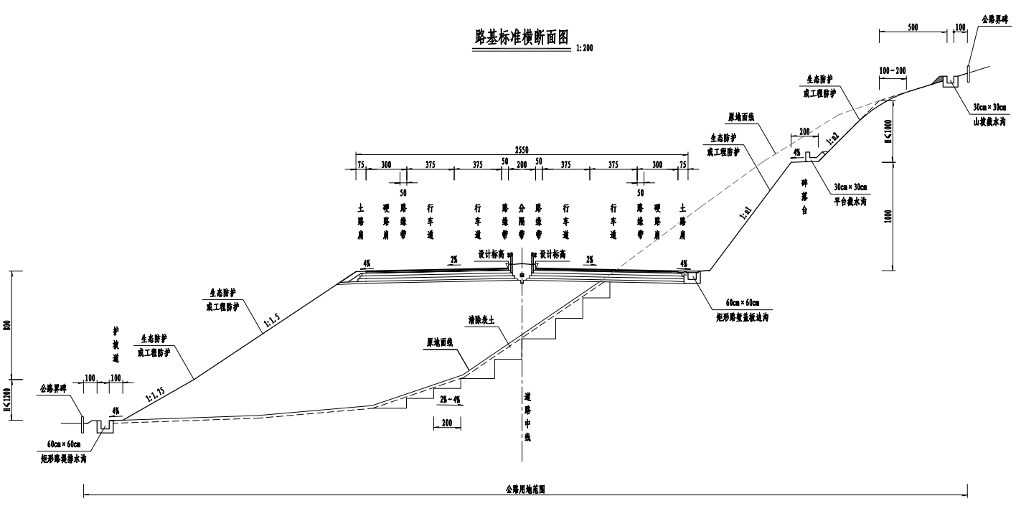
图1-1 拟建项目路基横断面图
（2）路基排水
路基排水主要通过两侧的路堑边沟、路堤边沟来进行。路堑边沟、路堤边沟将汇集的路面水、路基边坡水排入河沟或排入排水涵洞中，或开挖排水沟引离路基。路线经过河塘地段时，根据路堤边沟设计可设置填筑式边沟，或直接通过河塘排水，但一般不应将水排入鱼塘。路堑边沟纵坡一般不小于0.3%，坡长不超过300m，最大不超过500m。当路堑边沟与沟渠、道路发生交叉时，一般将路堑边沟水直接排入路堤边沟，遇灌溉渠时，则考虑将路堑边沟水向两侧排除，当路堑边沟水必须穿过道路时，则设置边沟过路涵穿越。路堑边沟（路堤边沟）出口与较大河沟相接处或边沟底高程与排水河沟常水位高程相差较大而可能发生冲刷时，采用边沟急流槽将水引入河沟中。过城镇路段结合原城镇排水系统设置矩形盖板边沟。
（3）路基防护
对于稳定边坡，防护主要以绿化为主。防护类型有植草、挂网植草、拱架等衬砌植草、客土喷播、喷混植生。岩石边坡或植草难以生成的边坡以客土喷播、喷混植生为主，其他类型以植草、挂网植草等为主。对于低矮边坡，可以考虑放缓边坡，差在边坡上种植经济作物。
对于因开挖欠稳定或不稳定的边坡，以加固为原则，并尽可能多的对坡面进行绿化设计。稳定加固型采用锚杆、锚索等措施。对于不良地质地段，将采用不同的处治措施。
当路堤边坡高度不超过6m时，边坡防护采用植草或铺草皮、三维网植草等合理的型式。当路堤边坡高度超过6m时，边坡防护主要是拱架防护、菱形格网防护、六菱形砼预制块防护等多方案比较，在选择合理型式的同时，力求自然、美观、多样化，并与沿线的自然景观协调。
（4）特殊路基
路线走廊带软土较发育，局部地下水较丰富，根据软土的的深度，采用相应的措施进行处理。如挖除换填、CFG桩等。建议在下一步设计工程中对软土较深的路段处理方案进行进一步的方案比选：如水泥粉喷桩（旋喷桩）改良路基、CFG桩改良路基、轻质泡沫混凝土路基方案等。
（5）高填深挖
深挖路段：项目深挖路段包括K5+150~K5+800、K11+450~K12+000、K18+800~K19+150等路段。
高填路段：项目高填路段包括K11+090~K11+450、K19+150~K19+450、K19+880~K20+248等路段。
5.2 路面工程
拟建项目全线采用沥青混凝土路面，采用水泥稳定碎石作为基层，路面结构为4cmSBS细粒式改性沥青砼（AC-13C）+5cmSBS中粒式改性沥青砼（AC-20C)+ 7cmAC-25C沥青砼下面层+1cmSBS改性沥青同步碎石封层、透层+20cm5%水泥稳定碎石上基层+20cm5%水泥稳定碎石下基层+20cm4%水泥稳定碎石底基层+15cm未筛分碎石垫层。
5.3 桥涵工程
（1）桥梁工程
新建桥涵设计荷载：本公路新建桥涵设计荷载等级采用公路-Ⅰ级，设计洪水频率：1/100。
本公路全线共设桥梁4座，基本状况见表1-6：
表1-6 新建及拆除重建桥梁明细表
序号 | 中心  桩号 | 桥名 | 水体名称 | 水域功能 | 涉水桥墩数量（个） | 结构物
 |  |  |  |  |  | 孔数×孔径  （孔×m） | 桥长  （m） | 桥面宽（m） | 桥梁  类型
1 | K11+075 | 廖公坡中桥 | 新墙河支流 | 灌溉 | 0 | 1×36 | 36.0 | 25.5 | 预应力砼小箱梁
2 | K16+300 | 新墙河大桥 | 新墙河 | 灌溉 | 8 | 9*30+(48+2*  80+48)+6*30 | 713 | 25.5 | 变截面连续箱梁+  预应力砼小箱梁
3 | K17+160 | 王松港中桥 | 王松港 | 养殖、灌溉 | 2 | 3×30m | 96 | 25.5 | 预应力砼小箱梁
4 | K18+728 | 东方水库大桥 | 东方水库 | 养殖、灌溉 | 5 | 6×30m | 186 | 25.5 | 预应力砼小箱梁
（2）涵洞工程
根据本项目路线的实际地质情况、泄洪排水和灌溉要求，涵洞的设置，以尽量不改变现有河流自然状态、不降低原有沟渠使用功能，充分考虑沟渠泄洪、灌溉的需要为原则，孔径的确定主要依据汇水面积、流量、沟渠性质等综合考虑，结构上一般采用施工方便的钢筋混凝土圆管涵、盖板涵、箱涵。全线共设涵洞127道。
5.4 交叉工程
本项目结合沿线路网及居民点的状况设置平面交叉，推荐方案设置平面交叉26处，其中与高等级路交叉4处，其余新建通道上跨等外公路7处。全线主要平交设置详见表1-7。

表1-7 拟建项目主要交叉工程情况一览表
序号 | 中心桩号 | 被交叉道路等级 | 交角 | 平交类型
1 | K0+000 | 城市主干路 | 90 | 十字型交叉
2 | K1+600 | 城市主干路 | 90 | T型交叉
3 | K4+150 | 二级 | 90 | T型交叉
4 | K20+248.188 | 一级 | 90 | T型交叉
5.5 公用工程
⑴ 给水工程
本项目施工期所用水为沿线地表水，拟建道路沿线不铺设给水管道。
⑵ 运营期排水
拟建项目运营期道路设置混凝土边沟排水。
⑶ 交通工程及沿线设施
交通工程及沿线设施按照规范采用C级标准。
标志：设置地名标志、方向指示标志、警告、禁令标志等。标志按照国家标准《公路交通标志和标线》（GB5768-2009）要求设置。
其它：里程碑、百米桩、公路界碑布设均按相关规范执行。
⑷ 照明工程
拟建项目不涉及照明工程。
⑸ 无障碍设施
拟建项目不涉及无障碍设施。
5.6绿化工程
路线两侧以乔木+花灌木配置，初植乔木胸径不小于4-6cm，树高不低于2m；窄冠型乔木树种株距为4-6m，宽冠型乔木树种株距为8-10m，灌木株距为1-3m；土路肩不裸露。集镇段一般应设置以乔、灌木为主适当点缀花草的花坛。
5.7工程拆迁及安置情况
工程共拆迁建筑物29441m²，约150户，拆迁电力及通讯电杆45根。建设单位应根据实际情况，可采取“就地靠后、异地集中安置、形成新村以及往城区安置”等方式。无论采取哪种方式，对拆迁居民的生活都可能产生有短暂的不利影响，特别是拆迁和安置的衔接过程中，有可能出现没有安身之处，没有工作计划等困难。另外，有关部门必须严格监督补偿款的下发，以保证补偿款直接到达拆迁户手中。
5.8 临时工程
（1）取土场
根据项目《水土保持方案报告书》可知，项目共设置5个取土场，占地面积19.73hm²，土料储量为153.87万m³，主要占用林地、草地及旱地。
各取土场详情详见表1-8。
表1-8 项目取土场情况一览表
序号 | 桩号 | 上路距离（m） | 取土场地形 | 取土储量（万m³） | 取土方量（万m³） | 取土场占地（hm²） |  |  |  | 取土高度（m） | 便道（m） | 恢复（hm²）
 |  |  |  |  |  | 合计 | 林地 | 草地 | 旱地 | 取土高度（m） | 便道（m） | 绿化 | 复耕
1 | K4+900 | 164 | 山坡 | 52.90 | 51.30 | 3.92 | 3.92 |  |  | 13.1 | 125.00 | 3.92
2 | K10+100 | 250 | 山坡 | 34.48 | 32.79 | 3.45 | 3.45 |  |  | 9.5 |  | 3.45
3 | K12+200 | 340 | 山坡 | 17.  6 | 16.49 | 4.23 |  | 2.96 | 1.27 | 3.9 | 55.00 | 2.96 | 1.27
4 | K13+800 | 50 | 山坡 | 22.64 | 21.56 | 5.39 | 3.23 |  | 2.16 | 4.0 |  | 3.23 | 2.16
5 | K19+000 | 10 | 山坡 | 26.09 | 24.44 | 2.75 | 1.51 |  | 1.24 | 8.9 |  | 1.51 | 1.24
 |  |  |  | 153.87 | 146.58 | 19.73 | 12.11 | 2.96 | 4.66 |  | 180.00 | 15.07 | 4.66
（2）弃土场
根据项目《水土保持方案报告书》可知，项目共设4处弃渣场，占地面积 7.48hm²，堆放弃渣25.53万m³。项目弃渣场设置情况详见表1-9。
表1-9 项目弃渣场设置情况一览表
序号 | 桩号 | 上路距离（m） | 弃渣场地形 | 渣场容量（万m³） | 弃渣量（万m³） | 弃渣场占地（hm²） |  |  | 弃渣高度（m） | 便道（m） | 恢复（hm²）
 |  |  |  |  |  | 合计 | 林地 | 旱地 | 弃渣高度（m） | 便道（m） | 林草 | 复耕
1 | K6+000 | 26 | 山坳 | 4.07 | 2.78 | 1.85 |  | 1.85 | 1.5 |  | 0.43 | 1.42
2 | K10+400 | 450 | 山坳 | 7.09 | 6.61 | 1.58 |  | 1.58 | 4. | 160 | 0.09 | 1.49
3 | K11+800 | 80 | 山坳 | 12.91 | 11.48 | 2.87 | 2.87 |  | 4.0 |  | 2.87
4 | K12+700 | 156 | 山坳 | 5.34 | 4.66 | 1.19 |  | 1.19 | 3.9 |  | 0.22 | 0.97
 | 合计 |  |  | 29.41 | 25.53 | 7.48 | 2.87 | 4.61 |  | 160 | 3.60 | 3.88
（3）施工生产生活区
施工生产生活区主要包括临时施工营地、临时堆料场、材料仓库等。结合主体工程线路方案及桥梁、交叉工程等建筑物的布置，共设置施工生产生活区7处，共占地6.15hm²。详见表1-10。

表1-10 项目施工生产生活区设置情况一览表
序号 | 桩号 | 占地面积（hm²） |  |  |  | 后期恢复（hm²） |  | 便道  （m）
序号 | 桩号 | 合计 | 林地 | 草地 | 旱地 | 绿化 | 复耕 | 便道  （m）
1 | K6+350左侧 | 1.04 |  |  | 1.04 |  | 1.04 | 60
2 | K8+400左侧 | 1.10 | 0.22 |  | 0.88 | 0.22 | 0.88
3 | K11+050左侧 | 0.51 |  |  | 0.51 |  | 0.51
4 | K13+500左侧 | 1.06 | 0.21 |  | 0.85 | 0.21 | 0.85
5 | K16+150左侧 | 1.02 |  | 1.02 |  | 1.02
6 | K17+250左侧 | 0.82 |  | 0.82 |  | 0.82
7 | K18+850左侧 | 0.60 |  | 0.60 |  | 0.60 |  | 115
合计 |  | 6.15 |  | 2.44 | 3.28 |  |  | 175
（4）施工便道
本项目为新建工程，周边乡村道路发达，部分绕镇拉直路段需增设部分保通道路，另外还需新增连接取土场、弃渣场、施工生产生活区的便道。施工便道采用泥结碎石路面，路面宽4.5m，占地按5m宽计算。平坦地区两侧设置排水沟，局部地段设置排水涵，傍山路段在靠山一侧设置排水沟，每隔一定距离设置排水涵。
估列布设施工便道总长12.07km，占地7.25hm²，施工便道的布设尽可能的绕开水系，不得将土石方填于水系内，并对边坡进行防护，对路基进行加固。施工结束后对占地进行土地整治，恢复植被。本工程临时便道设置情况详见表1-11。
表1-11 项目施工便道设置情况一览表
序号 | 布设布置 | 长度（m） | 占地面积（hm²） |  |  |  | 后期恢复（hm²）
序号 | 布设布置 | 长度（m） | 合计 | 林地 | 草地 | 旱地 | 绿化 | 复耕
1 | 施工生活生产区 | 175 | 0.11 | 0.07 | 0.01 | 0.03 | 0.08 | 0.03
2 | 取土场 | 180 | 0.10 | 0.04 | 0.01 | 0.05 | 0.05 | 0.05
3 | 弃渣场 | 160 | 0.10 | 0.07 |  | 0.03 | 0.07 | 0.03
4 | 桥梁便道 | 350 | 0.21 | 0.04 |  | 0.17 | 0.04 | 0.17
5 | 保通道路 | 11200 | 6.72 | 2.69 | 0.34 | 3.70 | 3.02 | 3.70
合计 |  | 12065 | 7.25 | 2.91 | 0.36 | 3.98 | 3.27 | 3.98
（5）土方工程
本项目挖方总量118.28万m³，填方总量239.33万m³，借方总量146.58万m³，弃方总量25.53万m³。共设取土场5处，占地19.73hm²，弃渣场4处，占地7.48hm²。
项目土石方平衡情况详见表1-12及图1-2。

表1-12土石方平衡情况表（单位：m³）
起讫桩号 | 长度  （km） | 挖方 |  |  |  |  |  | 填方 |  |  |  | 借方 | 弃方
起讫桩号 | 长度  （km） | 小计 | 表土 | 土方 | 石方 | 软土  换填 | 桥梁  基础 | 小计 | 表土 | 土方 | 石方 | 土方 | 小计 | 软土 | 桥梁基  础弃渣
K0+000~K13+500 | 13.500 | 1042157 | 81560 | 541740 | 207766 | 210900 | 191 | 1032952 | 81560 | 743626 | 207766 | 201886 | 211091 | 210900 | 191
K13+500~K20+248.188 | 6.748 | 140605 | 36220 | 31274 | 28926 | 39000 | 5185 | 1360326 | 36220 | 1295180 | 1263906 | 1263906 | 44185 | 39000 | 5185
合计 | 20.248 | 1182763 | 117780 | 573014 | 236692 | 249900 | 5377 | 2393278 | 117780 | 2038806 | 1465792 | 1465792 | 255277 | 249900 | 5377

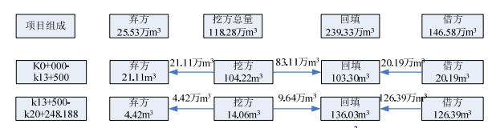
图1-2 项目土石方平衡图

5.6 工程占地
项目工程共占地138.87hm²（永久占地98.26hm²，临时占地40.61hm²），其中占用耕地57.44hm²（包括水田26.24hm²、旱地31.20hm²，其中水田），占用林地36.31hm²（经核查，项目未占用生态公益林）。项目工程占地一览表见如下所示：
表1-13 本项目工程占地一览表 单位：hm²
占地类型 |  | 占地性质 |  | 合计
 |  | 永久占地 | 临时占地 | 合计
耕地 | 水田 | 26.24 |  | 26.24
耕地 | 旱地 | 14.67 | 16.53 | 31.20
林地 |  | 17.98 | 18.33 | 36.31
水域及水利设施用地 |  | 5.93 |  | 5.93
住宅用地 |  | 7.53 |  | 7.53
交通运输用地 |  | 4.25 |  | 4.25
荒草地 |  | 21.66 | 5.76 | 27.42
合计 |  | 98.26 | 40.61 | 138.87
5. 8施工组织
5.8.1 建筑材料
拟建公路外购商品沥青和商品混凝土，不另设沥青拌合站、混凝土搅拌站。
土料：路基填筑材料可用挖方路段开挖的破碎路面、天然粘土、砂性类土等，不足部分可在项目附近取土。
石料：受地形、地质构造影响，区内基岩埋深一般较大，出露甚少，能满足公路建设所需的石料分布范围极小，石料相对匮乏。据本次野外地质调查并结合区内其它项目的勘察成果，长沙丁字湾，汩罗市高家坊、川山坪均出产石料，且储量丰富，交通便利，适合开采运输，可满足本项目建设要求。
砂料：主要分布在汨罗江、湘江流域，现有大规模开采，砂料主要为中粗砂，
含泥量较少，砂料质较好，储量丰富，可满足项目建设需要。
水泥、钢材：所需水泥需要从长沙、岳阳等地购买。所需钢材可从湘潭钢铁厂和涟源钢铁厂购买。

表1-14 主要材料用量一览表
序号 | 项目 | 单位 | 数量
1 | 木材 | m³ | 1712
2 | 钢材 | t | 10513
3 | 钢绞线 | t | 700
4 | 沥青混凝土 | t | 9256
7 | 片石 | m³ | 107176
8 | 碎石 | m³ | 501416
9 | 路面面层碎石 | m³ | 69266
10 | 块石 | m³ | 23132
11 | 砂、砂砾 | m³ | 404081
注：以上购买建筑材料均须在具有相关合法证件的单位购买。
5.8.3 实施计划
（一）施工条件和特点
本项目为新建项目，建筑材料等的运输可利用现有公路，解决了外购材料、人员机具设备进入工地以及各种施工车辆的通行问题。从总体运输状况来看，区域内交通运输条件较为便利。项目施工时采用半幅施工的方式进行，湿地公园内施工界限为：以公路路基边界两侧各外扩1m，施工人员施工期间不得在边界外活动，休息期间只可在施工营地范围内活动。
（二）工期安排
工程于2018年5月初开工，2020年5月底建成通车，施工高峰日作业人员200人。
（三）施工要求
本项目公路是一级公路新建工程，必须对施工中的各个环节严格控制，因此，项目在施工组织计划和施工中应注意以下事项：
1）由于本项目公路工期紧且施工工艺要求高，为保证工程质量和进度，建议业主在前期招投标过程中慎重挑选具有相应施工资质、实力雄厚的专业施工队伍，并要求必须采用机械化施工方法。
2）针对项目所处位置气候特点，应合理安排施工工序。对受气候影响较大的项目：如沥青混凝土路面、混凝土、砌石工程应安排在温度适宜的季节施工，以确保工程质量。
3）必须创造良好的施工环境，降低成本，一方面要及早与当地政府及有关部门共同协商，争取施工时要做好沿线的交通疏导工作，努力将施工对行车的影响程度降到最低。
4）合理组织施工材料和机械的调配工作，以免影响施工进度。
5）本项目公路路基填料要与当地土地管理部门沟通，结合农田基本建设，合理规划取用。
6）路基施工中要严格按照有关路基压实度的要求，确保工程质量。
7）本着便于施工、降低造价、缩短工期、保证质量的原则，对于盖板明涵、边沟涵盖板，建议统一集中预制。
8）项目施工经过湖泊、鱼塘和引水渠施工时，采用在临近水体的一侧设置围挡，以防施工材料及堆土进入周边地表水体。
6、方案比选
（1）K13+500~K20+248.188段
针对K13+500~K20+248.188过新墙河段，《工可》报告提出了两种跨河方案。
- 方案简介
K线：路线经排头村后继续往南至燕咀口往南，于武广铁路新墙河特大桥下游850m位置新建新墙河大桥跨越新墙河至排头村西面（桥梁全长713m），路线往南再经荣家湾镇渔场、东方水库、王付村至终点。
A线：路线经排头村后往西南方向展线，至童万寿新建新墙河大桥先跨越新墙河（武广铁路新墙河特大桥下游1450m位置），经何家垸再跨域白家河至何家塅（桥梁全长1193m），路线转至东南方向，经荣家湾镇渔场、东方水库、王付村至终点。
两个方案路线详见图1-3。
图1-3 A线和K线方案路线对比图（蓝色A线，红色K线）
- 工程技术指标对比
两个方案工程数量详见表1-15。
表1-15 K线方案和A线方案工程数量对比表
参数 | 单 位 | K线方案 | A线方案 | K线较A线方案
参数 | 单 位 | （K线: K13+500～K20+248.188） | （A线:AK13+500～AK20+320.285） | K线较A线方案
建设里程 | km | 6748.188 | 6820.285 | -72.097
计价土石方 | m³ | 1360326 | 1127699 | 232672
排水防护 | m³ | 6035.19 | 5627.29 | 407.9
路面数量 | m² | 126570 | 117595 | 8975
桥梁 | m/座 | 995/3 | 1475/3 | -480/0
涵洞 | 道 | 38 | 35 | 3
拆迁房屋 | m² | 13739 | 27479 | -13740
新增用地 | hm² | 32.52 | 31.84 | 0.68
总建安费 | 万元 | 37030.39 | 38573.08 | -1752.69
估算总金额 | 万元 | 51438.43 | 55990.46 | -4552.03
结论 |  | 推荐
- 环境因素比选
从环境保护角度考虑，对两个方案进行比选，详见表1-16。

表1-16 环境因素比选表
环境因素 |  | 方案对比 |  | 推荐方案
 |  | K线 | A线 | 推荐方案
生态 | 新增用地 | 32.52hm² | 31.84hm² | A线
生态 | 占地类型 | 主要占用鱼塘、耕地 | 主要占用鱼塘、耕地，A线占地面积较少 | A线
生态 | 植被损 | 主要损失植被为水稻、荷花等作物，及加杨等林木 | 主要损失植被为水稻、荷花等作物，及加杨等林木，A线相对损失量较少 | A线
生态 | 水生生态 | 桥梁长度995m，共8个涉水桥墩 | 桥梁长度1475m，共10个涉水桥墩 | K线
生态 | 景观 | 两方案均为新建路段，对景观影响差别不大 |  | 相似
地表水 |  | K线桥梁长度较短，涉水桥墩较少，对水环境影响较小 |  | K线
大气 |  | 两方案沿线居民均较少，距离和户数相差不大 |  | 相似
声环境 |  | 两方案沿线居民均较少，距离和户数相差不大 |  | 相似
固体废弃物 |  | K线相对拆迁量较少，拆迁固废较少，长度也较短，建筑垃圾也相对较少 |  | K线
推荐方案 |  |  |  | K线
- 推荐方案
由表1-16和表1-17分析可知，从大气环境、声环境及景观影响分析，两方案影响相差不大；从植被损失及占地影响分析，A线方案较优，从水生生态、地表水及固体废物影响分析，K线较优，综合分析，从环境保护角度考虑，本次环评推荐K线方案。
（2）旧路利用段
根据《工可》设计路线，本项目无旧路改造路段，全部为新建路段，但根据现场踏勘，项目建设沿线两侧存在较多现有农村道路，如能够充分利用现有道路进行改建，项目可节约不少建设成本，同时对周边环境影响较小。因此，环评建议项目设计阶段再重新考虑路线设计，尽量利用现有旧路进行改建。
与本项目有关的原有污染情况及主要环境问题
项目为新建一级公路项目，项目建设区域主要为农村地区，周边主要污染源为农村生活面源和农业面源，经现场勘查，未发现区域突出环境问题。

建设项目所在地自然环境简况
自然环境简况（地形、地貌、地质、气候、气象、水文、植被、生物多样性等）：
一、地理位置
岳阳县位于湖南省东北部，东接湖北省通城县，东南连平江县，南抵汨罗市，西南以湖洲与沅江市、南县交界，西与华容县、君山区毗邻，北与临湘市、云溪区、岳阳楼区、君山区接壤。县界极端位置，东至月田镇钟山村钟家山南麓，南至长湖乡民主村王家寮分水岭，最西、最北均以东洞庭湖湖洲与君山区相接。全县土地总面积2930.95平方公里，占全市土地面积的19.51%。
项目起点位于岳阳市赶山片区规划双塘路与G240岳荣公路（湖滨大道）的规划交叉口位置，路线沿东南方向与规划双塘路共线（共线段1.6km），至金塘垄偏离规划双塘路往西南方向沿李坡塘水库经农科所中学位置后路线沿麻布大山往东南方向展线经麻塘村、大塘村永和村、排头村、燕咀头跨越新墙河至沉排村，经六合垸、东方水库、王付村，终点接S310荣新路。项目地理位置见附图1。
二、气候和气象
岳阳县处在东亚季风气候区中，气候带上具有中亚热带向北亚热带过渡性质，属湿润的大陆性季风气候。其主要特征：温暖湿润，四季分明，季节性强；热量丰富，严寒期短、无霜期长，春温多变，盛夏酷热；雨水充沛，雨季明显，降水集中；“湖陆风”盛行，“洞庭秋月”明；湖区气候均一，山地气候悬殊。年平均降水量为1289.8～1556.2毫米，呈春夏多、秋冬少，东部多、西部少的格局，春夏雨量占全年的70%～73%，降雨年际分布不均，最多达2336.5毫米，降雨少的年份只有750.9毫米。年平均气温在16.5～17.2℃之间，极端最高气温为39.3～40.8℃，极端最低气温为-11.4～-18.1℃。城区年平均气温偏高，为17.0℃。年日照时数为1590.2～1722.3小时，呈北部比南部多、西部比东部多的格局。年无霜期256～285天。市境主导风向为北风和东北偏北风，年平均风速为2.0～2.7米/秒。生长季中光热水充足，农业气候条件较好。
三、地形、地貌
县境地貌自东北幕阜山余脉向西南东洞庭湖呈降阶梯状倾斜。山地、丘陵、岗地、平原、水面比例大致可分为12:11:24:13:40。山地主要分布在毛田镇、月田镇、张谷英镇、云山乡、相思乡、饶村乡及公田镇的一部分地方。主要山脉有相思山、大云山。丘陵主要分布于盆地周边或山间山麓旁侧。岗地主要分布于东洞庭湖东岸的麻塘镇、城关镇、黄沙街及新墙河两岸。平原主要分布在筻口、新墙、公田、鹿角、城关等乡镇。全县水域面积1190平方公里，占全县总面积的40.60%，主要为县辖东洞庭湖水面。
项目沿线地貌以低山、耕地及农村住宅为主。
四、水文
岳阳县水网密布。全县有新墙河、汨罗河、东洞庭湖三大水系。主要河流有直泄东洞庭湖的新墙河、费家河、坪桥河；有直入南洞庭湖的罗水河。全县干支河流63条（入东洞庭湖59条、入南洞庭湖4条）。新墙河干流总长115.40公里，沙港、游港河为新墙河两大支流，其中沙港河发源于平江县境内，经月田、铁山水库、公田、杨林，至筻口镇的三港嘴汇合游港河后入新墙河主流，县境流域面积974.69平方公里；游港河发源于临湘市境内，由西塘入县境，经筻口至三港嘴汇入新墙河主流，县境流域面积275平方公里。沙港、游港河自三港嘴汇流后经新墙、荣家湾从破岚口入东洞庭湖，主流全长26.80公里，流域面积418平方公里。罗水河发源于张谷英镇桂峰村，经岳坊、步仙桥、关王，进汩罗市，在县境长42公里，流域面积133.20平方公里。
县境湖泊有与长江相通的东洞庭湖，有与境内河流相连的内湖。东洞庭湖面积1327.80平方公里。县境尚有大小内湖22个。
项目沿线主要地表水体为新墙河，新墙河属洞庭湖水系，古称“微水”，后以南岸下游新墙镇得名。源出平江县板江乡宝贝岭，至筻口与发源于临湘市药姑山的游港汇合，流经岳阳县新墙、荣家湾至君港入洞庭湖。主河道东西长62公里，流域南北宽53公里，流经平江、临湘、岳阳3县(市)50个乡镇、460个村。流域面积2370平方公里，干流长108公里，平均坡降0.718%：常年平均流量为每秒52.6立方米。
五、土壤植被
项目区域内土壤类型有水稻土、菜园土、潮土、红壤、黄壤及石灰土等类型，以水稻土和红壤居多。成土母质以第四纪红土和河流冲积物为主，少数为板页岩、砂岩风化物。受成土母质的影响，区域内土壤大都质地粘重、通透性差、酸性较强、肥力较低，对农、林业的发展有一定的限制作用。
岳阳县境内记录到的木本植物829种，其中乡土树种655种，属国家及省定保护树种24种。用材树种主要有杉、松、樟、枫、檫、楠、桐、柏等，牧草品种有增润牧草，果木树种主要有桃、李、梨、桔等。竹类有楠竹、凤凰竹等十余种，水生植物有芦苇、莲藕、茭白、席草等百余种。
据调查，评价区域内无珍稀濒危植物物种，无名树古木。
六、动物
岳阳县境内记录到的野生动物500种，即兽类22种，鸟类266种，虫类195种，其它17种。其中属国家一级保护动物12种，二级保护动物47种，三级保护动物70种。记录到的鱼类114种。家畜有猪、牛、羊、兔、猫、狗等，家禽有鸡、鸭、鹅、蜜峰等。
据调查，评价区域内无珍稀野生保护动物，项目沿线不涉及鸟类栖息地、迁徙过境通道。
七、湖南新墙河国家湿地公园
1、位置
新墙河国家湿地公园位于长江中游荆江江段南侧，处于岳阳市岳阳县境内，地理坐标介于东经113°6′56″～113°37′45″,北纬29°4′38″～29°14′15″之间。
2、范围
新墙河国家湿地公园毗邻岳阳县县城，于2011年12月经国家林业局批准建立、岳阳县人民政府设立的公益性事业机构。主要包括岳阳县境内的新墙河京广铁路大桥至铁山水库及县城附近六合垸、白羊水库。湿地公园由东向西呈片带(片:铁山水库,带:新墙河)走向,最东端至铁山水库库尾,最西端至京广铁路,南北垂直长约为50千米,地理坐标介于东经113°6′56″～113°37′45″,北纬29°4′38″～29°14′15″。总面积7032.1公顷,湿地面积6906.2公顷,占土地总面积的98.2﹪,其中河流湿地面积2222.9公顷,沼泽湿地面积119.6公顷,人工湿地面积4563.7公顷。
3、功能分区保护
分为湿地保护保育区、湿地恢复重建区、科普宣教利用区、综合管理服务区等四个功能区。
（1）湿地保育区
该区是湿地公园的主要组成部分和生态基质。主要措施是严格保护，即保护新墙河水质和野生动物栖息繁殖地；坚决制止偷猎和捡拾鸟蛋、龟鳖蛋的行为；禁止快艇驶入，禁止在水禽集中栖息地开展划船活动；可在周边开展观鸟活动、必要的湿地科研监测和宣教项目。
（2）湿地回复重建区
该区在湿地生态保育区的外围，是湿地公园的缓冲带，是湿地保育区的屏障。通过恢复森林植被和营造湿地植物群落，恢复和重建良好的生态系统，并营造良好的湿地景观，恢复湿地景观多样性；通过鸟类自然保护小区的建设，促进鸟类栖息地的恢复。
（3）科普宣教利用区
该区主要功能是通过科普宣教设施的建设，充分利用不同的湿地类型和湿地景观，通过开展室内外的湿地科普宣教活动，向公众展示湿地的生态功能、经济功能和文化功能，以提高项目区周边社区和公众的湿地保护意识。
（4）综合管理服务区
新墙河国家湿地公园管理区的主要功能是保护、管理和服务。在管理服务区建设相应的保护、管理和服务设施，配置相应的保护、管理和服务设备，完善保护管理功能，并为游客提供优质高效的服务。
3、保护对象
保护湿地公园内湿地资源及湿地文化，公园及周边湿地生物资源丰富,共有种子植物576种隶属于365属、121科.野生脊椎动物共计174种,隶属于5纲24目63科,其中国家一级重点保护植物1种、国家二级重点保护植物4种、国家二级重点保护野生动物4种。
4、项目与新墙河国家湿地公园位置关系
项目K15+500~K18+500段经过新墙河国家湿地公园科普宣教利用区。
八、湖南东洞庭湖自然保护区
1、位置
湖南东洞庭湖国家级自然保护区，位于长江中游荆江江段南侧，处于岳阳市、岳阳楼区、君山区、华容县、岳阳县、屈原区境内，介于北纬28°59″至29°38″，东经112°43″至113°15″之间，濒靠湘北历史文化名城岳阳市。
2、面积范围
湖南东洞庭湖国家级自然保护区北起长江湘鄂两省主航道分界线，南至磊石山，管理范围包括整个东洞庭湖及其近周平原岗地。保护区周围可分为湖东城市环境和湖西平原。保护区总面积达19万公顷，其中核心区面积2.96万公顷，缓冲区面积3.58万公顷，实验区面积12.46万公顷。

3、保护对象
湖南东洞庭湖国家级自然保护区，主要保护洞庭湖湿地生态和生物资源，
（1）植物
湖南省东洞庭湖国家级自然保护区属泛北极植物区，中国-日本森林植物亚区。保护区有维管束植物159科1186种，其中被子植物135科1129种，裸子植物5科25种，特别是在不到1km²的君山发现刚竹属植物达16种，被认为是湖南省刚竹属变异最丰富的地区。
东洞庭湖有丰富的沉水、浮水和挺水植物。记录到131种水生植物，隶属40科，75属。常见的沉水植物包括苔草、黑藻、浮水植物有莲、芡和浮萍；挺水植物有水烛和芦苇等。湿地周围是稻田和其他农作物。
（2）动物
湖南东洞庭湖自然保护区是世界自然基金会认定的全球200个生物多样性热点地区之一，依赖其生存的物种非常丰富，历年来监测记录到的鸟类共338种，其中国家一级保护的有白鹤、白头鹤、白鹳、黑鹳、大鸨、中华秋沙鸭，白尾海雕7种，二级保护的有小天鹅、鸳鸯、白枕鹤、灰鹤、白额雁等47种；淡水鱼类117种，其中国家一级保护的有中华鲟、白鲟2种，二级保护的有鳗鲡、胭脂鱼2种；淡水哺乳动物有国家一级保护的白暨豚和二级保护的江豚；其它水生动物68种。
4、位置关系
项目最近为项目起点距离湖南东洞庭湖国家自然保护区实验区约300m，距离其缓冲区约2.3km，距离其核心区约4.8km。
九、新墙河饮用水源保护区
新墙河饮用水源保护区的东段起点为县水厂取水口至上游3000m，西段末端为县水厂取水口至下游300m。保护区的总长度为3300m，其中，一级区长度为1100m。最西段的保护区宽度为262m，中部宽度最大处约为宽680m，最东部宽度为435m。保护区具体范围详见表2-1和附图。

表2-1 新墙河饮用水源保护区范围界定表
保护区级别 | 范围
一级保护区 | 水域 | 取水口上游1000米至取水口下游100米的河道水域范围
一级保护区 | 陆域 | 一级保护区水域边界至防洪堤迎水面堤肩之间的陆域
二级保护区 | 水域 | 一级保护区水域上边界上溯2000米，下边界下延200米的河道水域
二级保护区 | 陆域 | 一、二级保护区水域边界至防洪堤背水坡脚之间的陆域（一级保护区陆域除外）
本项目跨越新墙河段位于新墙河饮用水源保护区二级保护区下游约1400m处，距离其一级保护区边界约1600m，距离其取水口约1700m。

环境质量状况
建设项目所在地区域环境质量现状及主要环境问题（环境空气、地面水、地下水、声环境、生态环境等）
为了解拟建项目区域环境质量现状，本次评价委托湖南中润恒信环保有限公司于2017年10月17日至10月24日对项目区域环境空气质量、声环境质量、地表水环境质量及河流底泥进行监测，监测报告详见附件，监测点位详见附图。

1.环境空气质量现状
1.1 监测点布设及评价因子
本次共设2个环境空气监测点位，分别位于麻糖镇麻塘村和荣家湾镇东方村。环境空气监测点布设情况详见表3-1。
表3-1 环境空气监测点布设情况表
序号 | 监测点 | 桩号 | 距离 | 监测因子
A1 | 麻塘镇麻塘村 | K5+300 | 50 | 时均：  SO₂、NO₂  日均：  SO₂、NO₂、PM10、TSP
A2 | 荣家湾镇东方村 | K19+000 | 30 | 时均：  SO₂、NO₂  日均：  SO₂、NO₂、PM10、TSP
1.2监测频次及方法
采用人工监测的方式，连续监测7天。
1.3检测分析方法
监测分析方法见表3-2所示
表3-2 监测分析方法一览表
检测项目 | 检测标准（方法）名称及编号（含  号） | 仪器名称及编号
二氧化硫 | 《环境空气 二氧化硫的测定 甲醛吸收-副玫瑰苯胺分光光度法》HJ 482-2009 | 紫外/可见分光光度计  UV-5500PC  仪器编号 ZRYS-C-02
二氧化氮 | 《环境空气氮氧化物的测定 盐酸萘乙二胺分光光度法法》HJ 479-2009 | 紫外/可见分光光度计UV-5500PC  仪器编号 ZRYS-C-023
可吸入颗粒物PM₁₀ | 《环境空气PM₁₀和PM2.5测定 重量法》HJ618-2011 | 分析天平 AUW220D  仪器编号 ZRYS-C-006
总悬浮  颗粒物 | 《环境空气 总悬浮颗粒物的测定 重量法》 GB/T15432-1995 | 分析天平 AUW220D  仪器编号 ZRYS-C-006
1.4评价标方法
采用标准指数法进行评价，其计算公式如下：
P_{i}=C_{i}/C_{oi}
式中：
P_{i}——第i种污染物的污染指数；
C_{i}——第i种污染物的实测浓度或均值浓度，mg/Nm³；
C_{oi}——第i种污染物对应的环境空气质量标准，mg/Nm³。
最大超标倍数：即最大超标=（C_{i}-C_{0i}）/C_{0i}。
1.5监测结果及分析评价结果表
环境空气质量现状监测结果如表3-3所示。
表3-3 环境空气监测结果表
监测  点位 | 评价项目 | 监测结果
监测  点位 | 评价项目 | PM₁₀ | SO₂ |  | NO₂ |  | TSP
监测  点位 | 评价项目 | 24小时  平均 | 24小时  平均 | 1小时  平均 | 24小时  平均 | 1小时  平均 | 24小时  平均
A1 | 监测浓度  范围ug/m³ | 51~61 | 13~15 | 9~16 | 14~19 | 12~24 | 87~118
A1 | Pi值 | 0.34~0.41 | 0.09~0.10 | 0.02~0.03 | 0.18~0.24 | 0.06~0.12 | 0.29~0.39
A1 | 超标率% | 0 | 0 | 0 | 0 | 0 | 0
A1 | 最大超标倍数% | 0 | 0 | 0 | 0 | 0 | 0
A2 | 监测浓度  范围ug/m³ | 45~55 | 12~15 | 9~17 | 16~18 | 12~23 | 82~115
A2 | Pi值 | 0.30~0.37 | 0.08~0.10 | 0.02~0.03 | 0.20~0.23 | 0.06~0.12 | 0.27~0.38
A2 | 超标率% | 0 | 0 | 0 | 0 | 0 | 0
A2 | 最大超标倍数% | 0 | 0 | 0 | 0 | 0 | 0
《环境空气质量标准》(GB3095-2012) |  | 150 | 150 | 500 | 80 | 200 | 300
根据上表，SO₂、NO₂、TSP和PM₁₀监测值的Pi值均不超过1，说明评价区SO₂、NO₂、TSP和PM₁₀的浓度在监测点指标均满足《环境空气质量标准》（GB3095-2012）中的二级标准要求。
2.声环境质量现状
1、监测点位
本次共设置14个敏感点噪声监测点，具体监测点位详见表3-4。

表3-4 项目噪声监测点位
编号 | 敏感点名称 | 桩号 | 距拟建公路距离（m） | 执行标准
N₁ | 麻塘镇农科所村金塘龚 | K1+700 | 43 | 2类
N₂ | 麻塘镇农科所 | K2+200 | 58 | 2类
N₃ | 麻塘镇农科所村龚家 | K3+100 | 49 | 2类
N₄ | 麻塘镇麻塘村王月丹 | K4+200 | 91 | 2类
N₅ | 麻塘镇麻塘村 | K5+300 | 43 | 2类
N₆ | 麻塘镇麻塘村胡家 | K6+000 | 20 | 2类
N₇ | 麻塘镇丹枫家园 | K6+600 | 20 | 2类
N₈ | 麻塘镇麻布山村姚正保 | K7+100 | 23 | 2类
N₉ | 麻塘镇敬老院 | K7+700 | 38 | 2类
N₁₀ | 麻塘镇麻布山村姜志门 | K10+000 | 23 | 2类
N₁₁ | 永和村 | K10+700 | 70 | 2类
N₁₂ | 麻塘镇麻布山村胡家 | K12+800 | 35 | 2类
N₁₃ | 麻塘镇麻布山村姜家 | K16+600 | 37 | 2类
N₁₄ | 荣家湾镇东方村 | K19+000 | 23 | 2类
2、监测频次
连续监测两天，N1~N14每天监测两次，昼间（06:00~22:00）、夜间（22:00~次日06:00）各监测1次，每次连续监测20min。
3、监测结果
项目沿线敏感点(N1~N14)噪声监测结果详见表3-5。
表3-5 项目沿线敏感点噪声监测结果一览表
编号 | 敏感点名称 | 监测  时间 | 监测结果dB(A)
编号 | 敏感点名称 | 监测  时间 | 昼间 |  |  | 夜间
编号 | 敏感点名称 | 监测  时间 | 监测值 | 标准值 | 达标情况 | 监测值 | 标准值 | 达标情况
N₁ | 麻塘镇农科所村金塘龚 | 10.17 | 51.6 | 60 | 达标 | 43.8 | 50 | 达标
N₁ | 麻塘镇农科所村金塘龚 | 10.18 | 51.1 | 60 | 达标 | 42.3 | 50 | 达标
N₂ | 麻塘镇  农科所 | 10.17 | 50.8 | 60 | 达标 | 42.7 | 50 | 达标
N₂ | 麻塘镇  农科所 | 10.18 | 50.3 | 60 | 达标 | 41.2 | 50 | 达标
N₃ | 麻塘镇农科所村龚家 | 10.17 | 52.7 | 60 | 达标 | 44.9 | 50 | 达标
N₃ | 麻塘镇农科所村龚家 | 10.18 | 52.2 | 60 | 达标 | 43.4 | 50 | 达标
N₄ | 麻塘镇麻塘村王月丹 | 10.17 | 45.7 | 60 | 达标 | 39.8 | 50 | 达标
N₄ | 麻塘镇麻塘村王月丹 | 10.18 | 45.2 | 60 | 达标 | 39.3 | 50 | 达标
N₅ | 麻塘镇  麻塘村 | 10.17 | 47.5 | 60 | 达标 | 40.4 | 50 | 达标
N₅ | 麻塘镇  麻塘村 | 10.18 | 46.9 | 60 | 达标 | 38.9 | 50 | 达标
N₆ | 麻塘镇麻塘村胡家 | 10.17 | 48.2 | 60 | 达标 | 41.2 | 50 | 达标
N₆ | 麻塘镇麻塘村胡家 | 10.18 | 47.6 | 60 | 达标 | 39.7 | 50 | 达标
N₇ | 麻塘镇丹枫家园 | 10.17 | 46.8 | 60 | 达标 | 40.2 | 50 | 达标
N₇ | 麻塘镇丹枫家园 | 10.18 | 46.4 | 60 | 达标 | 38.8 | 50 | 达标
N₈ | 麻塘镇麻布山村姚正保 | 10.17 | 41.8 | 60 | 达标 | 38.8 | 50 | 达标
N₈ | 麻塘镇麻布山村姚正保 | 10.18 | 40.3 | 60 | 达标 | 37.3 | 50 | 达标
N₉ | 麻塘镇  敬老院 | 10.17 | 50.1 | 60 | 达标 | 42.5 | 50 | 达标
N₉ | 麻塘镇  敬老院 | 10.18 | 49.6 | 60 | 达标 | 41.2 | 50 | 达标
N₁₀ | 麻塘镇麻布山村姜志门 | 10.17 | 51.3 | 60 | 达标 | 43.5 | 50 | 达标
N₁₀ | 麻塘镇麻布山村姜志门 | 10.18 | 49.8 | 60 | 达标 | 42.1 | 50 | 达标
N₁₁ | 永和村 | 10.17 | 48.4 | 60 | 达标 | 40.6 | 50 | 达标
N₁₁ | 永和村 | 10.18 | 47.6 | 60 | 达标 | 39.2 | 50 | 达标
N₁₂ | 麻塘镇麻布山村胡家 | 10.17 | 46.8 | 60 | 达标 | 40.3 | 50 | 达标
N₁₂ | 麻塘镇麻布山村胡家 | 10.18 | 46.3 | 60 | 达标 | 38.3 | 50 | 达标
N₁₃ | 麻塘镇麻布山村姜家 | 10.17 | 49.2 | 60 | 达标 | 41.4 | 50 | 达标
N₁₃ | 麻塘镇麻布山村姜家 | 10.18 | 48.7 | 60 | 达标 | 40.1 | 50 | 达标
N₁₄ | 荣家湾镇东方村 | 10.17 | 48.7 | 60 | 达标 | 40.8 | 50 | 达标
N₁₄ | 荣家湾镇东方村 | 10.18 | 48.2 | 60 | 达标 | 40.3 | 50 | 达标
由项目监测结果可知，拟建项目沿线所有敏感点现状噪声监测值均能满足《声环境质量标准》（GB3096-2008）。
3.地表水环境质量状况
3.1 采样点布设
根据《公路建设项目环境影响评价规范》（JTJ005-96）中现状监测布点原则，本次共设置5个地表水监测断面，详见表3-6。
表3-6 监测点位与本项目的关系
序号 | 监测水体 | 监测断面 | 桩号
W1 | 新墙河 | 新墙河大桥下游200m北断面 | K16+300
W2 | 新墙河 | 新墙河大桥下游200m南断面 | K16+300
W3 | 东方水库 | 东方水库大桥断面 | K18+728
W4 | 王松港 | 王松港中桥断面 | K17+160
W5 | 新墙河支流 | 廖公坡中桥下游200m断面 | K11+075
3.2 检测因子
监测项目为：pH值、COD、BOD₅、氨氮、石油类、总磷、悬浮物。
3.3检测方法、采样频次和时间
各项目监测分析方法均按照《地表水和污水监测技术规范》（HJ/T91-2002）中规定的地表水环境质量标准基本项目分析方法执行。采样时间分别为2017年10月17日~19日，每天采样一次。各项目分析方法及方法来源详见表3-7所示。

表3-7 地表水检测项分析方法
序号 | 检测项目 | 检测标准（方法）名称及编号（含年号） | 仪器名称及编号
1 | pH值 | 《水质 pH值的测定玻璃电极法》GB 6920-1986 | 实验室pH计 PHS-3C  仪器编号 ZRYS-C-021
2 | 石油类 | 《水质石油类和动植物油的测定 红外分光光度法》HJ637-2012 | 水中油份浓度分析仪ET1200  仪器编号 ZRYS-C-010
3 | 化学需氧量 | 《水和废水监测分析方法》（第四版增补版）快速密闭催化消解法 | 数控多功能消解仪DJS-25  仪器编号 ZRYS-C-017
4 | 五日生化  需氧量 | 《水质 五日生化需氧量（BOD5）的测定稀释与接种法》 HJ505-2009 | 生化培养箱 SPX-250B  仪器编号 ZRYS-C-018
5 | 氨氮 | 《水质 氨氮的测定 纳氏试剂分光光度法》  HJ535-2009 | 紫外/可见分光光度计  UV-5500PC  仪器编号 ZRYS-C-023
3.4 评价方法
《地表水环境质量标准》（GB3838-2002）中规定的评价方法。各项目采用标准指数法进行评价，计算如下：
Pi=C_{i}/C_{oi}
式中：P_{i} —— i污染物评价标准指数；
C_{i}—— i浓度；
C_{0i}—— i标准值；
pH与溶解氧与其它水质参数的性质不同采用不同的指数单元。
pH 评价指数如下：
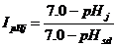
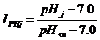
式中：I_{pHj} —— pH评价指数；
pH_{j} —— pH监测值；
pH_{sd} —— 评价标准中规定的pH值下限；
pH_{su} —— 评价标准中规定的pH值上限。
3.5 监测结果及评价
新墙河、东方水库及王松港评价区域均属Ⅲ类水域，执行《地表水环境质量标准》（GB3838-2002）中的Ⅲ类水质标准。监测结果及评价结果见表3-8。
表3-8 地表水监测及评价结果一览表 单位：mg/L(pH无量纲)
监测位点 | 项目 | 监测数据范围  (mg/L) | 评价标准 | 评价指数 | 超标率 | 最大超标倍数
W1 | pH值 | 7.25~7.35 | 6-9 | 0.13~0.18 | 0 | 0
W1 | COD | 16.2~18.4 | ≦20 | 0.81~0.92 | 0 | 0
W1 | BOD₅ | 3.2~3.8 | ≦4 | 0.80~0.95 | 0 | 0
W1 | 石油类 | 0.01L | ≦0.05 | 0.10 | 0 | 0
W1 | 氨氮 | 0.131~0.227 | ≦1.0 | 0.13~0.23 | 0 | 0
W1 | 总磷 | 0.05~0.07 | ≦0.2 | 0.25~0.35 | 0 | 0
W1 | 悬浮物 | 14~15 | ≦30 | 0.47~0.50 | 0 | 0
W2 | pH值 | 7.08~7.31 | 6-9 | 0.04~0.16 | 0 | 0
W2 | COD |  | ≦20
W2 | BOD₅ | 3.2~3.5 | ≦4 | 0.80~0.88 | 0 | 0
W2 | 石油类 | 0.01L | ≦0.05 | 0.10 | 0 | 0
W2 | 氨氮 | 0.151~0.201 | ≦1.0 | 0.15~0.20 | 0 | 0
W2 | 总磷 | 0.04~0.06 | ≦0.2 | 0.2~0.3 | 0 | 0
W2 | 悬浮物 | 13~16 | ≦30 | 0.43~0.53 | 0 | 0
W3 | pH值 | 7.39~7.46 | 6-9 | 0.20~0.23 | 0 | 0
W3 | COD | 14.5~18.7 | ≦20 | 0.73~0.94 | 0 | 0
W3 | BOD₅ | 3.0~3.5 | ≦4 | 0.75~0.88 | 0 | 0
W3 | 石油类 | 0.01L | ≦0.05 | 0.10 | 0 | 0
W3 | 氨氮 | 0.547~0.689 | ≦1.0 | 0.55~0.69 | 0 | 0
W3 | 总磷 | 0.03~0.04 | ≦0.05 | 0.60~0.80 | 0 | 0
W3 | 悬浮物 | 10~11 | ≦30 | 0.33~0.37 | 0 | 0
W4 | pH值 | 7.58~7.63 | 6-9 | 0.29~0.32 | 0 | 0
W4 | COD | 16.3~18.5 | ≦20 | 0.82~0.93 | 0 | 0
W4 | BOD₅ | 3.2~3.6 | ≦4 | 0.80~0.90 | 0 | 0
W4 | 石油类 | 0.01L | ≦0.05 | 0.10 | 0 | 0
W4 | 氨氮 | 0.296~0.354 | ≦1.0 | 0.30~0.35 | 0 | 0
W4 | 总磷 | 0.02~0.04 | ≦0.05 | 0.40~0.80 | 0 | 0
W4 | 悬浮物 | 10~11 | ≦30 | 0.33~0.37 | 0 | 0
W5 | pH值 | 7.06~7.24 | 6-9 | 0.03~0.12 | 0 | 0
W5 | COD | 13.2~18.2 | ≦20 | 0.66~0.91 | 0 | 0
W5 | BOD₅ | 2.5~3.1 | ≦4 | 0.65~0.78 | 0 | 0
W5 | 石油类 | 0.01L | ≦0.05 | 0.10 | 0 | 0
W5 | 氨氮 | 0.121~0.158 | ≦1.0 | 0.12~0.16 | 0 | 0
W5 | 总磷 | 0.03~0.07 | ≦0.2 | 0.15~0.35 | 0 | 0
W5 | 悬浮物 | 13~18 | ≦30 | 0.43~0.60 | 0 | 0
注：由于GB3838-2002中无悬浮物标准，悬浮物参照执行《地表水资源质量标准》（SL63-94）三级标准，未检出采用“检出限+L”表示
由表3-11可知，所有监测断面各监测因子均能满足《地表水环境质量标准》（GB3838-2002)Ⅲ类水质标准限值要求。各监测断面悬浮物均能满足《地表水资源质量标准》（SL63-94）三级标准限制要求。
4、底泥质量现状
4.1采样点布置
由于廖公坡中桥无涉水桥墩，施工不会扰动底泥，故不监测其底泥质量，其余4个地表水监测断面均同时监测底泥。
4.2检测因子
pH值、Cu、Zn、Pb、Cd、As、Hg、Cr、Ni共9项
4.3采样时间、频次
检测单位于2017年10月17日采样，每个点各采样一次。
4.4检测方法
项目底泥各因子检测方法详见表3-9。
表3-9 项目底泥检测方法一览表
序号 | 检测项目 | 检测标准（方法）名称及编号（含年号） | 仪器名称及编号
1 | pH值 | 《土壤检测第2部分：土壤 pH 的测定》  NY/T 1121.2-2006 | 实验室pH计 PHS-3C  仪器编号 ZRYS-C-021
2 | 镉（Cd） | 《土壤质量 铅、镉的测定石墨炉原子吸收分光光度法》 GB/T 17141-1997 | 原子吸收光谱仪AA-6880  仪器编号 ZRYS-C-026
3 | 汞（Hg） | 《土壤检测 第 10 部分：土壤总汞的测定》  NY/T 1121.10-2006 | 原子荧光光谱仪SK2003A  仪器编号 ZRYS-C-027
4 | 砷（As） | 《土壤检测 第11部分：土壤总砷的测定》  NY/T 1121.11-2006 | 原子荧光光谱仪  SK2003A  仪器编号 ZRYS-C-027
5 | 铜（Cu） | 《土壤质量 铜、锌的测定火焰原子吸收分光光度法》GB/T 17138-1997 | 原子吸收光谱仪  AA-6880  仪器编号 ZRYS-C-026
6 | 铅（Pb） | 《土壤质量 铅、镉的测定石墨炉原子吸收分光光度  法》GB/T 17141-1997 | 原子吸收光谱仪  AA-6880  仪器编号 ZRYS-C-026
7 | 铬（Cr） | 《土壤质量 总铬的测定火焰原子吸收分光光度法》  HJ 491-2009 | 原子吸收光谱仪  AA-6880  仪器编号 ZRYS-C-026
8 | 锌（Zn） | 《土壤质量 铜、锌的测定火焰原子吸收分光光度法》GB/T 17138-1997 | 原子吸收光谱仪  AA-6880  仪器编号 ZRYS-C-026
9 | 镍（Ni） | 《土壤质量 镍的测定 火焰原子吸收分光光度法》  GB/T 17139-1997 | 原子吸收光谱仪  AA-6880  仪器编号 ZRYS-C-026
4.5检测结果及评价
按《土壤环境质量标准》（GB15618-1995）二级标准，其中砷执行水田标准，铜执行农田标准，检测及评价结果详见表3-10。
表3-10 底泥环境质量检测结果与评价表 单位：mg/kg，pH值除外
监测位点 | 项目 | 检测结果 | 评价标准 | 评价结果
W1 | pH值 | 6.05 | / | /
W1 | 镉 | 0.27 | ≤0.30 | 达标
W1 | 汞 | 0.05 | ≤0.30 | 达标
W1 | 砷 | 9.25 | ≤30 | 达标
W1 | 铜 | 37 | ≤50 | 达标
W1 | 铅 | 24 | ≤250 | 达标
W1 | 铬 | 68 | ≤250 | 达标
W1 | 锌 | 168 | ≤200 | 达标
W1 | 镍 | 19 | ≤40 | 达标
W2 | pH值 | 6.25 | / | /
W2 | 镉 |  | ≤0.30 | 达标
W2 | 汞 | 0.06 | ≤0.30 | 达标
W2 | 砷 | 9.03 | ≤30 | 达标
W2 | 铜 | 42 | ≤50 | 达标
W2 | 铅 | 36 | ≤250 | 达标
W2 | 铬 | 52 | ≤250 | 达标
W2 | 锌 | 177 | ≤200 | 达标
W2 | 镍 | 21 | ≤40 | 达标
W3 | pH值 | 7.79 | / | 达标
W3 | 镉 | 0.24 | ≤0.60 | 达标
W3 | 汞 | 0.07 | ≤1.0 | 达标
W3 | 砷 | 9.51 | ≤20 | 达标
W3 | 铜 | 32 | ≤100 | 达标
W3 | 铅 | 17 | ≤350 | 达标
W3 | 铬 | 70 | ≤350 | 达标
W3 | 锌 | 90 | ≤300 | 达标
W3 | 镍 | 32 | ≤60 | 达标
W4 | pH值 | 8.36 | / | 达标
W4 | 镉 | 0.22 | ≤0.60 | 达标
W4 | 汞 | 0.13 | ≤1.0 | 达标
W4 | 砷 | 14.67 | ≤20 | 达标
W4 | 铜 | 43 | ≤100 | 达标
W4 | 铅 | 18 | ≤350 | 达标
W4 | 铬 | 64 | ≤350 | 达标
W4 | 锌 | 114 | ≤300 | 达标
W4 | 镍 | 32 | ≤60 | 达标
根据表3-10监测结果可知，项目所有监测断面各监测因子均能满足《土壤环境质量标准》（GB15618-1995）二级标准。
5、生态环境质量现状
5.1土地利用现状
本工程永久占地98.26hm²，其中，占用水田26.24hm²，占永久占地面积26.70%；旱地14.67hm²，占永久占地面积14.93%；荒草地21.66hm²，占22.04%；住宅用地7.53hm²，占7.66%；林地17.98hm²，占18.30%；交通运输用地4.25hm²，占4.33%；水域及水利设施用地5.93hm²，占6.04%。
5.2动植物现状
评价区域主要植被类型有常绿阔叶林、落叶阔叶林、暖性针叶林，草甸及水土沼泽植被。在水域环境中有挺水、浮叶或漂浮及沉水植物群落构成水生植被的基本骨架；而淤洲滩上则以多年生根茎丛生苔草和根茎禾草及大量的随洪水浸入的陆生杂类草组成草甸与沼泽植被为主体；其他平原均为粮作（水稻）为主和经作（荷花）为主的家业栽培植被及防护林带所占据。评价区域内无名木古树。农田植被和林地植被为本项目区域内的主要植被类型。新墙河湿地公园内的陆生植被比较破碎，陆地为水田、旱土农作物及村落所分割，人为干扰也较严重，所以，群落都不是很典型，各类群落的面积也大小不一。
水生生物资源十分丰富，水生生物以鱼类为主，常见者达10目16科70余种。其中鲤科达55种，以青、草、鳙、鲤、鲫、鳊等鱼最多。蟹、龙虾、鳝鱼、泥鳅等较著名。此外还有龟、鳖、田螺等。由于生态环境的失衡和人为破坏因素，造成野生鱼类资源日渐减少，水产品主要以人工养殖为主。拟建公路跨越河流未发现珍稀濒危鱼类及其它国家保护的水生动物，没有鱼类越冬场、产卵场和索饵场三场。
评价区内以人工植被为主，人为干扰较大，评价区处于丘陵地带，路域景观以农田、林地为主，水域景观以湖泊湿地为主，主要植被为行道树以及、乔木、灌木的混合植被以及农作物，陆生动物群落以庭院及农田动物类型为主，特别适应农田、居民点这种生境；经现场踏勘，项目沿线未发现国家重点保护动植物、鸟类栖息地及动物迁徙过境通道。
5.3水土流失现状
根据《湖南省水利厅关于湖南省水土流失重点预防区和重点治理区划定公告》（2017年1月23日），项目区所在地属洞庭湖平原湿地省级水土流失重点预防区。在全国土壤侵蚀类型区划中，属于南方红壤丘陵区，土壤容许流失量为 500t/km²·a。
根据2015年12月31日公布的湖南省第三次土壤侵蚀遥感调查数据，全县现有轻度以上土壤侵蚀面积301.60km²，占全县土地总面积的10.73%。其中，轻度侵蚀面积247.73km²，占水土流失面积的82.08%；中度侵蚀面积41.00km²，占水土流失面积的13.58%；强烈侵蚀面积7.60km²，占水土流失面积的2.52%；极强烈侵蚀面积4.60km²，占水土流失面积的1.52%；剧烈侵蚀面积0.90km²，占水土流失面积的0.30%。
5.4沿线景观现状
根据拟建公路沿线区域气候、地貌、植被及人类活动的影响特点，结合土地利用现状图，在区域大景观中分为农田景观、林地景观、草地景观、公路景观、湖泊景观、城市景观、农村居民点景观，7个景观类型，区域内景观廊道主要为各种公路和湖泊等。
从整个区域看，林地景观和农田景观占优势，各种纵横廊道交织成网，使各景观斑块联系在一起。景观异质性、连通性较好，无法定保护的自然景观和人文景观。
主要环境保护目标（列出名单及保护级别）：
拟建项目位于岳阳县，项目主体工程沿线主要环境保护目标详见表3-11~表3-13。

表3-11 主要生态环境保护目标
保护目标 | 位置 | 详细情况 | 工程可能污染或破坏行为
耕地（含水田、旱地等） | 沿线涉及（K4+500~K5+000、K7+300~K8+600段两侧较多） | 占用耕地约40.91hm²，其中水田20.24hm²、旱地14.67hm²。两侧分布较多 | 永久占用、人为践踏
植被 | 沿线涉及（主要占用范围桩号：K2+300~K4+400、K5+0~K7+300、K8+500~K10+500、K11+500~K13+000） | 主要植被类型有常绿阔叶林、暖性针叶林、草甸及水土沼泽植被 | 永久占用、人为砍伐
动物 | 全线 | 水生生物资源十分丰富，水生生物以鱼类为主，常见者达10目16科70余种。陆生动物群落以庭院及农田动物类型为主，主要有八哥、斑鸠、家燕等。 | 永久占地直接破坏或破坏生境、公路运营影响
新墙河国家湿地公园 | K15+500~K18+500穿越新墙河国家湿地公园科普宣教利用区 | 新墙河湿地公园以新墙河湿地生态资源为基础，以自然河流的水质与生态功能保护为核心，以生态教育、生态休闲为重点，集湿地功能和湿地文化展示、湿地科研、监测和宣教、防洪调蓄于一体的国家级湿地公园 | 可能污染自然河流生态系统结构，造成生态系统功能的破坏
湖南东洞庭湖国家自然保护区 | 项目起点距离湖南东洞庭湖国家自然保护区实验区（调整后）约300m | 东洞庭湖国家级自然保护区成立于1982年，主要保护洞庭湖湿地生态环境和生物资源。 | 造成的影响很小
基本农田 | 项目沿线（K4+500~K5+000、K7+300~K8+600段两侧较多） | 项目沿线两侧分布较多，项目占用部分正在进行调整 | 占用部分基本农田，需进行调整

表3-12地表水环境保护目标一览表
序号 | 水体名称 | 水域规模 | 水域功能 | 是否季  节性溪渠 | 执行标准 | 桩号/距离 | 跨越次数 | 是否有  涉水桥墩
1 | 新墙河 | 流量52.6m³/s，河宽310m，水深5.5m | 灌溉、饮用、养殖 | 否 | 饮用水源一级保护区：Ⅱ类，其余河段Ⅲ类 | K16+300  跨越 | 1 | 是
2 | 新墙河支流 | 河宽5m，水深1.3m | 灌溉 | 否 | Ⅲ类 | K11+075 | 1 | 否
3 | 东方水库 | 库容量约300万m³ | 养殖、灌溉 | 否 | Ⅲ类 | K18+728 | 1 | 是
4 | 王松港 | 宽55m，水深约2.5m | 养殖、灌溉 | 否 | Ⅲ类 | K17+160 | 1 | 是

表3-13 主要声环境、大气环境保护目标一览表
序号 | 名称 | 桩号 | 首排距中心线/红线距离m | 高差  m | 户数 |  | 与路关系 | 环境特征 | 照片 | 环境空气、声环境执行标准
 |  |  |  |  | 4a类 | 2类
1 | 麻塘镇农科所金塘龚 | K1+500~K2+000 | 43/30 | 0~+2 | 8 | 34 | 右侧，侧对 | 临路多为1~2F楼房，房屋以砖混结构为主，窗户多为铝合金窗 | 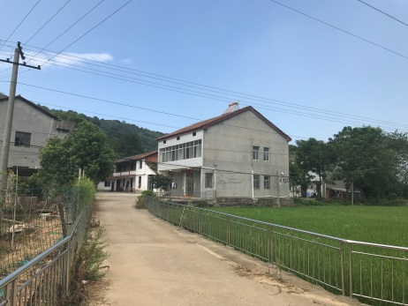 | 环境空气：  《环境空气质量标准》二级标准  声环境：  《声环境质量标准》4a类、2类标准
2 | 麻塘镇农科所龚家 | K3+000~K3+300 | 49/36 | 0~+5 | 0 | 13 | 左侧，针对 | 临路多为2~3F楼房，房屋以砖混结构为主，窗户多为铝合金窗 | 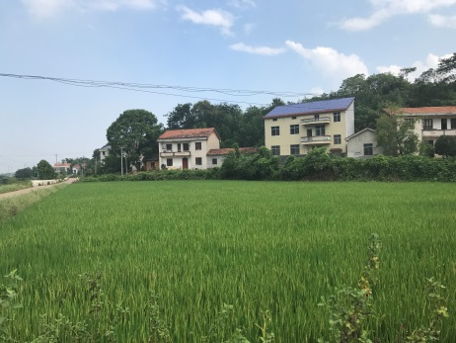 | 环境空气：  《环境空气质量标准》二级标准  声环境：  《声环境质量标准》4a类、2类标准
3 | 麻塘镇麻塘村王月丹 | K4+400~K4+600 | 91/78 | 0~+5 | 0 | 15 | 左侧，侧对 | 临路多为2~3F楼房，房屋以砖混结构为主，窗户多为铝合金窗 | 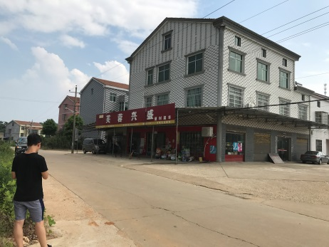 | 环境空气：  《环境空气质量标准》二级标准  声环境：  《声环境质量标准》4a类、2类标准
4 | 麻塘镇麻塘村 | K5+100~K5+500 | 43/30 | -2~+10 | 2 | 37 | 右侧，正对 | 临路多为2~3F楼房，房屋以砖混结构为主，窗户多为铝合金窗 | 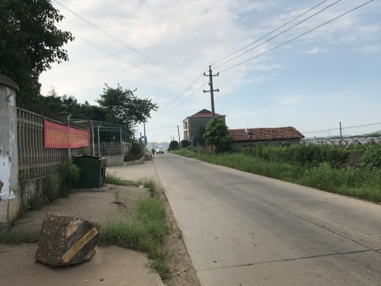 | 环境空气：  《环境空气质量标准》二级标准  声环境：  《声环境质量标准》4a类、2类标准
5 | 麻塘镇麻塘村胡家 | K5+800~K6+000 | 20/7 | 0~+5 | 5 | 22 | 两侧，正对 | 临路多为2~3F楼房，房屋以砖混结构为主，窗户多为铝合金窗 | 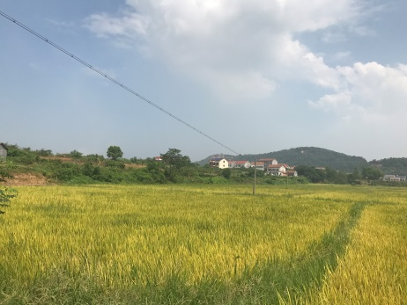 | 环境空气：  《环境空气质量标准》二级标准  声环境：  《声环境质量标准》4a类、2类标准
6 | 麻塘镇丹枫家园 | K6+500~K6+700 | 20/7 | 0 | 90 | 500 | 右侧，侧对 | 商品房，尚未竣工，多为6F砖混结构房屋 | 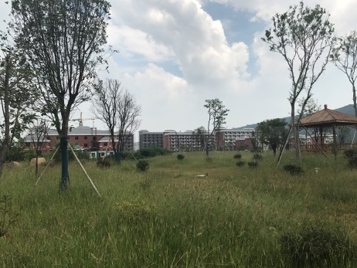 | 环境空气：  《环境空气质量标准》二级标准  声环境：  《声环境质量标准》4a类、2类标准
7 | 麻塘镇麻布山村姚正保 | K7+200~K7+500 | 23/10 | 0 | 5 | 30 | 两侧，正对 | 临路多为2~3F楼房，房屋以砖混结构为主，窗户多为铝合金窗 | 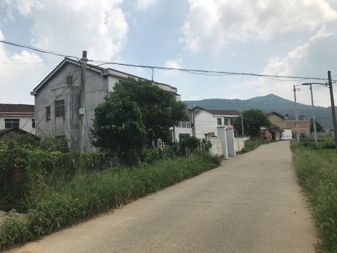 | 环境空气：  《环境空气质量标准》二级标准  声环境：  《声环境质量标准》4a类、2类标准
8 | 麻塘镇麻布山村新建村 | K7+600~K8+300 | 38/25 | 0~+5 | 0 | 16 | 左侧，正对 | 临路多为2~3F楼房，房屋以砖混结构为主，窗户多为铝合金窗 |  | 环境空气：  《环境空气质量标准》二级标准  声环境：  《声环境质量标准》4a类、2类标准
9 | 麻塘镇麻布山村姜志门 | K9+800~K10+200 | 23/10 | 0~+5 | 3 | 63 | 左侧，侧对 | 临路多为2~3F楼房，房屋以砖混结构为主，窗户多为铝合金窗 | 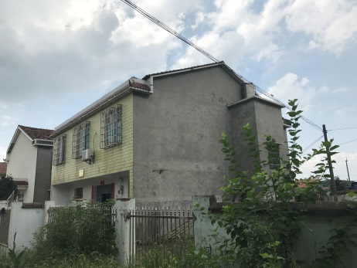 | 环境空气：  《环境空气质量标准》二级标准  声环境：  《声环境质量标准》4a类、2类标准
10 | 麻塘镇麻布山村永和村 | K10+700~K11+200 | 70/57 | 0~+10 | 0 | 17 | 右侧，正对 | 临路多为2~3F楼房，房屋以砖混结构为主，窗户多为铝合金窗 | 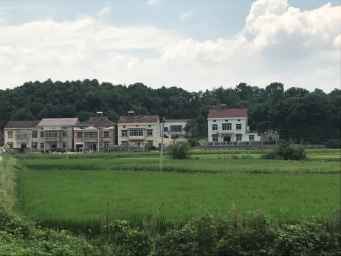 | 环境空气：  《环境空气质量标准》二级标准  声环境：  《声环境质量标准》4a类、2类标准
11 | 麻塘镇麻布山村排头村 | K12+600~K13+300 | 35/22 | 0~+5 | 3 | 27 | 两侧，侧对 | 临路多为2~3F楼房，房屋以砖混结构为主，窗户多为铝合金窗 | 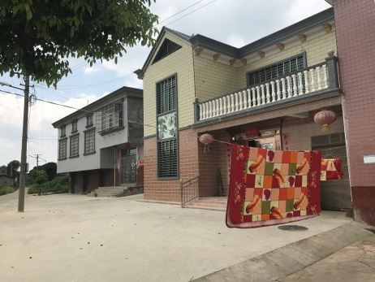 | 环境空气：  《环境空气质量标准》二级标准  声环境：  《声环境质量标准》4a类、2类标准
12 | 麻塘镇麻布山村姜家 | K16+400~K16+700 | 23/10 | 0 | 3 | 8 | 左侧，正对 | 临路多为2~3F楼房，房屋以砖混结构为主，窗户多为铝合金窗 | 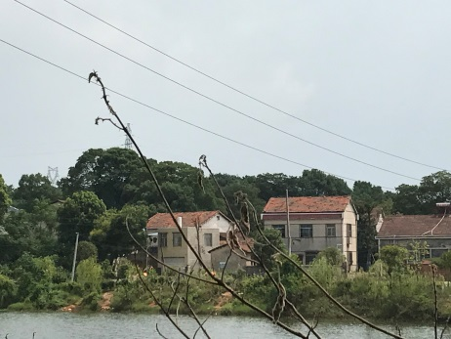 | 环境空气：  《环境空气质量标准》二级标准  声环境：  《声环境质量标准》4a类、2类标准
13 | 荣家湾镇东方村 | K18+800~K19+500 | 23/10 | 0 | 5 | 72 | 两侧，正对 | 临路多为2~3F楼房，房屋以砖混结构为主，窗户多为铝合金窗 | 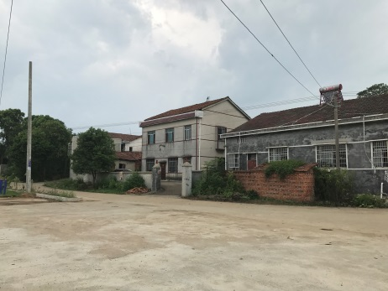 | 环境空气：  《环境空气质量标准》二级标准  声环境：  《声环境质量标准》4a类、2类标准
14 | 麻塘镇敬老院 | K7+700 | 58/45 | +3 | 共约30人 |  | 左侧，侧对 | 2m高围墙，院内建筑为2层砖混结构 | 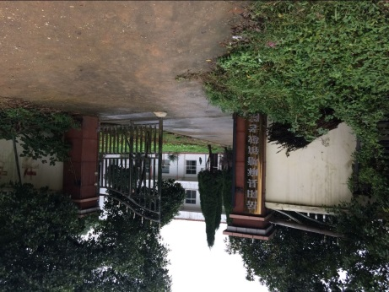 | 环境空气：  《环境空气质量标准》二级标准  声环境：  《声环境质量标准》4a类、2类标准

表3-14 项目临时工程周边环境敏感目标一览表
临时工程 | 桩号/位置 | 声/大气敏感目标 | 生态敏感目标 | 地表水敏感目标
1#取土场 | K4+900左侧约250m | 周边200m范围内无敏感点 | 200m范围内动植物 | 周边200m范围内无地表水体
2#取土场 | K10+100右侧约50m | 周边200m范围内无敏感点 | 200m范围内动植物 | 周边200m范围内无地表水体
3#取土场 | K12+200左侧约200m | 周边200m范围内无敏感点 | 200m范围内动植物 | 周边200m范围内无地表水体
4#取土场 | K13+800左侧约100m | 周边200m范围内无敏感点 | 200m范围内动植物 | 周边200m范围内无地表水体
5#取土场 | K19+000左侧约10m | 周边200m范围内无敏感点 | 200m范围内动植物 | 周边200m范围内无地表水体
1#弃渣场 | K6+000左侧约30m | 周边200m范围内无敏感点 | 200m范围内动植物 | 周边200m范围内无地表水体
2#弃渣场 | K10+400右侧约300m | 周边200m范围内无敏感点 | 200m范围内动植物 | 周边200m范围内无地表水体
3#弃渣场 | K11+800右侧约100m | 周边200m范围内无敏感点 | 200m范围内动植物 | 周边200m范围内无地表水体
4#弃渣场 | K12+700右侧约50m | 周边200m范围内无敏感点 | 200m范围内动植物 | 周边200m范围内无地表水体
1#施工生产生活区 | K6+350左侧 | 周边200m范围内无敏感点 | 200m范围内动植物 | 周边200m范围内无地表水体
2#施工生产生活区 | K8+400左侧 | 北面距离新建成民宅约100m，200m范围内约7户 | 200m范围内动植物 | 周边200m范围内无地表水体
3#施工生产生活区 | K11+050左侧 | 西面距离永和村民宅约90m，200m范围内约7户 | 200m范围内动植物 | 周边200m范围内无地表水体
4#施工生产生活区 | K13+500左侧 | 周边200m范围内无敏感点 | 200m范围内动植物 | 周边200m范围内无地表水体
5#施工生产生活区 | K16+150左侧 | 周边200m范围内无敏感点 | 200m范围内动植物 | 周边200m范围内无地表水体
6#施工生产生活区 | K17+250左侧 | 周边200m范围内无敏感点 | 200m范围内动植物 | 周边200m范围内无地表水体
7#施工生产生活区 | K18+850左侧 | 设置于东方村内，西面、东面均民宅，  最近约10m，200m范围内约9户 | 200m范围内动植物，  北面距新墙河国家湿地  公园科普宣教区约50m | 周边200m范围内无地表水体

评价适用标准
环境质量标准 | 1、环境空气质量标准  项目评价区域大气为二类功能区，执行《环境空气质量标准》（GB3095-2012）中的二级标准，见表4-1。  表4-1 环境空气质量标准 单位：ug/m³  2、声环境质量标准  拟建项目所在区域为农村地区，声环境现状执行《声环境质量标准》；（GB3096-2008）2类类声功能区标准。拟建项目为一级公路，公路建成后，公路红线外35m范围内为4a类声功能区，35m外为2类声功能区，本项目采用《声环境质量标准》（GB3096-2008）2类、4a类声功能区标准，见表4-2。  表4-2 声环境质量标准 单位：dB（A）  3、地表水环境质量标准  项目沿线新墙河支流、东方水库及其他水塘河流均执行《地表水环境质量标准》（GB3838-2002）Ⅲ类水质标准，详见表4-3。  表4-3 地表水环境质量标准 单位：mg/L  注：SS参照《地表水资源质量标准》（SL63-94）三级标准执行  4、底泥环境质量标准  项目沿线河流、水库底泥环境质量均执行《土壤环境质量标准》（GB15618-1995）二级标准，详见表4-4。  表4-4 土壤环境质量标准 单位：mg/kg
  标准 | 级别 | 评价标准值
  标准 | 级别 | 项目 | SO₂ | NO₂ | PM₁₀ | TSP
  《环境空气  质量标准》  （GB3095-2012） | 二级 | 1时平均 | 500 | 200 | / | /
  《环境空气  质量标准》  （GB3095-2012） | 二级 | 24小时平均 | 150 | 80 | 150 | 300
  《环境空气  质量标准》  （GB3095-2012） | 二级 | 年平均 | 60 | 40 | 70 | 200
  类别 | 昼间 | 夜间
  2类 | 60 | 50
  4a类 | 75 | 55
  项目 | pH值 | COD | 石油类 | BOD₅ | NH₃-N | 总磷 | 总氮 | SS
  Ⅲ类 | 6~9 | ≤20 | ≤6 | ≤4 | ≤1.0 | ≤0.2  （湖、库≤0.05） | ≤1.0 | ≤30
  二级标准（水田）
  pH值 | 镉 | 汞 | 砷 | 铜 | 铅 | 铬 | 锌 | 镍
  <6.5 | 0.30 | 0.30 | 30 | 50 | 250 | 250 | 200 | 40
  6.5~7.5 | 0.30 | 0.50 | 25 | 100 | 300 | 300 | 250 | 50
  >7.5 | 0.60 | 1.0 | 20 | 100 | 350 | 350 | 300 | 60
污  染物排放标准 | 1、废气  施工期：项目施工期大气污染物执行《大气污染物综合排放标准》（GB16297-1996）中的二级标准，详见表4-5。  表4-5 大气污染物综合排放标准  2、废水排放标准  施工期：本项目施工期设置临时施工营地等，因此施工期生活废水经旱厕处理后由周边居民运走用作旱地施肥；施工期生产废水经沉淀后用于洒水降尘，不外排。  运营期：项目运营期废水主要来自路面径流（初期雨水）。本项目雨水经设置边沟收集排出。  3、噪声排放标准  建筑施工噪声排放执行《建筑施工场界环境噪声排放标准》(GB12523-2011)，见表4-6。  表4-6 建筑施工场界环境噪声排放标准 单位：Leq(dBA)  4、固体废弃物  道路路面废弃物及生活垃圾均按《一般工业固体废物贮存、处置场污染控制标准》（GB18599-2001）相关处理办法处理。
  污染物 | 无组织  放监控浓度限值
  颗粒物 | 1.0mg/m³
  NOx | 0.12mg/m³
  沥青烟 | 生产设备不得有明显的无组织排放存在
  昼间 | 夜间
  70 | 55
总量控制指标 | 无

建设项目工程分析
工艺流程简述（图示）：
（1）路基、路面工程施工
施工阶段将进行路基、平面交叉的建设，施工期产生的废气，施工噪音、施工废水、施工固废等，将对沿线的生态和居民的生活环境产生一定的影响。施工期工艺流程见图5-1。
固废、扬尘、噪声、尾气
路基土石方施工

碾压
施工准备
摊铺整平
分层建筑
基地处理

扬尘、噪声、尾气
石灰石基层施工
石灰石
养生
碾压
摊铺整平
水泥稳定层施工

水泥稳定砂砾摊铺
养生
下承层准备
整平碾压
扬尘、噪声、尾气
固废、扬尘、噪声、尾气
沥青烟、扬尘、噪声、尾气

外购沥青混凝土摊铺
沥青混凝土路面施工
公路运输

图5-1 项目施工工艺流程

（2）桥梁施工工艺流程：
测量放线

废气噪声固废
基础开挖

桩基础施工

桥墩及地系梁施工

噪声
固废

桥梁上部结构施工

盖梁施工

噪声
安装支座垫块

梁体安装

固废、噪声
辅助工程施工

废气、噪声
桥面铺装

竣工验收

废气、废水、噪声、固废
工程运营

图5-2 桥梁施工工艺流程及产污节点图

（3）桥梁施工方案
①主塔基础
主塔基础施工前须架设水中栈桥及设立临时施工码头；插打钢护筒，进行钻孔桩的施工，安装吊箱围堰，然后进行墩身或主塔（滑模施工），基础施工可采用多个工点同时施工。
钻孔灌注桩施工，先采用振动打桩机插打钢护筒，采用反循环法成孔，成孔过程中为防止孔壁坍塌，在孔内注入人工泥浆或利用钻削下来的粘性土与水混合的自造泥浆保护孔壁，护壁泥浆与钻孔的土屑混合，边钻边排出至泥浆池，同时这些泥浆被重新灌入钻孔进行孔内补浆，当钻孔达到设计深度后，安放钢筋笼，在泥浆下灌注混凝土，浮在混凝土之上的多余泥浆被抽吸出来，与钻渣泥浆一起运至沉淀池内沉降。桩基施工完成后，开挖基坑准备承台施工。基坑采用直接开挖的方式进行施工，开挖方弃置。坑开挖完成后，进行基坑封底施工。封底砼达到设计强度后开始进行承台施工。承台竖向分层浇筑。
②主塔
边塔混凝土索塔采用塔吊、支架、水平撑、翻模或爬模施工，塔柱内设有劲性骨架支撑。索塔横梁通过塔柱内预埋钢筋和支架牛腿进行施工，浇筑混凝土，然后张拉横梁预应力钢束。
③锚碇
采用重力锚碇，扩大基础采用明挖的施工工艺，开挖作业方式以机械作业为主，采用反铲挖掘机配自卸汽车运输作业辅以人工清槽。采用单斗挖掘机开挖，基坑分级开挖并进行必要的边坡防护。开挖石方通过临时便道设置，外运综合利用。基坑开挖完成后，分块浇筑锚体混凝土，并采取措施控制混凝土内部温度。待各块混凝土温度达到要求后，浇筑分块间的接缝。锚体混凝土浇筑完成以后，安装索股预应力锚固体系；待主缆施工完成以后，再进行锚室的封闭施工以及安装锚室内的温度湿度控制和检测设备。
④主梁
主梁节段在工厂加工制作，在工厂制成的钢桁梁节段经试拼装后运输至桥位下海码头，用驳船运至桥位架设处。待缆索安装后，将钢桁梁节段运至工地，通过缆载吊机吊装钢桁梁，与吊索连接，并与已安装梁段临时连接，在适当时机用高强螺栓连接梁。
（4）涵洞施工
项目全线共设置127座，全长5270m，根据本项目路线的实际地质情况、泄洪排水和灌溉要求，涵洞的设置，以尽量不改变现有河流自然状态、不降低原有沟渠使用功能，充分考虑沟渠泄洪、灌溉的需要为原则，孔径的确定主要依据汇水面积、流量、沟渠性质等综合考虑，结构上一般采用施工方便的钢筋混凝土圆管涵、盖板涵、箱涵。
混凝土圆管涵：基坑开挖-砼基座-管涵铺设-接缝-回填，采用半幅施工；
盖板涵：基坑开挖-垫层施工-盖板预制-盖板安装-防水层-路基路面施工，采用半幅施工方式；
箱涵：基础处理-内模施工-外模施工-混凝土浇筑-接缝处理-回填，采用半幅施工。
主要污染工序
工程污染分析分为施工期和运营期两个时期。
1、施工期污染源及主要污染物
1.1废气
⑴扬尘
施工期扬尘污染主要来自于路基开挖及填筑、散体材料储存及运输、运输车辆形式过程产生的扬尘，其污染范围和程度与施工工艺、施工管理及气象条件等多种因素有关。根据相湖南省内相似地区类比资料，施工期扬尘源强如下：运输车辆扬尘在下风向50m处为11.652mg/m³，100m处为9.694mg/m³，150m处为5.039mg/m³。
⑵施工机械尾气
挖掘机、装载机、推土机等施工机械以柴油为燃料，会产生一定量的废气，包括CO、NOx、SO₂等，其产生量与施工方式、施工机械功率大小、运行工况等因素有关。
⑶沥青烟
在项目建设过程中，需要使用大量沥青混凝土，均使用商品沥青混凝土，在沥青混凝土的运输过程和铺设过程中均会产生沥青烟。项目沥青混凝土运输密闭运输，沥青烟产生量较少；本项目施工期间，沥青烟挥发浓度约为12.0-17.0mg/m³之间，沥青烟雾中含有苯并[α]芘等有毒有害物质，对环境会造成一定影响。
1.2 废水
⑴ 施工废水
①桩基施工废水
桩基废水包括围堰初期排水、基坑积水（堰体及堰基渗水）。排水量取决于围堰渗水量、覆盖层中含水量、排水时降水量、施工弃水量等。根据类比同类工程项目，钻孔灌注桩基废水约为20m³/d。
钻孔灌注桩基废水对水环境的影响主要表现在钢护筒下沉穿过河床表层引起泥沙上浮，钻孔出渣排水、一、二次清孔、混凝土浇筑、养护以及机械设备漏油等。其中，钢护筒定位、下沉、钻孔、下置钢筋笼、浇筑混凝土等环节均在钢围堰内进行，不与外界水体发生交换，因此对水环境的影响较小。根据近年来众多桥梁工程施工的经验，一般在采用围堰法环保施工工艺下，水下构筑物周围约200m范围内的水体中悬浮物将有较为显著的增加，随着距离的增大，这一影响将逐渐减小。
但钻孔、清孔、灌注混凝土过程中排出的泥浆、钻渣，由于量大浊度高，若在施工过程中泄漏或没有得到及时处置，其产生的悬浮物将对水体环境造成较大的影响。
②机械含油污水
施工区江段油污污染主要来自于施工区的燃油机械、运输车辆的滴漏以及施工机械的运行和维修中燃油的滴漏，随雨水或人工排水进入施工区河段污染水质。
根据工程施工机械和车辆数量，施工区工程综合加工区、机修区含油废水产生量约40m³/d，约为2.0m³/h，其特点是废水量较少，污染物主要为SS、石油类，其浓度分别为3000mg/L、20mg/L。若含油污水直接排入水体，在水体表面上形成油膜，使水中溶解氧不易恢复，影响水质，因此，需采取必要的处理措施，尽量回收综合利用。
③施工船舶含油污水
桥墩灌注桩施工产生的钻渣需用专用船舶运至岸边干化池，施工船舶在施工过程中产生少量含油污水。
（2）施工营地生活废水
本项目施工人员数量按200人计，根据《室外给水设计规范》（GB50013-2006），用水定额按120L/（人·d）计，排污系数取0.8，则生活污水产生量约为19.2m³/d。施工生活废水经旱厕积肥后由周边农民运走用于农田施肥，但禁止在湿地公园内排放。
1.3 噪声
施工期声环境的主要影响因素是施工机械和运输车辆。这些非稳态噪声源将对周围声环境敏感点产生较大影响，但该影响是短期的。公路施工常用机械的噪声实测资料见表5-1。

表5-1 主要施工机械不同距离处的噪声级
施工阶段 | 施工机械 | 测距m | 噪声级dB(A) | 备注
土石方 | 装载机 | 5 | 90 | 轮式
土石方 | 推土机 | 5 | 90
土石方 | 铲土机 | 5 | 93
土石方 | 挖掘机 | 5 | 84 | 液压式
打桩 | 打桩机 | 10 | 94 | 不同类型打桩机运行有较大差异
结构 | 振捣机 | 15 | 81
结构 | 夯土机 | 15 | 90
结构 | 移动式吊车 | 7.5 | 89
结构 | 卡车 | 7.5 | 89 | 载重越大噪声越高
结构 | 推铺机 | 5 | 87
结构 | 平地机 | 5 | 90
结构 | 压路机 | 5 | 87 | 振动式
结构 | 自卸车 | 5 | 84
1.4 固体废物污染
⑴ 拆除垃圾
工程共拆除建筑29441m²，拆除的建筑垃圾按1.5t/m²计算，则拆除建筑垃圾产生量约44161.5t；工程拆除电力及通讯电杆45根，拆除的电杆按0.5t/根计算，则产生的建筑垃圾约22.5t。综述，项目拆除建筑垃圾产生量总计约44184.0t。拆迁建筑垃圾一般均可用作道路建设和房屋建设材料，应尽可能回用，不能回用的运至弃土场处置。
⑵ 路基土石方
本工程总挖方118.28万m³，总填方239.33万m³，借方146.58万m³，弃方25.53万m³。弃土运至工程设置的弃土场进行堆放。
⑶ 施工人员生活垃圾
根据《城市生活垃圾产量计算预测方法》（CJ/T106），施工人员生活垃圾产生量按0.5kg/人·d计，施工人员200人，工期24个月（2018年5月~2020年5月，共720天），则生活垃圾日产生量为0.1t/d，整个施工期生活垃圾产生总量为45.6t。生活垃圾集中收集，运至环卫部门指定地点处置，严禁乱丢乱弃。
1.5生态环境
①路基填挖使沿线的植被遭到破坏，旱地被侵占，地表裸露，从而使沿线地区的局部生态结构发生一定的变化，裸露的地面被雨水冲刷后将造成水土流失，进而降低土壤肥力，影响局部水文条件和陆生生态系统的稳定性。
②工程占地将减少当地的耕地、林地等的面积。
③水土流失：在公路修建过程中，路基开挖、弃土等施工作业将使原地貌剧烈破坏，同时弃土的松散性及不整合性会降低原地貌的水土保持功能，加上区域内降雨较为丰富将加剧水土流失的发生和发展。
④路基施工过程中可能对沿线所经过的自然景观产生一定程度的不利影响，同时弃渣场施工过程中也可能对周围景观产生一定程度的不利影响。
2、运营期污染源及主要污染物
运营期主要为机动车辆噪声及汽车尾气排放为环境带来的影响。
2.1 废气
2.1.1汽车尾气
汽车主要使用内燃机作为动力源，在行驶过程中，内燃机燃烧时会排放出有害气体。污染物主要来自排气管的尾气，其次是曲轴箱泄漏和油箱、化油器的蒸发。汽车尾气中的主要污染物是：CO、HC、NOx及固体颗粒物等，曲轴箱泄漏和油箱、化油箱蒸发主要是HC，汽车各部位的相对排放量见表5-2。
表5-2 汽车各部位污染物相对排放量（%）
排放源 | 排放物种类  其排放量
排放源 | CO | NO_{X} | HC
曲轴箱 | 1-2 | 1-2 | 25
燃油系统 | 0 | 0 | 10-20
排气管 | 98-99 | 98-99 | 55-65
汽车排放污染物的数量和种类，是由多种因素决定的，如汽油的品种、汽车的载重量、发动机性能、汽车运行工况、道路状况、当地的地形条件和气象条件等。
使用柴油发动机作为动力源的汽车，其排放的污染物和汽油车类似。但是，这两种发动机的工作特性和使用的燃料有显著的区别，因此，排放的污染物是不完全相同的。柴油车不存在化油器挥发对环境污染的问题。柴油车的燃烧是把油喷入汽缸直接燃烧，而且柴油的挥发性远远低于汽油，油箱的挥发污染也低于汽油。
柴油车的排气管排放物和汽油车类似，不同点是柴油车在满负荷工作时，常要使用过量的燃料，所以时常产生大量的黑烟，因此柴油车颗粒物的污染比较严重。汽油和柴油机排气中主要污染物的一般浓度见表5-3。

表5-3 汽油车与柴油车有害物排放的对比
污染物 | 柴油机 | 汽油机
CO | <0.1% | <10%
HC | <300ppm | <1000ppm
NO_{X} | 1000-4000ppm | 2000-4000ppm
微粒物 | 0.5g/m³ | 0.01g/m³
本评价根据不同预测年份的车流量，参照不同车型的耗油量、排放系数，预测道路的汽车尾气中不同污染物的排放量。
营运期道路汽车尾气的排放量与车流量、车速、不同车型的耗油量及排放系数有一定的关系。汽车尾气的排放源强一般可以按下式计算：
式中：i──表示汽车分类，分为大型车、中型车、小型车；
A_{i}──表示i类车辆预测年的车流量，辆/h；
E_{ij}──表示i类车辆j种污染物的单车排放因子， mg/(辆·m)。
E_{ij}采用《公路建设项目环境影响评价技术规范（JTGB03-2006）》中推荐值，本项目的单车排放因子推荐值见表5-4。
表5-4 机动车尾气污染物排放限值 单位：mg/m·辆
评价年 | 车型 | CO | NO_{x}
近、中、远期 | 小型车 | 14.76 | 3.71
近、中、远期 | 中型车 | 25.47 | 8.80
近、中、远期 | 大型车 | 4.23 | 15.64
评价选取NO₂、CO作为典型污染因子进行评价，根据各预测年预测交通量、车型比、昼夜比、小时高峰比分别计算得到道路NO₂、CO排放源强计算结果见表5-5。
表5-5 项目机动车尾气污染物排放源强 单位：mg/m·s
时段 | 时间 | CO | NO₂ | 备注
2020年 | 昼间 | 1.54 | 0.79 | NO₂按照NOx的80%计算
2020年 | 夜间 | 0.39 | 0.20 | NO₂按照NOx的80%计算
2026年 | 昼间 | 2.31 | 1.18 | NO₂按照NOx的80%计算
2026年 | 夜间 | 0.57 | 0.29 | NO₂按照NOx的80%计算
2034年 | 昼间 | 3.29 | 1.69 | NO₂按照NOx的80%计算
2034年 | 夜间 | 0.83 | 0.42 | NO₂按照NOx的80%计算
2.1.2扬尘
公路上行驶的汽车轮胎接触路面而使路面积尘扬起，将产生扬尘污染。
2.2 废水
项目本身不产生废水，产生废水主要是雨水，项目雨水经公路两侧设置的混凝土边沟排出。
2.3 噪声
工程运营期主要噪声源为道路来往车辆的噪声，因此本次评价只考虑交通噪声源强。
道路交通噪声主要来源于车辆发动机的噪声，行驶汽车轮胎与地面摩擦的噪声，以及鸣号声。有关研究对大量以不同速度行驶车辆的噪声进行测量（不包括鸣号声），拟合出不同类型车辆噪声源强的计算公式：
营运期噪声污染源主要为行驶的车辆，根据公开发表的资料，第i类型车辆在参照点（距道路中心线7.5m处）的平均辐射噪声级（dB）L_{Oi}按下式计算：

式中：
右下角注S、M、L--分别表示小、中、大型车；
V_{i} --该车型车辆的平均行驶速度，km/h。
各类型单车车速预测采用如下公式：
式中：V_{i}——i型车预测车速；
k₁、k₂、k₃、k₄——回归系数，按表5-6取值；
u_{i}——该车型当量车数；
vol——单车道小时车流量，平均每个车道的小时车流量；
η_{i}——该车型的车型比；
m_{i}——其他车型的加权系数；
V——设计车速。

表5-6 预测车速常用系数取值表
车型 | k₁ | k₂ | k₃ | k₄ | m_{i}
小型车 | -0.061748 | 149.65 | -0.000023696 | -0.02399 | 1.2102
中型车 | -0  057537 | 149.38 | -0.000016390 | -0.01245 | 0.8044
大型车 | -0.051900 | 149.39 | -0.000014202 | -0.01244 | 0.70957
根据上面公式，计算的本项目运营各期小、中、大型车单车平均辐射声级见表5-7。
表5-7 工程各评价时段交通噪声源强 单位:dB(A)
车型 | 2020年 |  | 2026年 |  | 2034年
车型 | 昼间 | 夜间 | 昼间 | 夜间 | 昼间 | 夜间
小型车 | 76.2 | 76.2 | 76.1 | 76.2 | 76.0 | 76.2
中型车 | 76.6 | 76.2 | 76.8 | 76.3 | 76.9 | 76.4
大型车 | 82.9 | 82.6 | 83.0 | 82.7 | 83.1 | 82.7
2.4固体废物
营运期固体废弃物主要源于运输车辆撒落的运载物、发生交通事故车辆散落的装载物及乘客丢弃的物品。

项目主要污染物产生及预计排放情况
内容  类型 | 排放源 |  | 污染物  名称 |  | 处理前产生浓度及产生量（单位） | 处理后排放浓度及排放量（单位）
大气污染物 | 施工期 |  | 扬尘 |  | 运输车辆扬尘在下风向50m处为11.652mg/m³，100m处为9.694mg/m³，150m处为5.039mg/m³
大气污染物 |  |  | 施工机械尾气 |  | 易于扩散
大气污染物 |  |  | 沥青烟 |  | 12.0~17.0mg/m³ | 12.0~17.0mg/m³
大气污染物 | 运营期（中期） | 汽车尾气 | CO | 昼间 | 2.31mg/m·s | 2.31mg/m·s
 |  |  |  | 夜间 | 0.57mg/m·s | 0.57mg/m·s
大气污染物 | 运营期（中期） | 汽车尾气 | NO_{x} | 昼间 | 1.18mg/m·s | 1.18mg/m·s
 |  |  |  | 夜间 | 0.29mg/m·s | 0.29mg/m·s
污水污染物 | 施工期 |  | 施工废水 |  | 60m³/d | 0
污水污染物 |  |  | 生活废水 |  | 19.2m³/d | 19.2m³/d
污水污染物 | 运营期 |  | 项目本身不产生废水，运营期废水主要是雨水，雨水经公路两侧设置的混凝土边沟排出
固体废弃物 | 施工期 |  | 生活垃圾 |  | 45.6t | 45.6t
固体废弃物 |  |  | 废弃土方 |  | 25.53万m³ | 25.53万m³
固体废弃物 |  |  | 拆除垃圾 |  | 44184.0t | 44184.0t
固体废弃物 | 运营期 |  | 固废 |  | 较少 | 较少
噪声 | 施工期 |  | 噪声 |  | 本项目施工期产生的噪声主要为施工机械噪声，其噪声源强为84~90dB（A）
噪声 | 运营期（中期） |  | 噪声 |  | 运营期产生的噪声主要为车辆行驶噪声，单车噪声源强昼间小车76.1dB(A)，中车76.8dB(A)，大车83.0dB(A)；夜间小车76.2dB(A)，中车76.3dB(A)，大车82.7dB(A)
其它 | 无
主要生态影响（不够时可附另页）
拟建项目对生态的不利影响主要发生在施工期，表现为挖方填方破坏地形、地貌和植被，并破坏土壤结构和肥力，致使水土流失加重；运营期影响表现为地面动物迁移受阻，沿线生物受噪声和尾气的影响等方面。

环境影响分析
施工期环境影响分析：
施工内容：
施工阶段包括施工准备、施工期和竣工收尾三个阶段。主要施工内容包括：
⑴施工准备阶段：主要为沿线路基平整；
⑵施工阶段：主要为各基础施工及辅助设施安装等；
⑶竣工收尾阶段：主要为施工场地恢复和环境绿化等；
施工阶段是项目建设最活跃、环境影响最显著阶段，在多种施工活动中存在着污染环境的因素。项目施工的基本特点主要是工地相对集中、机械化程度高、施工期较短，施工人员和施工量较多，项目在加强现场管理的情况下，环境影响较小。
工程施工期将会产生扬尘、废气、噪声和固体废物，对周围环境产生一定的影响，但相对于工程建成运行后对环境的影响，施工期内环境影响范围较小，影响是近距离的，影响时间随着施工期结束而结束，不会有累积效应。

项目建设地环境敏感因素分析及环境影响因素识别
采用矩阵识别法对本工程在建设期产生的环境影响因素进行识别，识别结果分别见表6-1。
表6-1 建设期环境影响因素矩阵识别表
时段 |  | 评价因子 | 性质 | 程度 | 时间 | 可能性 | 范围 | 可逆性
施  工  期 | 基础施工 | 环境空 | - | 较大 | 短期 | 较 | 局部 | 可逆
施  工  期 | 基础施工 | 水环境 | - | 较小 | 短期 | 较小 | 局部 | 可逆
施  工  期 | 基础施工 | 声环境 | - | 较大 | 短期 | 较大 | 局部 | 可逆
施  工  期 | 基础施工 | 固体废物 | - | 一般 | 短期 | 较大 | 局部 | 可逆
施  工  期 | 结构施工 | 环境空气 | - | 较小 | 短期 | 较大 | 局部 | 可逆
施  工  期 | 结构施工 | 水环境 | - | 较小 | 短期 | 较大 | 局部 | 可逆
施  工  期 | 结构施工 | 声环境 | - | 一般 | 短期 | 较大 | 局部 | 可逆
施  工  期 | 结构施工 | 固体废物 | - | 一般 | 短期 | 较大 | 局部 | 可逆
注：“+”为有利影响，“-”为不利影响。

1、施工期废气对周围环境影响分析
1.1扬尘
1.1.1施工现场扬尘
道路施工扬尘主要是由于路面的初期开挖机填方过程中路面土壤暴露，在风力作用下产生扬尘。扬尘在空气中的传播扩散情况与风速等气象条件有关，也与尘粒本身的沉降速度有关。以煤尘为例，不同粒径的尘粒的沉降速度见下表。
表6-2 不同粒径尘粒的沉降速度
粒径，μm | 10 | 20 | 30 | 40 | 50 | 60 | 70
沉降速度，m/s | 0.003 | 0.012 | 0.027 | 0.048 | 0.075 | 0.108 | 0.147
粒径，μm | 80 | 90 | 100 | 150 | 200 | 250 | 350
沉降速度，m/s | 0.158 | 0.170 | 0.182 | 0.239 | 0.804 | 1.005 | 1.829
粒径，μm | 450 | 550 | 650 | 750 | 850 | 950 | 1050
沉降速度，m/s | 2.211 | 2.614 | 3.016 | 3.418 | 3.200 | 4.222 | 4.624
由上表可知，尘粒的沉降速度随粒径的增大而迅速增大。当粒径为250μm时，沉降速度为1.005m/s，因此可以认为当尘粒大于250μm时，主要影响范围在扬尘点下风向近距离范围内，而真正对外环境产生影响的是一些微小尘粒。根据现场的气候情况不同，其影响范围也有所不同。一般情况下，施工场地在自然风力的作用下产生扬尘的影响范围一般为100m左右，若在施工期间对开挖、车辆行驶路面实施洒水抑尘，每天洒水4~5次，可使扬尘量减小70%以上。通过项目区环境现状调查，拟建公路沿线周边100m范围内有较多居民分布，因此在施工期产生的粉尘与不合格的施工机械运行时产生的尾气排放对项目区周边敏感点有一定不利影响。施工扬尘的不利影响是暂时的，施工期结束，其影响也随之消失。
本次评价要求项目在施工期间应对路基开挖、车辆行驶临时道路路面实施洒水抑尘，每天定期洒水3~4次，必要时在临近集中居住区等大气敏感点施工路段周围设置围挡，或加装防尘网等措施，可以使地面扬尘减少50%左右。同时设置洗车平台并配备冲洗设备，把出口车辆泥印控制在10m内，可以有效抑制施工扬尘对周边环境的影响。
1.1.2施工搅拌扬尘
项目使用商品混凝土，不设置混凝土拌合站。

1.1.3堆料场、弃渣场扬尘
露天堆放的建筑材料如砂石，及裸露的弃渣场，因含水率低，其表层含大量的易起尘颗粒物，在干燥及起风的情况，易在堆放点周边产生一定的扬尘污染，但其污染程度较低，影响范围小；通过对露天材料及裸露渣场进行遮盖，或对砂石材料增加含水率可有效减小其起尘量。
1.1.4交通运输扬尘影响
通过类比施工汽车运输扬尘现场监测结果，在做好路面清洁的情况下，运输车辆在自然风作用下产生的TSP浓度在下风向100m外可满足《环境空气质量标准》（GB3095-2012）中的二级标准要求。
1.1.5敏感路段扬尘防治措施
项目沿线敏感点分布较多，施工期扬尘对敏感点会造成一定负面影响，为减少施工扬尘对敏感点的影响，环评要求建设单位和施工单位做好如下措施：
①应将施工扬尘防治费用列入工程造价。
②施工现场的围挡上方必须沿围挡加装喷雾系统，每隔2米设置1个高压雾化喷头，施工区域要能形成大量水雾，吸附工地上扬起的粉尘颗粒物；施工期间除雨天外每小时开动喷雾系统不少于30分钟，时间间隔为10分钟。喷雾系统参数应满足规定标准。施工现场的塔吊应安装喷淋系统。
③施工现场必须配备不少于1台满足规定标准的可移动、风送式喷雾机，适时开启降尘。
④施工场地内建筑材料、构件、料具等应按照施工总平面图划定的区域分类堆放整齐。钢筋、钢管、钢结构构件等材料应架空堆放，下设条形混凝土梁或条形砖墩。材料堆场地面应及时冲洗。
⑤施工现场土方开挖后应尽快回填，回填后的地面和不能及时回填的裸露场地，应采取混凝土硬化或防尘网覆盖的防尘措施。
1.2沥青烟气
沥青混凝土路面施工阶段大气污染除扬尘外，沥青烟气是主要污染源。铺设路面所用的沥青混凝土为石油沥青，石油沥青是石油原油经分馏提出各种石油产品后的残留物，再经加工制得的产品。铺路沥青在出厂前的高温加工过程中废气的挥发已达90%以上，在铺路时的加热过程中挥发量已较少。
沥青混凝土路面道路面层施工过程中，沥青烟气产生于沥青拌和和铺摊过程中，本项目不设沥青混凝土拌合站，采用商品沥青混凝土。在沥青混凝土路面铺摊过程苯并（a）芘和烃类是沥青烟的主要污染物。本项目类比郑州-洛阳高速公路在路面施工阶段苯并（a）芘的监测资料，详见表6-3。
表6-3 施工现场环境空气中苯并（a）芘监测资料
监测路段 | 监测场地 | 日均质量浓度（μg/m³） | 标准值（μg/m³） | 监测点位置
郑州-洛阳高速公路 | 六标段 | 0.21×10⁻³-0.61×10⁻³ | 8.0×10⁻³ | 施工场界下风向
郑州-洛阳高速公路 | 七标段 | 0.16×10⁻³-0.92×10⁻³ | 8.0×10⁻³ | 施工场界下风向
郑州-洛阳高速公路 | 八标段 | 0.68×10⁻³-7.64×10⁻³ | 8.0×10⁻³ | 施工场界下风向
郑州-洛阳高速公路 | 九标段 | 0.13×10⁻³-1.08×10⁻³ | 8.0×10⁻³ | 施工场界下风向
郑州-洛阳高速公路 | 十标段 | 0.56×10⁻³-2.11×10⁻³ | 8.0×10⁻³ | 施工场界下风向
郑州-洛阳高速公路 | 对照点 | 0.14×10⁻³-0.16×10⁻³ | 8.0×10⁻³ | 远离施工场地
由表6-3可见，施工场界下风向环境空气中的苯并（a）芘监测浓度低于0.008μg/m³的标准要求，但下风向苯并（a）芘监测浓度均高于对照点浓度，说明路面施工时苯并（a）芘对场界周围环境有一定的影响，但影响不大。路面铺设完成后，影响随之消除。
1.6施工过程的其他废气
道路施工机械主要有载重车、压路机、打桩机、柴油动力机械等燃油机械，它们排放的污染物主要有CO、NO₂、THC；据类似道路工程施工现场监测结果，在距离现场50m处，空气环境中NO₂一小时平均浓度为0.13mg/m³；日平均浓度为0.062mg/m³，均能满足国家环境空气质量标准二级标准的要求。施工机械作业对评价范围内大气环境不利影响较小。
1.7小结
综上所述，施工期的主要污染是扬尘和沥青烟。项目施工过程中，施工场地扬尘对距离红线范围150m内敏感点产生较大影响，应适当采取多洒水、进行金属挡板等降尘措施，最大程度上减少扬尘对沿线敏感点的影响；运输车辆扬尘有可能对运输路线两侧居民产生影响，应做好扬尘防治措施；施工过程的沥青烟气、施工其他废气对周边环境空气质量影响不大。
2、施工期废水排放对周围环境影响分析
⑴ 桥梁施工影响
大桥主桥采用塔、梁、墩固结，过渡墩设纵向活动支座，主塔固结于塔座上，与混凝土塔座的连接采用钢混结合段的方式，受拉侧采用预加应力的方式来保证钢拱上内力平顺传递到混凝土基座上。主梁采用单箱四室流线型等截面混凝土箱梁，上部结构为现浇箱梁+混凝土斜拉桥，下部结构边墩因受力相对要小，采用水滴造型墩，增加景观效果。桥台采用组合式桥台，台后接挡墙。下部结构主墩一般采用钢板围堰施工工艺，墩台基础均采用钻孔灌注桩施工工艺。主要施工工序：孔口护筒埋设、钻孔、清孔、灌注水下混凝土。针对桥梁下部结构部分施工工序对地表水环境作以下分析：
①在进行桥梁下部结构施工前，需先设置好水中围堰，采用钢板桩围堰工艺时，将钢板桩逐根或逐组插打到稳定深度与设计深度的过程中，会对打入钢板处的江底产生扰动，局部水域浑浊度提高，但围堰工艺完成后，这种影响将会消失，不会对水体造成太大的影响。
②孔口护筒埋设：在钻孔灌注桩施工时护筒的主要作用是：定位、钻孔导向、保护孔口、以及防止地面石块掉入孔内，隔离孔内孔外表层水，保持泥浆水位（压力），防止坍孔。埋设孔口护筒包括挖土、放护筒、周边回填，在本施工工序中需挖土及回填，将会造成水域局部浑浊度提高，但仅限于钢板桩围堰内水域，不会对围堰外流动的河水产生污染。
③钻孔、清孔：钻孔过程中，钻孔仅限于在孔口护筒内进行，不会与围堰外的河水发生关系，故影响不大。钻孔达到要求的深度和满足质量后，立即清孔，所清除的钻渣用船只运送至岸上统一集中处理。假如清孔的钻渣有泄漏现象发生，也是限制在钢板桩围堰内，不会对流动的河水产生污染。
④灌注水下混凝土：灌注水下混凝土时，可能会有少量的混凝土浆漏出，但仅限在围堰之内，对武水水体产生的污染很小。
总之，钻孔、清孔、灌注等工序均在围堰内进行，围堰将河流水域内外分隔，不会对河流水质造成污染。同时，施工过程中产生的废渣将按照行业规定运到岸上指定地点堆放。泥浆装载运输过程中，可能会使少量泥浆落入水中，造成悬浮物污染，但采用钢板围堰施工工艺，其污染程度较小，其污染程度可以通过类比其它工程资料，见表6-4。

表6-4 桥墩施工期SS排放浓度类比估算结果
主要施工工艺 | 排放速率或浓度
主要施工工艺 | 一般围堰防护 | 钢筒围堰防护
水下开挖、压桩 | 1.33kg/s | 0.4kg/s
钻孔 | 0.31kg/s | 0.10kg/s
钻渣沉淀池 | 500~1000mg/L | ≤60mg/L
由上表可知，工程在桥墩施工中采用钢板筒围堰可以有效减少施工对地表河流水质的影响。
⑵ 施工废水
施工废水主要来自施工场地机械冲洗废水、砂石料冲洗废水及施工场地地表径流水、临时工程处产生的废水等。
施工机械跑、冒、滴、漏的污油及冲洗后产生的油污染废水主要含石油类，如不经处理直接排放，会对项目所在地地表水造成油污染，污染水体如用于灌溉则会对农作物生长产生不利影响。砂石料冲洗废水SS含量较高，不处理直接排放会引起地表水浑浊。此外，雨水对施工场地上物料、机械冲刷形成的径流也含有SS、石油类等污染物。
根据公路建设项目施工废水特征，施工期间在施工场地四周设置截水沟截留雨水径流，并在施工场地内设置隔油池和沉淀池对收集的施工废水进行隔油、沉淀处理，处理水首先循环回用于施工生产，其余用于施工现场的洒水防尘和车辆、机械冲洗，不向外排放；在湿地公园内施工时，应严格按照园区管理条例，不得随意泼洒，并且应在设定的范围内处置项目产生的废水，不得在施工界限外处理项目产生的废水；另外项目在施工过程废水应按照上述要求处置，以免引起对周边地表水水质的影响，采取上述措施后，废水对本项目所在地地表水环境的影响较小。
⑶ 施工生活污水
施工生活污水主要为施工营地的粪便、洗漱污水，污水成分简单，主要为COD、
BOD₅、NH₃-N、SS、动植物油，污染物浓度较低，但若生活污水直接排入地表水体，将造成有机物超标。施工营地产生的施工人员洗漱等生活污水泼洒地面抑尘；施工场地设置临时旱厕，旱厕定期清掏，用作周边农田施肥，严禁生活污水排入湿地公园。采取上述措施后，施工期生活污水对项目所在地地表水环境的影响较小。
3、施工期噪声对周围环境影响分析
3.1 主要施工机械设备噪声源强
根据工程的性质，工程中主要涉及的施工机械的噪声源强见表5-1。
3.2 主要施工机械设备噪声影响范围
建筑施工场界噪声标准的评价量为等效声级，施工机械等效声级影响范围见表6-5。
表6-5 各种施工机械噪声影响范围 等效声级Leq：dB(A)
施工阶段 | 施工机械 | 测距m | 噪声级dB(A) | 限值标准dB（A） |  | 影响范围（m）
 |  |  |  | 昼 | 夜 | 昼 | 夜
土石方 | 装载机 | 5 | 90 | 70 | 55 | 28.1 | 210.8
土石方 | 推土机 | 5 | 90 | 70 | 55 | 28.1 | 210.8
土石方 | 铲土机 | 5 | 93 | 70 | 55 | 39.7 | 281.2
土石方 | 挖掘机 | 5 | 84 | 70 | 55 | 14.1 | 118.6
打桩 | 打桩机 | 10 | 94 | 70 | 55 | 126.2 | /
结构 | 振捣机 | 15 | 81 | 70 | 55 | 53.2 | 224.4
结构 | 夯土机 | 15 | 90 | 70 | 55 | 126.2 | 474.3
结构 | 移动式吊车 | 7.5 | 89 | 70 | 55 | 66.8 | 266.1
结构 | 卡车 | 7.5 | 89 | 70 | 55 | 66.8 | 266.1
结构 | 推铺机 | 5 | 87 | 70 | 55 | 35.4 | 167.5
结构 | 平地机 | 5 | 90 | 70 | 55 | 50.0 | 210.8
结构 | 压路机 | 5 | 87 | 70 | 55 | 35.4 | 167.5
结构 | 自卸车 | 5 | 84 | 70 | 55 | 14.1 | 118.6
3.3 施工噪声影响评价
1、在实际施工过程中可能出现多台机械同时在一处作业，则此时施工噪声影响的范围比预测值还要大，鉴于实际情况较为复杂，很难一一用声级叠加公式计算。
2、如果使用单台机械施工，昼间在距施工场地130m范围以外可达到《建筑施工场界环境噪声排放标准》（GB12523-2011），夜间在距施工场地480m范围外可达到标准限值。但在实际施工过程中，往往是多种机械同时使用，其噪声影响范围会更大些。从推算的结果看，声污染最严重的施工机械是打桩机和夯土机，一般情况下，在路基和桥梁施工中将使用到这两种施工机械，其它的施工机械噪声较低。
3、由于受施工噪声的影响，距本工程施工场界昼间约130m范围以内、夜间约480m范围以内的声环境敏感点，其环境噪声值可能会出现超标现象，其超标量与影响范围将随着使用设备的种类及数量、施工过程的不同而波动。本工程沿线的环境保护目标大多在距拟建工程北端50~200m的范围内。为减轻施工噪声对环境敏感点的影响，施工单位应根据场界外敏感点的具体情况，合理规划施工过程与高噪声设备的使用时间，避开居民休息时间，特别是应避免夯土机等高噪声设备夜间（22∶00~06∶00）作业。为保证施工现场附近居民的夜间休息，噪声大的施工机械应禁止夜间施工，有必要可安装临时隔声护板或屏障，确保施工期沿线声环境质量达标。
4、随着本工程竣工，施工噪声的影响将不再存在，施工噪声对环境的不利影响是暂时的、短期的行为。
5、物料及取土运输过程中的装卸噪声及车辆运输噪声，将会对取土场周边、运输路线两侧居民、施工料场周边的声环境造成一定的影响。
3.4敏感路段噪声防治措施
为减少施工噪声对沿线敏感点的影响，环评要求建设单位和施工单位落实一下措施：
- 设置移动式声屏障，高噪声设备施工时与敏感目标之间采用声屏障遮挡；
- 施工场地设置施工围挡，尽量采用环保隔声材料的施工围挡；
- 合理安排施工时间，尽量避免在午间（12:00~14:00）和夜间（22:00~次日06:00）施工，超高噪声设备（打桩机、夯土机等）禁止在午间和夜间施工。
- 选用环保低噪声设备施工；
4、施工期固体废弃物排放环境影响分析
本工程施工期固体废物主要来源于拆除垃圾、施工人员生活垃圾。
（1）拆除垃圾
根据前文分析，项目拆除建筑垃圾产生约为44184.0t，拆除建筑垃圾尽量用作公路建设回填，不能回填部分堆弃至弃渣场。严禁在堆放、丢弃在湿地公园内。只要建设方能落实处置方案，其对周边环境的影响较小。
（2）废弃土石方
根据前文分析，项目废弃土方量25.53万m³，所有废弃土石方均填埋至项目设置的弃渣场内，只要建设单位能够做好弃渣场水土保持及绿化措施，项目废弃土石方对周边环境影响不大。
（3）施工人员生活垃圾
由工程分析章节计算可知，整个施工期生活垃圾产生总量为45.6t。生活垃圾运至沿线环卫部门指定地点处置，严禁乱丢乱弃。
（4）桥墩钻渣及淤泥对环境的影响
工程拟建的新墙河大桥、东方水库大桥、王松港中桥均涉及水下桥墩施工，根据底泥现状监测结果（全量分析和浸取液分析）见表3-10，底泥中全部评价因子均达标。底泥含水量大，清淤出来的淤泥主要是泥浆水的形式，含水率一般在75%-90%之间。如果直接运输，运输量巨大，而且增加了单位河道的清淤成本；且在运输的工程中泥浆水也容易泄漏,威胁到运输线路的环境。增加淤泥泥浆脱水、干化这一工序后，含水量就能降低到20%左右，淤泥泥浆水也变成泥块。这样使得运输量减少了许多，而且泥浆水变成泥块后也方便了运输，大大减小了对运输线路环境造成的不利影响。若钻渣稀而能流动时，则应掺加适量的固化剂(如水泥)进行固化。可根据桥墩钻渣的性质和成分，采取相应的处置措施后，钻渣淤泥对环境影响会大大减轻。桥梁围堰施工开挖产生的弃渣、泥浆统一收集。环评要求本项目在施工生产区设置沉淀池、干化池，该弃渣、泥浆通过干化池干化后，运至指定地点填埋处置。
5、生态环境影响评价
5.1对土壤的影响
本工程建设占用耕地和林地将造成部分水稻土、旱土和林地土损失，此外，在施工过程中，取弃土、运输等造成少量土地表层及其植被破坏，表层耕作层被污染或丧失，性质变化，保水保肥性下降等。
如果对这些剥离的肥沃土层不加以保护和利用，则本工程施工期对土壤养分的损失是较大的。因此，路基施工之前必须清除用地范围内的表土、树根等杂物，采用机械施工先将表土剥离分区堆放，在施工过程中应尽量保留施工开挖中剥离的表土，在施工结束后必须将这些地表土用作边坡防护、弃渣场的复耕，不使其损失掉。
5.2工程永久占地对土地利用的影响
主线全长为20.238公里，永久占地98.26公顷，其中水田26.24公顷，旱地14.67公顷，林地17.98公顷，荒草地21.66公顷，住宅用地7.53公顷，交通运输用地4.25公顷，河流湖泊5.93公顷，平均每公里用地4.86公顷。根据以上数据，本公路的建设的永久占地在一定程度上会降低群落单位面积的生产力，包含农田生态系统生产力和林地系统生产力。群落的生物量及粮食产量将一定程度减少，但这种减少量有限，不会造成粮食供需的矛盾。
根据同类公路项目的对比分析，公路修建中的绿化工程在工程投入运营后，绿化工作到第二、五、十年，主体工程新增种的恢复植被（护坡绿化、场地绿化、行道分隔带绿化、道路两侧绿化等）的生物量可以弥补损失量的15~85%，因此，本项目建设后当地生态价值的降低有限，对区域的生态环境产生的负面影响较小，该项目永久工程占地不会对生态系统产生明显的影响。
5.3临时工程的影响分析
本工程除永久占地外，施工临建区、弃渣场、施工便道等临时工程共占地40.61hm²。
（1）取土和弃渣处置方式合理性分析
①路基土石方平衡分析
经土石方流向平衡分析，本项目共需开挖土石方118.28万m³(其中土方53.30万m³、石方23.67万m³、桥梁钻渣0.54万m³、软土换填24.99万m³、表土11.78万m³)，填方239.33万m³，借方146.58万m³，弃方25.53万m³(其桥梁钻渣0.54万m³、软土24.99万m³)。
②取土场的设置及合理性分析
本工程建设共需要借方146.58万m³，经过对周边区域的调查，项目共设置5处取土场，共取土146.58万m³，足够满足项目需求。项目取土场地形均为山坡，占地类型以林地（12.11hm²）为主，同时占用草地（2.96hm²）和旱地（4.66hm²），项目施工取土将破坏原有地形及植被，造成一定量的植被损失，但根据项目水土保持方案设计，项目建设后期将对取土场进行恢复，原有旱地将进行复耕，原有林地和草地进行绿化，重新种植当地优势植被，对周边生态环境影响不大。并且各取土场周边200m范围内均无学校、医院及常住居民等敏感目标，因此，从环境保护角度考虑，项目各取土场设置均较为合理。但项目取土场设置须按照国家相关政策法规，办理相应手续。
③弃渣场选址合理性分析
项目共设置4处弃渣场，弃渣场全部设在山坳，弃渣场占地7.48hm²，占地类型主要为林地、旱地，其中林地2.87hm²，旱地4.61hm²，弃渣场占地不涉及水田，占用部分旱地。弃渣场只需修建160m的施工便道即可与公路对接进行土方运输，且位于公路可视范围以外，该4处弃渣场能满足工程弃渣量，用于堆放工程弃渣。地形均为山坳，地质稳定。弃渣场选址避免了对基本农田的占用，生态价值相对比较容易补偿，弃渣堆放对林业生态的影响较小。根据项目水保设计，施工结束后对弃渣场进行表土覆盖，并进行绿化，种植当地优势植被，对周边生态环境影响不大。弃渣场周边200m范围内无集中居民点以及医院、学校等特殊敏感目标，从环境保护角度考虑，弃渣场选址基本合理。
（2）施工生产生活区、施工道路区环境合理性分析
施工便道、施工生产生活区的生态影响主要是通过运输机械（车辆）碾压，破坏地表植被和土壤物理结构，导致植被生长不良或枯死，同时也加剧水土流失，影响景观，导致生态系统结构和功能下降等，影响对象主要为项目沿线的林业生态系统和农业生态系统。
按照《关于在公路建设中实行最严格的耕地保护制度的若干意见》中第23条规定，“施工单位要严格控制临时用地数量，施工便道、各种料场、预制场要根据工程进度统筹考虑，尽可能设置在公路用地范围内或利用荒坡、废弃地解决，不得占用农田。施工过程中要采取有效措施防止污染农田，项目完工后临时用地要按照合同条款要求认真恢复。”
①施工生产生活区
根据水保报告，总共设置7处施工生产生活区，施工生产生活区占地6.15hm²。施工临建区应设在道路附近平缓地区，施工人员生活营地主要就近租用当地的民房，或在施工临建区内搭建临时住房，临时占地尽量少占用耕地和林地。
根据现场踏勘，由于项目为新建一级公路，沿线地形较为复杂，为方便施工，项目施工生产生活区设置稍多，但拟选的7处施工临建区常年主导风下风向200m以内无学校、医院等敏感目标，仅存在部分居民，建议项目临时生活区可租用沿线民宅，临时施工生产区设置尽量远离居民区。工程结束后，对施工场地进行地表清理，清除硬化混凝土，堆放于选定的弃渣场，同时做好水土保持，进行土壤改良，恢复为原貌。
②施工道路区
根据工可设计，工程需修建5m宽的施工道路，保证施工期间道路的正常通行，施工道路总长12.07km，道路占地面积7.25hm²。工程结束后，视具体情况，或交给地方政府公路管理部门，进行养护，可作为镇级、村级公路，若将来无法使用，应进行生态恢复，进行植树种草等。
5.4对耕地的影响
尽管线路设计时本着减少占地的原则，但受到控制点、地形的控制，仍不可避免占用耕地。拟建项目共新增永久征用耕地40.91hm²，其中水田26.24hm²，旱地14.67hm²，其中占用基本农田约20.13hm²。
在保护基本农田的数量方面，建设单位应贯彻《土地管理法》与《基本农田保护条例》，按时按数缴纳土地补偿费、安置补助费以及青苗补偿费，需要缴纳耕地开垦费的应按有关规定办理，以保证当地基本农田的数量不减少，做到占补平衡。建设方正在办理调规手续，调规手续完成后，本项目将不占用基本农田。路线设计时尽量减少耕地的占用，按当地耕地总量动态平衡开垦新的耕地，特别是做好表土剥离临时堆放区、施工场地等临时用地的复垦工作。同时兼顾基本农田建设规划，合理利用、开发土地资源。在保护基本农田的质量方面，公路建设项目对基本农田环境保护的方案，分为以下几个方面：
(1)公路工程具备的环保功能
在公路设计选线时，已按照交通部的行业标准如《公路路线设计规范》、《公路路基设计规范》、《公路环境保护设计规范》等进行设计，只要严格按照设计文件施工并落实本项目环境影响评价报告中的各环保措施，则公路建设对沿线环境的影响就会降低到最低限度。在路基路面工程中，对路基土石方工程，包括表土剥离临时堆放区、挖方边坡、填方边坡等都有明确要求，不允许在基本农田保护区内弃渣、不允许超过设计文件规定的征地范围，同时对路基的边坡坡面采取了各种形式的防护工程、排水工程、绿化工程等，防止造成新的水土流失而压盖农田。
(2)公路沿线设施的环保功能
交通安全设施的设置，不但能保证公路行驶车辆的安全，而且也能起到保护基本农田的功能。公路上的安全设施，防止了行驶车辆由于交通事故而冲出公路界对沿线基本农田产生影响。
公路的建设虽然有一定的阻隔作用，可能会使基本农田管理者与基本农田被分割在公路两侧，但是公路设计时已设计了127道涵洞，以利于沿线村民对基本农田的有效管理，以保护基本农田的质量不降低。
(3)公路在环境保护方面的措施
本项目在报告中就以生态环境、水土保持、水环境、声、气环境等方面提出了相应的环保措施。其中的植被恢复、水土保持、覆土造田等，都直接与沿线基本农田的保护有关。以上方案的实施，可以控制公路建设在施工期或运营初期新增水土流失对沿线基本农田的冲刷与覆盖。从社会环境角度，公路建设有力的改善了当地的交通环境，且提高了运输效益，对当地经济的发展有显著的促进作用，同时也有利于农业技术的交流与推广，有利于肥料与农药等物质的运输，以上措施的实施对沿线基本农田保护区质量的进一步提高是极为有利的。
(4)对两侧基本农田的影响
项目建设对两侧基本农田的影响主要是施工期施工扬尘及施工废水对农田的影响，施工过程采取洒水降尘、设置围挡等措施，减少施工扬尘对农田的影响，施工废水经隔油沉淀处理后直接回用，严禁直接排入外环境，因此施工废水对农田也基本无影响，同时建议施工单位对周边有基本农田的施工路段严禁在收割季节对该路段进行施工。通过采取一定措施后，项目建设对两侧基本农田影响较小。
5.5对植被与动物的影响
(1)植被
①对沿线耕地和林地的影响
根据现场踏勘，拟建公路沿线主要为农业生态系统和林业生态系统，公路永久占地98.26公顷，其中耕地40.91公顷，占永久征地面积的41.6%；林地17.98公顷，占永久征地面积的18.3%，耕地和林地面积为总占永久地面积的59.9%。
岳阳县现有耕地总面积约368126.7公顷，本工程永久占用的耕地占岳阳县同类土地面积的0.011%。岳阳县现有林地总面积约632733.3公顷，本工程永久占用的林地占岳阳县同类土地面积的0.0028%。且均多为人工林，不涉及生态公益林，易于重植和恢复。
因此，虽然工程施工过程、弃土、施工便道的建设等均会对植被造成一定程度破坏，但由于工程沿线植被人工化程度较高，且植被长势良好，被破坏的程度较小，随着施工期结束及人工恢复，本工程建设对其造成的影响将逐步减弱。
施工期间，由于开挖土石方及各种施工机械、运输车辆进入公路施工现场，以及在路基施工中因拌和大量的灰土等，产生的扬尘和运输车辆排放尾气对附近植被会产生一定的影响，其中以扬尘影响更大些，部分粉尘沉降在植物叶片表面，降低植物的光合与呼吸作用，进而对植物生长发育产生一定的影响，如果在花期，扬尘影响植物坐果，影响植物特别是农作物的产量和品质。植物对其生长环境中的条件恶化具有某种程度的适应能力，但超过一定限度就会受到伤害。
应当注意的是，砼施工拌和产生的废水，因其含有灰浆残渣，pH值较高，如果任意排入周围环境，将会引起土壤板结，对植物生长不利。因此，在施工过程中，应加强生活废水、废物的清洁管理，不让其污染周边环境。
②生物量损失量及绿化恢复量估算
本工程永久占地和临时占地都将导致植被生物量的损失。公路主体工程完工后，临时用地均将进行还林，得以恢复植被，因此，临时用地不会引起生物量损失。本工程永久占地导致的植被生物量损失按下式计算，但工程施工时，会对沿线的边坡等采取绿化措施，也可以补偿项目永久占地造成的生物量损失，因此分别计算工程永久占地和绿化植被恢复量，各占地类型的单位生物量指标均参考国家环保总局的调研结果。计算结果见表6-6。
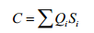
式中：C——总生物量损失值，kg；
Qi——第I种植被生物生产量，kg/hm²；
Si——占用第i种植被的土地面积，hm²。
表6-6 本工程生物量损失统计表
植被类型 | 单位面积生物量  （kg/亩） | 永久占地 |  | 绿化面积（亩） | 绿化生物  量补偿  （t/a） | 总生物  量损失  （t/a）
植被类型 | 单位面积生物量  （kg/亩） | 占地面积（亩） | 生物量损失（t/a） | 绿化面积（亩） | 绿化生物  量补偿  （t/a） | 总生物  量损失  （t/a）
耕地 | 1800 | 613.65 | 1104.57 | / | / | 1104.57
林地 | 2500 | 269.70 | 674.25 | / | / | 674.25
宅基地 | 500 | 112.95 | 56.48 | / | / | 56.48
荒地 | 800 | 324.90 | 259.92 | / | / | 259.92
绿化补偿 | 1500 | / | / | 121.20 | 182.40 | -182.4
总计 | / | / | 2095.22 |  |  | 1912.82
由计算结果可知，施工期永久占地造成的生物量损失为2095.22t/a，通过公路绿化补偿，生物恢复量为182.40t/a，项目建设造成的总生物量损失为1912.82t/a。
可见，项目建设会造成一定程度的植被损失，但由于植被损失面积与路线所经地区相比是极少量的，因此，公路破坏的植被不会对沿线生态系统物种的丰度和生态功能产生重大影响。
(2)动物
施工期工程永久和临时占地缩小了野生动物的栖息空间，割断了部分陆生动物的活动区域、迁移途径、栖息区域、觅食范围等，从而对动物的生存产生一定的影响。拟建公路占地范围内的栖息、避敌于自挖的洞穴中的动物，如：啮齿鼠类等由于其洞穴被破坏，导致其被迫迁徙到新的环境中去，在熟悉新环境的过程中，遇到缺食、天敌等的机会变大，受到的影响也较大。项目区域周边生态环境相似，该区域内有许多动物的替代生境，动物比较容易找到栖息场所。由于项目区人类活动频繁，适生物种都是常见物种，生存能力较强，且公路施工范围小，工程建设对野生动物影响的范围不大且影响时间较短，因此对动物不会造成大的影响。同时可随植被的恢复而缓解、消失。
评价范围内的野生动物，栖息生境并非单一，同时食物来源多样化，且有一定的迁移能力，因此施工期间对它们的影响不大，部分种类并可随施工结束后的生境恢复而回到原处。
两栖动物主要栖息公路沿线的小溪沟以及周围的农田中，在公路施工期间由于路基填筑及涵洞的施工可能导致水质变化的因素有以下几个方面：由于施工材料的堆放，随着雨水的冲刷进入水域，造成水质的污染；施工人员产生的生活垃圾、废水如果直接排入灌渠也会造成水质的污染；施工过程中施工材料对水质的直接污染。
对于部分低海拔灌丛、草丛中栖息的鸟、兽，其栖息地将会被小部分破坏，特别是施工期对这些动物有较大的影响，因为公路的建必然会对低海拔的灌丛带来较大的破坏。影响主要表现在工程施工噪声污染，以及临时工程对植被的破坏，使部分林地动物的栖息环境随之受到破坏。
施工期对野生动物影响是必然的，但这种影响由于只涉及在施工区域，范围较小，而且整个施工区的环境与施工区以外的环境十分相似，施工区的野生动物较容易就近找到新的栖息地，这些野生动物不会因为工程的施工失去栖息地而死亡，种群数量也不会有大的变化，但施工区的野生动物密度会明显降低。
(3)生物多样性
根据上述对动植物的分析可知，农田植被和林地植被为本项目区域内的主要植被类型。区域内林地分布面积大，群落结构简单，公路建设占用林地占当地林地总面积的比例较小，因此公路建设不会造成沿线植被类型分布状况和森林植物群落结构的改变。对于林地植被而言，因为公路不会造成植物种子散布的阻隔。通过花粉流，植物仍能进行基因交流，种子生产和种子库更新等过程也不会被打断。因此，现有植物群落的物种组成不会因此发生改变，生态系统的结构和功能仍将延续。本公路建设会减少林地资源的数量，但对其生态效能影响不大。对于农田生态系统来说，由于沿线农田分布广，公路建设占用耕地数量相对较多，但不会引起主要农作物种植品种和面积的巨大改变，农田生态系统的结构不会破坏。
对于评价范围内的动物来讲，其栖息生境多样，且未受到大面积破坏，同时，动物具有一定的迁移能力，食物来源多样化，因此施工期间对它们的影响不大，部分种类并可随施工结束后的生境恢复而回到原处。
综上所述，本区域内绝大部分的覆盖植被类型和面积没有发生变化，也就是说本区域生态环境起控制作用的组分未变动，而且评价区域生态系统的核心是生物，生物有适应环境变化的功能，生物本身具有的生产能力可以为受到干扰的自然体系提供修补，从而维持自然体系的生态平衡和生态完整性，因此，本工程的建设不会改变当地生物多样性。
5.6生态完整性分析
拟建公路所经过的生态系统主要包含四个类型，主要为农田生态系统、淡水生态系统、湿地生态系统以及森林生态系统。
(1)评价区自然系统生产力
项目占用土地，破坏地表植被，会对评价区自然体系生产力产生影响。施工期部分临时占地随着施工结束后自然植被的恢复，其对评价区自然体系生产力的影响也会随着恢复，因此施工期临时占地对评价区自然生产力影响不大。但公路的永久占地将会导致自然体系生产力降低。工程施工后，评价区自然体系的生物量将有所下降，而公路绿化和生态恢复又在一定程度上补偿部分损失的生物量，因此评价区因公路建设生物量减少很小，评价区自然体系仍处于较高的生产力水平，因此公路运营对自然系统生产能力的影响是评价区内自然系统可以接受的。
(2)评价区生态稳定性分析
生态体系的稳定状况包括两个特征，即恢复和阻抗。恢复稳定性与高亚稳定元素（如植被）的数量和生产能力较为密切，阻抗稳定性与景观异质性关系紧密。
①景观的生物恢复分析
景观的生态恢复能力是景观基本元素的再生能力，即高亚稳定性元素能否占主导地位来决定。在公路建成后，高亚稳定性元素是林业植被，该元素所占面积和发展动向对景观质量的恢复具有决定作用。
由于评价区属于中亚热带季风湿润气候区，在本地区的气候条件下，适生的中亚热带常绿阔叶林的生物恢复力较强，植物群落已经发生正向演替并形成比较稳定的次生群落。因此，维持林地的模地地位是可以做到的，生态环境质量的恢复也是可能的。
②景观异质性分析
根据岛屿生物地理学理论，在景观格局变化中，生物的生境发生了一定程度的片断化现象，这对生物的生存是不利的，因此建议工程绿化设计时，林内拼块树种尽可能丰富，并注意垂向结构的丰富，充分保证拼块面积的应有大小，从而利于动物物种的迁入和保存。另一方面，模地拼块内部适度的异质化程度（林地植物群落的多样性）更容易维护林地的模地地位，从而达到增强景观稳定性的作用。因此，公路两侧的绿化以及取弃渣场的恢复等应结合周围的植被状况，做到因地制宜、乔灌草结合，使各类林草地拼块镶嵌分布以增加林草地拼块内的异质化程度。
5.7桥梁施工对生态环境的影响分析
本项目共建桥梁4座，其中涉水桥梁为新墙河大桥、东方水库大桥及王松港中桥，如施工时防护不到位将对河流和沿线湖泊造成极大影响，必须做好施工期间水土保持防护措施。工程大桥基础施工采用桩基础，桩基础采用钻孔灌注桩施工，钻孔灌注的施工方法减少了开挖过程中的土体扰动范围，有利于水土保持。
经与主体设计单位和项目建设单位沟通，涉水桥梁及临河（湖）路基施工都要求在枯水季节进行，根据新墙河及东方水库历年枯水期水位情况表明，枯水期干滩较长，不影响沿河（湖）路基施工，对新墙河水系行洪也不会造成影响。
据调查，项目沿线地表水体没有集中产卵场。另外，桥墩施工采用钢板围挡施工以控制受影响区域引起的悬浮物在经过长距离的沉淀，可进一步减轻对水生生物的影响。施工结束后，随着稀释和水体的自净作用，水质逐渐恢复，水生生态环境可基本恢复到施工前的水平。
5.8水土流失影响分析
经《水保方案》分析，水土保持方案中的各区水土保持防治措施在设计的基础上通过实施和良好运行将产生明显的保水、保土效益。本方案实施后（设计水平年），可治理水土流失面积 105.17hm²，整治扰动土地面积138.50hm²，林草植被建设面积71.13hm²，减少水土流失量32782t，可达到如下目标：
工程扰动土地整治率为99.73%，水土流失总治理度为99.65％，土壤流失控制比为1.0，拦渣率为99.14％，林草植被恢复率为99.48％，林草覆盖率为51.22%。本方案各项水土保持措施实施后，项目各项指标均能达到或超过预期的治理目标，治理效益是显著的。
项目的建设虽然存在可能造成水土流失等不利因素，但只要做到统筹规划，合理施工，因害设防，对可能造成的水土流失进行及时有效的防治，可以避免和减少工程建设过程中可能产生的水土流失问题及其带来的不利影响。从总体上分析，本项目从水土保持的角度上来说是可行的。
5.9高填深挖路段水保措施
高填深挖路段具体防护措施详见表6-7。
表6-7 项目高填深挖路段防护措施一览表
类型 | 桩号 | 防护措施 | 备注
深挖路段 | K5+150~K5+800 | 开挖前需在山顶开挖截水沟，山体开挖边坡分级护坡，采用挂网喷播植草防护，平台设置截水沟，山体开挖期间，对边坡采取临时覆盖措施，防止坡面收到冲刷，开挖成型后，坡脚开挖临时排水沟，后期改为排水边沟。 | 已列入水保专项投资
深挖路段 | K11+450~K12+00 |  | 已列入水保专项投资
深挖路段 | K18+800~K19+150 |  | 已列入水保专项投资
高填路段 | K11+090~K11+450 | 路基施工将形成较大的边坡，拟对边坡分级，采取挂网植草防护，坡底设梯形排水沟，为防止回填过程中，土石滚入周边区域，拟在临时排水沟外加设临时拦挡。 | 已列入水保专项投资
高填路段 | K19+150~K19+450 |  | 已列入水保专项投资
高填路段 | K19+880~K20+248 |  | 已列入水保专项投资
6、对文物古迹的影响分析
经现场勘查，项目沿线200m范围内未发现文物古迹，但若施工单位施工过程中发现文物古迹应立即停止施工，上报当地文物局，待文物局对文物发掘保护并同意施工单位继续施工后，方能继续施工。
7、施工期对新墙河湿地公园的影响
本项目K15+500～K18+500穿越新墙河国家湿地公园科普宣教利用区，项目建设已获得岳阳县林业局同意，但建设单位仍需要依法办理林业相关手续后才可开工建设。项目建设对新墙河国家湿地公园的主要生态影响有以下几个方面：
7.1工程建设对景观/生态系统完整性的影响
（1）对景观/生态系统类型及其特有程度(A1)的影响
影响评价区景观类型有耕地、林地、交通用地、居民点等：
施工期，直接开挖、爆破、临时实施修建等工程扰动将改变工程建设区原有景观完整性，工程建设改变施工区域的土地利用方式，植被破坏，造成暂时性景观穿孔、分割；
根据项目可研，区内将采取外购填土填筑路基，对新墙河水体扰动较小，但新墙河大桥建设占用水域面积，对湿地景观影响较大。
评价区内无区域特有植物、植被和分布，不构成特有景观，评价区位于湿地公园边缘，无特有地文、人文、天象、视觉景观，区内生态系统主要以农林复合生态生态系统为主，不是湖南新墙河国家湿地公园内特有景观和生态系统，区内交通较为便利，人为干扰较大，稳定性一般。
（2）对景观类型面积变化(A2)的影响
工程建设在保护范围内新增永久占地约8.7hm²，其中水域面积1.4hm²，工程影响评价区面积150.9hm²，其中水域面积16.5hm²。
影响评价区范围内桥梁、路基工程，新增永久占地8.7hm²，是影响评价区总面积的5.8%，其中水域占用面积是评价区水域面积的8.5%，占用面积较小，对各景观类型面积影响较小。
（3）对景观类型斑块数量(A3)的影响
路基开挖、爆破等施工过程会临时造成景观穿孔和分割等，景观斑块局部破碎造成斑块数量增加，进而造成景观局部破碎化。
（4）对土壤侵蚀及地质灾害(A4)影响
工程建设将扰动、破坏工程建设区的现有植被，使土壤抗冲、抗蚀能力明显降低，严重的水土流失将对项目建设区的生态环境造成较大的影响。
工程施工期路堤填筑、站场修筑挖掘与回填等工程活动，都会致使地表植被破坏、地表扰动，易诱发水土流失。
施工期可能产生的水土流失，主要集中在线路中心线两侧30m范围内，呈带状分布。
施工弃渣如不进入弃渣场，不仅占用土地资源，同时可能引起水土流失；取土场的开挖面无植被覆盖，产生裸露地表，土体受到扰动，在雨季，松散的土壤受到水力、重力的作用将产生水土流失；临时弃渣、堆土的堆放形成松散的边坡，在降雨及其径流的冲刷下形成水力侵蚀为主的水土流失。
（5）对自然植被覆盖(A6)的影响
本线路工程自然植被面积不大，对影响评价区的自然植被面积影响较小，据工程可研，该处采取购土填土方式筑路，占地类型以水域为主，该处植被以莲、菰等水生植被为主，为新墙河湿地恢复工程人工栽培植物，工程建设造成影响评价区内自然植被覆盖率略微下降，影响较小。

7.2对生物群落的影响
（1）对生物群落类型及其特有性(B1)影响
影响评价区生物群落类型主要有空心莲子草—双穗雀稗群落、马来眼子菜群落、蓼群落和樟树群落，在评价区内广泛分布，其中樟树为人工行道树，其他主要生物群落在湿地公园内广泛分布，建设区内无特有性生物群落，工程开挖等会清除和占压大面积的土地，未造成影响评价区生物群落类型的消失，并且影响评价区内无特有生物群落，施工期对生物群落类型及特有型影响较小。
施工期对陆生脊椎动物的影响主要发生在施工场地的土建、材料运输的交通及临时道路、取弃土场等时段，区内人为活动较大，动物栖息环境较差，不是陆生脊椎动物的重要栖息、觅食、停歇场所，区内脊椎动物数量少、种类单一，主要有褐家鼠、普通蝙蝠、黄鼬、泽陆蛙、沼水洼、中华水蛇、赤练蛇、池鹭、白鹭、夜鹭、家燕、金腰燕、白头鹎、白鹊鸽、鹊鸲、八哥、喜鹊、大山雀、珠颈斑鸠、山斑鸠、麻雀、白腰文鸟、棕背伯劳、乌鸫、普通翠鸟、白胸苦恶鸟，且为区内广布种，施工期对工程边界1.0km范围内脊椎动物影响小。
工程开挖将改变水下的地形地貌，进而改变工程附近的水体流场，使工程前后工程河段内主流带的流速有一定的变化，但工程实施前后对工程所在区域水温、水的流速影响不大，所以本工程建设对该水域的鱼类产生影响较小。因此，工程建设对鱼类等水生生物区系组成的影响较小。
（2）对生物群落面积(B2)影响
施工过程中直接开挖和填土占压大面积的水域，使原有水域生境永久失去栖息之地，造成生物群落面积减少；本工程占地规模不大，对生物群落占用较小。
施工噪声对动物的活动范围及栖息地会产生一定的影响，间接影响动物的栖息，施工区位于湿地公园边缘，不是野生动物重要栖息地，不是动物群落的重要分布区，施工期对动物群落影响较小。
（3）对栖息地连通性(B3)影响
工程在湿地公园范围内3.0km，工程采取填土筑路，在施工期，主要包括地表清理、施工便道、桩基施工、架桥工程等扰动地表、破坏植被以及施工噪声等影响动物栖息的环境，高强度的人为活动对陆栖动物影响较大，造成通道暂时性受阻，尤其是哺乳动物的迁移，客观上造成动物在不同栖息地迁移的行为暂时性受阻；本工程处在湿地公园科普宣教利用区，该处不是水生生物的重要洄游通道，对水生生物栖息地连通性影响较小。
（4）对生物群落重要种类受影响程度(B4)影响
影响评价区内生物群落优势种为蓼、莲、空心莲子菜等等，施工期的影响主要是工程永久占地占地引起，工程占用水域面积较少，项目区域周边人为干扰较大，不是重要生物群落分布区，新增占地沿原有道路呈带状分布，所占植被为区域常见种类，在湿地公园和评价区内广泛分布，工程施工对评价区及新墙河湿地公园范围内生物群落重要种类影响较小。
（5）对生物群落结构(B5)影响
物种多样性是群落稳定性的一个重要度量标准，群落结构的变化有物种资源的增减引起，包括植被、栖息地和野生动物的破坏和流失，针对本工程物种多样性主要由占地和施工引起。
工程呈带状分布，工程占地较评价区面积较小，占地类型以水域为主，主要为常见湿地植物，植被在影响评价区和湿地公园内广泛分布，未造成影响评价区内物种消失，施工期对影响评价区区域内生物群落结构影响较小。
沿线生态系统类型多样，有湿地、农田、居住区等，工程建设不可避免占用部分植物资源，使部分植物数量略有减少。因此，苔草、辣蓼、构树等主要植被类型将被临时破坏，由于评价区不存在珍稀野生植物资源，所破坏的湿地植物在短期均可得到较快的恢复，因此工程施工对植物资源以及植物多样性影响较小
7.3对种群物种的影响
（1）对特有物种（C1）的影响
施工期，施工人员、车辆来往比较频繁，对动物的影响比较大，不仅会影响他们的迁移、散布，还会影响繁殖期动物的求偶、交配、怀孕和生产，不利于种群的维持和扩大。据调查评价区内无区域特有种分布，施工期对评价区和新墙河湿地公园内特有种影响较小。
（2）对保护物种（C2）的影响
通过实地调查施工沿线未发现有保护物种，工程施工对保护物种影响较小。
（3）对特有物种、保护物种的食物网/食物链结构（C3）的影响
通过实地调查拟建工程建设区不是特有、保护物种重要栖息地，对改变特有物种、保护物种的食物网/食物链结构的可能性较小。
（4）对特有物种、保护物种的迁移、散布和繁衍等（C4）的影响
通过实地调查，评价区域内不是特有物种、保护物种的重要栖息生境，施工人员、车辆、施工过程对野生动物觅食、迁徙、停歇会产生一定的影响，同时人口流动量增加，私自或诱使他人捕杀、毒杀鸟类违法行为有增加可能，会给湿地公园鸟类的生存环境造成一定的影响。
7.4对主要保护对象的影响
（1）对主要保护对象种群数量（D1）的影响
湖南新墙河国家湿地公园主要保护对象为水系和水质保护、水岸保护、栖息地（生境）保护和湿地文化资源保护以及湿地资源和野生动植物资源及其赖以生存的湿地生态系统和森林生态系统。
据实地调查，建设区穿越湿地公园科普宣教利用区，施工期工程所排污水中COD、石油类、NH₃-N使评价段水体浓度有所增加，但不会造成该水域水质发生功能性的改变，工程的水下清障对岸带的地形地貌有较大的改变，施工综合来看，桥梁、路基工程施不会使湿地公园内的主要保护对象种群数量发生大的变化，对动物的分布格局和物种丰富度影响较小。
（2）对主要保护对象生境面积（D2）的影响
评价区不是湿地公园主要保护对象分布区，本工程新增永久占地面积较小，新增及临时占地且不是主要保护对象生境范围，施工期对湿地公园主要保护对象生境面积影响较小。
7.5对生物安全的影响
（1）对病虫害爆发(E1)的影响
由于项目施工建设扰动了地表，压占损毁了植被，但影响评价区不是重要林区，项目建设对病虫害爆发(E1)的影响为中低度影响。
（2）对外来物种或有害生物入侵(E2)的影响
施工期建筑材料及包装的无意引入以及绿化美化时的有意引入，施工期评价区范围内的经济和社会活动会较基线数据增加，车辆及人员进入湿地公园范围数量增多，外来物种(或有害生物)入侵的风险可能性会进一步增加，增加了外来物种危害程度也可能会增大，针对施工过程中出现的裸地及时采用本地植物进行及时绿化，就可以将外来物种入侵的可能性和危害程度降至最低，生物安全也将得以保障，施工期加强种苗检疫，降低病虫害爆发、外来物种入侵的可能性及危害，施工期对外来物种或有害生物影响较小。
（3）对湿地公园重要遗传资源流失(E3)的影响
通过现场调查，工程压埋植物均为资源性植物种类，对湿地公园整体植物多样性影响较小，同时该区域不是湿地公园重要遗传资源保存区域。
（4）对发生火灾、化学品泄漏等突发事件(E4)的影响
施工用电，隧道钻孔爆破，运输车辆跑、冒、滴、漏的柴油（或汽油）是造成火灾的重要隐患，评价区不是重要林区，且多在水体中作业，发生火灾的影响较小。
7.6小结
拟建XJ04岳阳县麻黄线（麻塘至荣家湾段）公路K15+500~K18+500段经过新墙河国家湿地公园科普宣教利用区，经以上分析，拟建项目施工期只要加强施工管理，严格落实本报告所提措施，从环境保护角度考虑，项目施工对新墙河国家湿地公园的影响不大。
8、对湖南东洞庭湖国家自然保护区的影响分析
项目永久占地和临时工程占地均不涉及湖南东洞庭湖国家自然保护区，项目最近为起点距离东洞庭湖国家自然保护区实验区约300m，且中间隔有S201省道、京广铁路及杜家村，项目施工及运营对湖南东洞庭湖国家自然保护区影响很小。
9、项目施工期社会影响分析
9.1项目施工对区域居民出行影响分析
项目为新建公路，与原有老路共存在17次交叉，交叉路段施工时必定影响当地居民出行，因此建议建设单位及施工单位采用半幅幅施工，保证施工时旧路通畅，并控制施工时间，禁止在车流量较大时段施工。项目在采取以上措施后，能大大缓解交叉路口施工对周边居民出行造成的影响。
9.2项目拆迁社会影响分析
本项目拆迁各类建筑物共29441m²，工程拆迁户数约150户，拆迁对拆迁户的生活将产生短暂的不利影响，有可能导致其没有安身之处。但拆迁对拆迁户的影响程度主要取决于拆迁补偿和再安置措施是否合理。若能得到合理的补偿，一般均能得到拆迁户的理解，也有利于改善其生活条件。
根据同类型项目经验，拆迁安置工作由当地政府负责，安置方式通常采取就地靠后、异地村庄安置、形成新村以及往城区安置等4种方式，具体拆迁方式根据实际情况确定。不管采用何种安置方案，本项目拆迁均会按照国家有关政策标准落实征地补偿，并对当地因修路破坏的公路水路进行修缮。
综合分析，只要建设方及当地政府能够按照国家相关政策标准落实拆迁方案及拆迁补偿，项目拆迁对拆迁户影响较小。
9.3项目施工对区域电力通讯的影响分析
拟改建公路沿线共拆迁电力通讯杆45根，不涉及变压器等其它电力基础设施。由于沿线电力、电讯设施的拆除将对沿线居民产生一定的影响。设计单位应与沿线各有关部门进行协商，进一步优化线路布设。具体实施时，在不偏离整体路线的前提下首先要尽量减少拆迁工程量，必须拆迁的应严格按照电力行业标准进行迁改及费用补偿。在公路施工中，对电力电讯杆线采取先修通替代杆线设施后，再拆除现有杆线设施的方法，对现有沿线电力基础设施的影响相对较小，对沿线居民的正常生产、生活影响小。
9.4项目施工对区域农田水利影响分析
在农田灌溉系统不被破坏的前提下，拟改建公路对于河、溪均设置桥梁跨越，对于水沟等设置涵洞通过，全线共设置桥梁1031m/4座，涵洞127道。公路建设过程中将破坏原地貌状态和自然侵蚀状态下的水文网络系统，植被将受到破坏和损毁，易诱发水土流失；公路施工期的开挖、回填、碾压等建设活动，将对原有坡面排水系统造成不同程度的破坏，同时施工裸露地面面积增加，扰动了原土层和岩层，为溅蚀、面蚀、细沟侵蚀等土壤侵蚀的产生创造了一定的条件。施工过程中弃渣得不到及时有效的防护治理，在降雨径流的作用下，泥沙直接汇入河流，加大河流的含沙量，不仅造成河道淤积，还将使一些河段水位增高，洪水排泄不畅，不利于下游沿岸农田和城镇的防洪与排涝。
拟改建公路沿线所经河流在雨季起到排洪除涝的功能，公路防洪标准小桥和涵洞按50年一遇、中桥按100年一遇设计。在桥梁设计时最大限度地考虑到历史洪水最不利的情况，以满足河道防洪的要求，不压缩河床断面宽度，对桥头两侧的路基进行必要的防护，基本不影响河流泄洪。桥涵设置充分考虑了现有河道、沟渠的位置与走向，逢沟设涵，并保持交角一致，按照现有的沟渠断面确定其尺寸，不会切断、阻碍现有沟渠，可有效减轻挖方路基对现有排水系统的影响，对沿线区域的水文情势不会有大的影响。
10项目涉河桥梁洪水影响评价
本次分析引用《XJ04岳阳县麻黄线（麻塘至荣家湾段）公路涉河桥梁洪水影响评价报告》结论：
1、拟建的麻黄线公路对区域城市交通状况的改善起到极大作用，对岳阳县经济发展具有十分重要的意义。新墙河大桥工程的建设对当地的水利规划影响不大。
2、大桥采用100年一遇洪水设计标准，设计洪水位34.96m，本次复核设计洪水位34.47m。100年一遇设计洪水位时，大桥桥墩箱梁根部最低点设计高程满足桥底必须高出设计洪水位0.5m以上的要求。
3、新墙河大桥的建设在河道中设有桥墩。在防洪评价标准设计洪水下，河中桥墩占用河道行洪面积为126m²，阻水率为4.0%，工程断面以上最大壅高为0.12m，最大壅水长度为3000m。
4、大桥涉河桥墩对河道水流产生干扰，使局部水流的流态发生变化，对河床、岸坡产生新的冲刷。经计算在大桥设计洪水下，新墙河大桥边坡冲刷为1.13m，为保护两岸大堤的安全，宜采取适当的岸坡护砌补救措施。
5、新墙河大桥建设在两岸堤脚上设有桥墩，桥墩施工及今后运行对堤防基础产生影响，大桥建设影响新河垸的堤防达标建设，以上影响应采取相应补救措施。
6、拟建的新墙河大桥在主河道中设有桥墩。经施工期洪水及壅水分析计算，施工便桥阻水率较大，影响河道行洪。特别是施工便桥影响水面漂浮物下行，对河道行洪及大桥的安全产行影响。因此，施工前应准备相应的应急预案。涉堤的桥墩基础施工应严格控制在非汛期，汛期来临之前应完成施工并做好相应的场地恢复工作。施工中的弃渣弃土应按水行政主管部门指定的场地堆放。各桥施工前一定要对施工方案进行详细设计，经水行政主管部门同意后方可施工。
7、新墙河大桥的建设对上游600m处的提水泵站无影响，若东方水库大桥涉水桥墩造成的漏水影响应对对第三人合法水事权益人进行补偿。
营运期环境影响分析：
1、废气对环境影响分析
本公路建成投运后，主要的大气污染源是汽车尾气污染物的排放及道路扬尘对周边环境保护目标的影响。其中汽车尾气采用类比分析方法分析工程营运期对周围空气环境产生的NO₂污染影响。
根据现阶段同类工程实测数据，在D类大气稳定度条件下，本项目营运近、中期在沿线200m范围内NO₂和CO的小时平均浓度均能满足《环境空气质量标准》(GB3095-2012)二级标准的要求，而远期由于车流量的增大或处于静风、E类稳定度等不利气象条件下，在距公路较近的区域NO₂将可能出现超标，而距公路较远的区域基本可以满足二级标准的要求。目前，本项目沿线环境空气质量状况良好，大气环境容量较大，随着科技的进步和对环保的重视，机动车辆单车污染物排放量将进一步降低。尽管远期交通量加大，但汽车尾气污染可以通过加强汽车设计和制造技术的进步，以及采用清洁能源加以缓解。预计营运期汽车尾气对公路沿线区域环境空气质量的影响不大。
为防范和减少汽车尾气污染物的污染影响，可结合公路沿线的景观绿化设计，选择有吸附或净化能力的灌木、乔木种植多层次绿化带，通过这些植物对汽车尾气的吸收与阻隔，可有效的降低其对沿线大气环境保护目标的环境空气质量的污染。
2、废水对环境影响分析
本项目沿线不设服务区和公路辅助设施等，无辅助设施废水排放。营运期对水环境的污染主要来自路、桥面径流对沿线地表水体的污染，主要为廖公坡中桥、新墙河大桥、王松港中桥、东方水库大桥的桥面径流影响。
影响路面径流污染的因素众多，包括降雨量、降雨历时、与车流量有关的路面及大气污染程度、两场降雨之间的间隔时间、路面宽度、灰尘沉降量和前期干旱时间、纳污路段长度等。因此，影响路面径流污染物浓度的因素多种多样，由于其影响因素变化性大、随机性强，偶然性大，至今尚无一套普遍适用的统一方法可供采用。大气降水形成的路面径流，将路面的灰尘，汽车泄漏的汽油、润滑油、等污染物带入水体，造成水质污染，其主要的污染物为石油类、有机物和悬浮物等，污染物浓度取决于交通量，机车性能、降雨强度、灰尘沉降量等因素。
根据同类工程的比较，通常从降雨初期到形成径流的30分钟内，雨水中的悬浮物和油类物质的浓度比较高，半小时之后，其浓度随着降雨历时的延长下降较快，降雨历时40~60分钟之后，路面基本被冲洗干净，路面径流污染物的浓度相对稳定在较低水平。路面径流水污染物浓度以降雨最初的5~20分钟为最大，随着降雨时间的延长，水污染物浓度迅速降低，降雨历时40~60分钟之后，路面基本被冲洗干净。
据此，本项目营运期降雨初期路面径流水流入水体，对水体水质有短时的影响，但影响不大，在地表水体的环境承受能力范围内，项目初期雨水对沿线地表水环境质量影响不大。
项目K16+300处跨越新墙河，位于新墙河饮用水源保护区二级保护区边界下游1400m，新墙河项目跨越河段不属于回流河段，道路雨水排入新墙河对上游饮用水源影响不大。
3、声环境影响
1、预测内容
预测各预测点的贡献值、预测值、预测值与现状噪声值的差值；按贡献值绘制代表性路段的等声级线图，分析敏感目标所受噪声影响的程度，确定噪声影响的范围；给出满足相应声功能区标准要求的距离。
2、噪声影响预测模式
根据（HJ2.4-2009）《声环境环境影响评价技术导则》中规定的公路交通噪声预测模式：
⑴ 道路交通噪声级计算
式中：L_{eq}(h)_{i}——第i类车的小时等效声级，dB(A)；
——第i类车速度为Vi，，km/h，水平距离为7.5米处的能量平均A声级，dB(A)；
N_{i}—— 昼间，夜间通过某个预测点的第i类车平均小时车流量，辆/h；
r—— 从车道中心线到预测点的距离，m；适用于r＞7.5m预测点的噪声预测。
V_{i} ——第i类车的平均车速，km/h；
T——计算等效声级的时间，1h；
Ψ1、Ψ2——预测点到有限长路段两端的张角，弧度，见图6-1所示；


图6-1 有限路段的修正函数，A—B为路段，P为预测点
△L——由其他因素引起的修正量，dB(A)，可按下式计算：
△L=△L₁-△L₂+△L₃
△L₁=△L_{坡度}+△L_{路面}
△L₂=A_{atm}+A_{gr}+A_{bar}+A_{misc}
式中：△L₁—— 线路因素引起的修正量，dB(A)；
△L_{坡度}——道路纵坡修正量，dB(A)；
△L_{路面}——道路路面材料引起的修正量，dB(A)；
△L₂——声波传播途径中引起的衰减量，dB(A)；
△L₃——由反射等引起的修正量，dB(A)。
⑵ 环境噪声等级计算
式中：—预测点的环境噪声值，dB；
—预测点的道路交通噪声值，dB
—预测点的背景噪声值，dB
⑶ 各车型叠加声级计算模式
混合车流模式的等效声级是将各类车流等效声级叠加求得。如果将车流分成大、中、小三类车，那么总车流等效声级为：
3、修正量和衰减量的确定△L1
⑴ 线路因素引起的修正量△L₁
道路纵坡引起的交通噪声源强修正量△L_{纵坡}计算按表6-7取值。
表6-7 路面纵坡噪声级修正值
车型 | 噪声级修正值（dB）
大型车 | 98×β
中型车 | 73×β
小型车 | 50×β
注：本表仅对大型车和中型车修正，小型车不作修正。β——道路纵坡坡度，%。
道路路面引起的交通噪声源强修正量△L路面取值按表6-8取值。
表6-8 常见路面噪声修正量
路 面 | 不同行驶速度修正量km/h
路 面 | 30 | 40 | ≥50
沥青混凝土路面 | 0 | 0 | 0
水泥混凝土路面 | 1.0 | 1.5 | 2.0
注：本表仅对小型车修正，大型车和中型车不作修正。全线为沥青混凝土路面，在此△L_{路面}取值0。
⑵ 道路弯曲或有限长路段引起的交通噪声修正量计算
，其中
式中：Φ_{a}——代表有限长路段的修正函数。
Ψ₁、Ψ₂为预测点到有限长路段两端的张角(rad)。如图6-2所示，（图中AB为路段，P为预测点）。
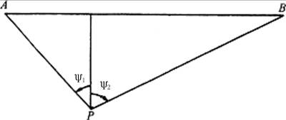
图6-2 有限长路段两端的张角示意图
4、声波传播途径中引起的衰减量的计算ΔL2
⑴ 障碍物衰减量（A_{bar}）
声屏障衰减量（A_{bar}）计算：
无限声屏障衰减量用下式估算：
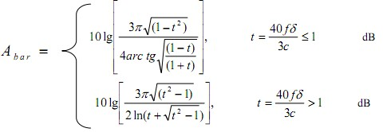
式中：f——声波频率，Hz；
δ——声程差，m；
c——声速，m/s。
在道路建设项目评价中可采用500Hz频率的声波计算得到的屏障衰减量近似作为A声级的衰减量。
有限声屏障衰减量计算：
A_{bar}仍由上述公式计算，然后根据图6-3进行修正。修正后的A_{bar}取决于遮蔽角β/Ø。图4.2-3中虚线表示：无限声屏障衰减为8.5dB，若有限声屏障对应的遮蔽角百分率为92%，则有限声屏障衰减量为6.6dB。
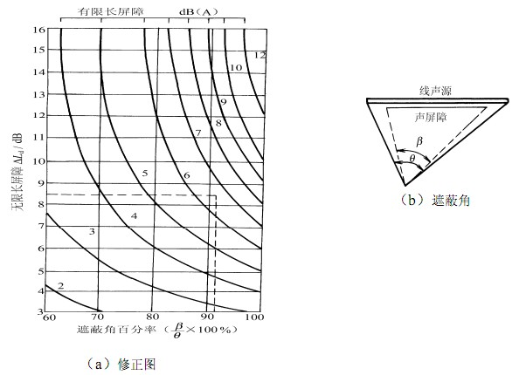
图6-3 有限长度的声屏障及线声源的修正图
本项目工可中不设声屏障，因此A_{bar}为0。
⑵ 高路堤或低路堑声影区衰减量计算
高路堤或低路堑两侧声影区衰减量A_{bar}为预测点在高路堤或低路堑两侧声影区内引起的附加衰减量。
当预测点处于声照区时，A_{bar}=0；
当预测点处于声影区时，A_{bar}决定于声程差。
本项目全线为地面道路，无高路堤或低路堑，因此A_{bar}为0。
3、A_{atm}、A_{gr}、A_{misc}衰减想计算按（HJ2.4-2009）8.3.4—8.3.7相关模式计算。
5、有反射等引起的修正量（△L3）
⑴ 城市道路交叉口噪声（影响）修正量
交叉路口的噪声修正值（附加值）见表6-9：
表6-9 交叉路口的噪声附加量
受噪声影响点至最近快车道中轴线交叉点的距离（m） | 交叉路口（dB）
≤40 | 3
40＜D≤70 | 2
70＜D≤100 | 1
＞100 | 0
⑵ 两侧建筑物的反射修正量
地貌以及声源两侧建筑物反射影响因素的修正。当线路两侧建筑物间距小于总计算高度30%时，其反射声修正量为：
两侧建筑物是反射面时：
△L _{反射}=4H_{b}/w ≤3.2dB
两侧建筑物是一般吸收性表面：
△L _{反射}=2H_{b}/w ≤1.6 dB
两侧建筑物为全吸收性表面：
△L _{反射}≈0
式中：W——为线路两侧建筑物反射面的间距，m
H_{b}——为构筑物的平均高度，h，取线路两侧较低一侧高度平均值代入计算，m。
6、预测范围
预测运营期各特征年水平方向离道路中心线200m范围、垂直方向离地面1.2m处的声级贡献值；同时预测运营期各特征年各敏感点范围内的声级贡献值。
表6-10 预测参数
红线宽度 | 车道数 | 噪声源高度 | 车速
25.5m | 8 | 0.6m | 80km/h

7、预测结果以及评价
(1)道路两侧水平方向噪声预测结果以及达标距离的确定
因全段车流量相同，沿线预测时采用全段预测，距离道路中心线20~200m的范围进行预测。本工程沿线局部高差较小，因此对典型路段两侧声环境预测中，给出平均路基高度情况下的噪声值。工程的预测特征年为2020年（近期）、2026年（中期）和2034年（远期），具体到敏感点时再考虑不同的路基形式和路基高度、受声点高度等。两侧假设为空旷地段，预测点距离地面1.2m。预测结果见表6-11，公路两侧满足声环境功能达标距离详见表6-12。
表6-11 公路两侧噪声贡献值预测结果表 单位：dB（A）
预测时间  距中心线距离 | 2020年 |  | 2026年 |  | 2034年
预测时间  距中心线距离 | 昼间 | 夜间 | 昼间 | 夜间 | 昼间 | 夜间
20m | 59.4 | 54.4 | 60.7 | 55.8 | 61.8 | 57.2
30m | 56.5 | 51.5 | 57.9 | 52.9 | 58.9 | 54.2
40m | 54.8 | 49.8 | 56.2 | 51.2 | 57.2 | 52.5
50m | 53.5 | 48.5 | 54.9 | 49.9 | 55.9 | 51.2
60m | 52.5 | 47.5 | 53.9 | 48.9 | 54.9 | 50.2
70m | 51.6 | 46.6 | 53.0 | 48.0 | 54.1 | 49.4
80m | 50.9 | 45.9 | 52.3 | 47.3 | 53.3 | 48.6
90m | 50.2 | 45.2 | 51.6 | 46.6 | 52.5 | 47.9
100m | 49.5 | 44.6 | 50.9 | 46.0 | 52.0 | 47.3
110m | 49.0 | 44.0 | 50.4 | 45.4 | 51.4 | 46.7
120m | 48.4 | 43.4 | 49.8 | 44.8 | 50.9 | 46.2
130m | 47.9 | 43.0 | 49.4 | 44.4 | 50.3 | 45.7
140m | 47.4 | 42.4 | 48.8 | 43.9 | 49.8 | 45.1
150m | 46.9 | 41.9 | 48.3 | 43.4 | 49.4 | 44.7
160m | 46.5 | 41.5 | 47.9 | 43.0 | 49.0 | 44.3
170m | 46.1 | 41.1 | 47.5 | 42.5 | 48.5 | 43.8
180m | 45.7 | 40.7 | 47.1 | 42.1 | 48.1 | 43.4
190m | 45.2 | 40.2 | 46.6 | 41.7 | 47.7 | 43.1
200m | 44.8 | 39.9 | 46.2 | 41.3 | 47.3 | 42.6
表6-12 公路两侧声环境功能达标距离一览表
功能区 | 预测年份 | 预测时段 | 执行标准dB(A) | 达标距离  （距红线）m
4a类声功能区 | 2020年 | 昼间 | 70 | 5
4a类声功能区 | 2020年 | 夜间 | 55 | 5
4a类声功能区 | 2026年 | 昼间 | 70 | 5
4a类声功能区 | 2026年 | 夜间 | 55 | 10
4a类声功能区 | 2034年 | 昼间 | 70 | 5
4a类声功能区 | 2034年 | 夜间 | 55 | 15
2类声功能区 | 2020年 | 昼间 | 60 | 10
2类声功能区 | 2020年 | 夜间 | 50 | 25
2类声功能区 | 2026年 | 昼间 | 60 | 15
2类声功能区 | 2026年 | 夜间 | 50 | 40
2类声功能区 | 2034年 | 昼间 | 60 | 20
2类声功能区 | 2034年 | 夜间 | 50 | 60
由预测结果可知：
a、随着离中心线/红线距离的增加，交通噪声影响逐渐减小；
b、随着交通量的增加，道路沿线声环境质变差营运近期较好，中期次之远最差；
c、运营近、中、远期的昼间，道路红线两侧噪声值满足《声环境质量标准》（GB3096-2008）中4a类区昼间标准要求的最小距离均为5m；道路红线两侧噪声值满足2类区昼间标准要求的最小距离分别为10m、15m、20m。
d、道路运营近、中、远期的夜间道路红线两侧噪声值满足《声环境质量标准》（GB3096-2008）中4a类区夜间标准要求的最小距离分别为5m、10m、15m；道路红线两侧噪声值满足2类区昼间标准要求的最小距离分别为25m、40m、60m。
根据运营期推荐线距路中心线不同距离处的噪声预测结果，结合《湖南省实施〈中华人民共和国公路法〉办法》的相关要求，建议规划部门在距本公路红线50m以内不要新建医院、学校等对声环境要求高的建筑。在进行乡镇居住区规划时，应参考本环境影响报告关于公路两侧噪声影响控规范围，并结合当地的地形条件确定相应的防护距离，尽量远离公路。
（2）敏感点水平方向预测结果
拟建工程环境保护目标的预测考虑了敏感点与道路中心线距离、纵坡、路面衰减、障碍物遮挡和路基高差等因素，预测结果详见表6-13。其中背景值为尽量减少旧路影响，本次采取现状监测中最小值为背景值。

表6-13 项目噪声预测结果一览表
预测点 | 桩号 | 距边界  距离m | 时段 | 标准值 | 背景值 | 近期（2020年） |  |  | 中期（2026年） |  |  | 远期（2034年）
 |  |  |  |  |  | 贡献值 | 预测值 | 超标值 | 贡献值 | 预测值 | 超标值 | 贡献值 | 预测值 | 超标值
农科所金塘龚  第一排 | K1+500  ~K2+000 | 33 | 昼间 | 70 | 51.6 | 53.6 | 55.7 | 0 | 55.0 | 56.6 | 0 | 56.0 | 57.4 | 0
农科所金塘龚  第一排 | K1+500  ~K2+000 | 33 | 夜间 | 55 | 43.8 | 48.6 | 49.8 | 0 | 49.9 | 50.9 | 0 | 51.3 | 52.0 | 0
农科所金塘龚  第二排 | K1+500  ~K2+000 | 60 | 昼间 | 60 | 51.6 | 46.5 | 52.8 | 0 | 47.9 | 53.2 | 0 | 49.0 | 53.5 | 0
农科所金塘龚  第二排 | K1+500  ~K2+000 | 60 | 夜间 | 50 | 43.8 | 41.7 | 45.9 | 0 | 43.1 | 46.5 | 0 | 44.2 | 47.0 | 0
农科所龚家  第一排 | K3+000~  K3+300 | 34 | 昼间 | 70 | 50.8 | 53.5 | 55.4 | 0 | 54.9 | 56.3 | 0 | 55.9 | 57.1 | 0
农科所龚家  第一排 | K3+000~  K3+300 | 34 | 夜间 | 55 | 42.7 | 48.5 | 49.5 | 0 | 49.9 | 50.7 | 0 | 51.2 | 51.8 | 0
农科所龚家  第二排 | K3+000~  K3+300 | 60 | 昼间 | 60 | 50.8 | 46.5 | 52.2 | 0 | 47.9 | 52.6 | 0 | 49.0 | 53.0 | 0
农科所龚家  第二排 | K3+000~  K3+300 | 60 | 夜间 | 50 | 42.7 | 41.7 | 45.3 | 0 | 43.1 | 45.9 | 0 | 44.2 | 46.5 | 0
麻塘村王月丹 | K4+400~  K4+600 | 78 | 昼间 | 60 | 45.7 | 50.0 | 51.4 | 0 | 51.4 | 52.4 | 0 | 52.4 | 53.2 | 0
麻塘村王月丹 | K4+400~  K4+600 | 78 | 夜间 | 50 | 39.8 | 45.0 | 46.2 | 0 | 46.4 | 47.3 | 0 | 47.8 | 48.4 | 0
麻塘村委  第一排 | K5+100~  K5+500 | 34 | 昼间 | 70 | 50.8 | 53.5 | 55.4 | 0 | 54.9 | 56.3 | 0 | 55.9 | 57.1 | 0
麻塘村委  第一排 | K5+100~  K5+500 | 34 | 夜间 | 55 | 42.7 | 48.5 | 49.5 | 0 | 49.9 | 50.7 | 0 | 51.2 | 51.8 | 0
麻塘村委  第二排 | K5+100~  K5+500 | 60 | 昼间 | 60 | 47.5 | 46.5 | 50.1 | 0 | 47.9 | 50.7 | 0 | 49.0 | 51.3 | 0
麻塘村委  第二排 | K5+100~  K5+500 | 60 | 夜间 | 50 | 40.4 | 41.7 | 44.1 | 0 | 43.1 | 44.9 | 0 | 44.2 | 45.7 | 0
麻塘村胡家  第一排 | K5+800~  K6+000 | 7 | 昼间 | 70 | 48.2 | 59.5 | 59.8 | 0 | 60.8 | 61.0 | 0 | 61.9 | 62.0 | 0
麻塘村胡家  第一排 | K5+800~  K6+000 | 7 | 夜间 | 55 | 41.2 | 54.5 | 54.7 | 0 | 55.9 | 56.1 | 1.1 | 57.2 | 57.4 | 2.4
麻塘村胡家  第二排 | K5+800~  K6+000 | 40 | 昼间 | 60 | 48.2 | 48.6 | 51.4 | 0 | 49.9 | 52.2 | 0 | 50.9 | 52.8 | 0
麻塘村胡家  第二排 | K5+800~  K6+000 | 40 | 夜间 | 50 | 41.2 | 43.5 | 45.5 | 0 | 44.9 | 46.5 | 0 | 46.2 | 47.4 | 0
丹枫家园  第一排 | K6+500~  K6+700 | 7 | 昼间 | 70 | 46.8 | 59.5 | 59.7 | 0 | 60.8 | 61.0 | 0 | 61.9 | 62.0 | 0
丹枫家园  第一排 | K6+500~  K6+700 | 7 | 夜间 | 55 | 40.2 | 54.5 | 54.7 | 0 | 55.9 | 56.0 | 1.0 | 57.2 | 57.3 | 2.3
丹枫家园  第二排 | K6+500~  K6+700 | 40 | 昼间 | 60 | 46.8 | 48.6 | 50.8 | 0 | 49.9 | 51.6 | 0 | 50.9 | 52.4 | 0
丹枫家园  第二排 | K6+500~  K6+700 | 40 | 夜间 | 50 | 40.2 | 43.5 | 45.2 | 0 | 44.9 | 46.2 | 0 | 46.2 | 47.2 | 0
麻布山村姚正保第一排 | K7+200~  K7+500 | 10 | 昼间 | 70 | 41.8 | 58.4 | 58.5 | 0 | 59.7 | 59.8 | 0 | 60.7 | 60.8 | 0
麻布山村姚正保第一排 | K7+200~  K7+500 | 10 | 夜间 | 55 | 38.8 | 53.4 | 53.5 | 0 | 54.8 | 54.9 | 0 | 56.1 | 56.2 | 1.2
麻布山村姚正保第二排 | K7+200~  K7+500 | 40 | 昼间 | 60 | 41.8 | 48.6 | 49.4 | 0 | 49.9 | 50.5 | 0 | 50.9 | 51.4 | 0
麻布山村姚正保第二排 | K7+200~  K7+500 | 40 | 夜间 | 50 | 38.8 | 43.5 | 44.8 | 0 | 44.9 | 45.9 | 0 | 46.2 | 47.0 | 0
麻布山村姜志门第一排 | K9+800~  K10+200 | 10 | 昼间 | 70 | 51.3 | 58.4 | 59.2 | 0 | 59.7 | 60.3 | 0 | 60.7 | 61.2 | 0
麻布山村姜志门第一排 | K9+800~  K10+200 | 10 | 夜间 | 55 | 43.5 | 53.4 | 53.8 | 0 | 54.8 | 55.1 | 0.1 | 56.1 | 56.3 | 1.3
麻布山村姜志门第二排 | K9+800~  K10+200 | 40 | 昼间 | 60 | 51.3 | 48.6 | 53.2 | 0 | 49.9 | 53.7 | 0 | 50.9 | 54.1 | 0
麻布山村姜志门第二排 | K9+800~  K10+200 | 40 | 夜间 | 50 | 43.5 | 43.5 | 46.5 | 0 | 44.9 | 47.3 | 0 | 46.2 | 48.1 | 0
麻布山村永和村 | K10+700~  K11+200 | 57 | 昼间 | 60 | 48.4 | 51.6 | 53.3 | 0 | 53.0 | 54.3 | 0 | 54.1 | 55.1 | 0
麻布山村永和村 | K10+700~  K11+200 | 57 | 夜间 | 50 | 40.6 | 46.6 | 47.6 | 0 | 48.0 | 48.8 | 0 | 49.4 | 49.9 | 0
麻布山村排头村第一排 | K16+400~  K16+700 | 22 | 昼间 | 70 | 46.8 | 55.8 | 56.3 | 0 | 57.2 | 57.6 | 0 | 58.2 | 58.5 | 0
麻布山村排头村第一排 | K16+400~  K16+700 | 22 | 夜间 | 55 | 40.3 | 50.9 | 51.2 | 0 | 52.3 | 52.5 | 0 | 53.6 | 53.8 | 0
麻布山村排头村第二排 | K16+400~  K16+700 | 50 | 昼间 | 60 | 46.8 | 47.5 | 50.2 | 0 | 48.9 | 51.0 | 0 | 49.9 | 51.6 | 0
麻布山村排头村第二排 | K16+400~  K16+700 | 50 | 夜间 | 50 | 40.3 | 39.7 | 43.0 | 0 | 43.9 | 45.5 | 0 | 45.2 | 46.4 | 0
麻布山村姜家  第一排 | K16+400~  K16+700 | 10 | 昼间 | 70 | 49.2 | 58.4 | 58.9 | 0 | 59.7 | 60.1 | 0 | 60.7 | 61.0 | 0
麻布山村姜家  第一排 | K16+400~  K16+700 | 10 | 夜间 | 55 | 41.4 | 53.4 | 53.7 | 0 | 54.8 | 55.0 | 0 | 56.1 | 56.3 | 1.3
麻布山村姜家  第二排 | K16+400~  K16+700 | 40 | 昼间 | 60 | 49.2 | 48.6 | 51.9 | 0 | 49.9 | 52.6 | 0 | 50.9 | 53.2 | 0
麻布山村姜家  第二排 | K16+400~  K16+700 | 40 | 夜间 | 50 | 41.4 | 43.5 | 45.6 | 0 | 44.9 | 46.5 | 0 | 46.2 | 47.5 | 0
荣家湾镇东方村第一排 | K18+800~  K19+500 | 10 | 昼间 | 70 | 48.7 | 58.4 | 58.8 | 0 | 59.7 | 60.0 | 0 | 60.7 | 61.0 | 0
荣家湾镇东方村第一排 | K18+800~  K19+500 | 10 | 夜间 | 55 | 41.4 | 53.4 | 53.7 | 0 | 54.8 | 55.0 | 0 | 56.1 | 56.3 | 1.3
荣家湾镇东方村第二排 | K18+800~  K19+500 | 40 | 昼间 | 60 | 48.7 | 48.6 | 51.7 | 0 | 49.9 | 52.4 | 0 | 50.9 | 53.0 | 0
荣家湾镇东方村第二排 | K18+800~  K19+500 | 40 | 夜间 | 50 | 41.4 | 43.5 | 45.6 | 0 | 44.9 | 46.5 | 0 | 46.2 | 47.5 | 0
麻塘镇敬老院 | K7+700 | 45 | 昼间 | 60 | 50.1 | 50.7 | 53.4 | 0 | 52.1 | 54.2 | 0 | 53.1 | 54.9 | 0
麻塘镇敬老院 | K7+700 | 45 | 夜间 | 50 | 42.5 | 45.7 | 47.4 | 0 | 47.1 | 48.4 | 0 | 48.4 | 49.4 | 0

根据表6-13预测结果可知：
a、近、中、远期，金塘龚、龚家、麻塘村委、排头村等敏感点第一排昼夜间噪声预测值均能满足4a类标准；金塘龚、龚家麻塘村委、胡家、丹枫家园、姚正保、姜志门、排头村、姜家、东方村等敏感点第二排及王月丹、永和村、麻塘镇敬老院均能满足2类标准。
b、部分敏感目标预测值超标，具体详见表6-14。
表6-14 项目沿线噪声预测超标敏感点情况一览表
序号 | 敏感点名称 | 执行标准 | 超标时期 | 最大超标量  dB(A) | 影响户数  （户）
1 | 麻塘村胡家第一排 | 4a类  昼间：70dB(A)  夜间：55dB(A) | 中期夜间、  远期夜间 | 2.4 | 5
2 | 丹枫家园第一排 | 4a类  昼间：70dB(A)  夜间：55dB(A) | 中期夜间、  远期夜间 | 2.3 | 90
3 | 麻布山村姚正保第一排 | 4a类  昼间：70dB(A)  夜间：55dB(A) | 远期夜间 | 1.2 | 5
4 | 麻布山村姜志门第一排 | 4a类  昼间：70dB(A)  夜间：55dB(A) | 中期夜间、  远期夜间 | 1.3 | 3
5 | 麻布山村姜家第一排 | 4a类  昼间：70dB(A)  夜间：55dB(A) | 远期夜间 | 1.3 | 3
6 | 荣家湾镇东方村第一排 | 4a类  昼间：70dB(A)  夜间：55dB(A) | 远期夜间 | 1.3 | 5
典型路段远期噪声预测等声级线图见图6-4~图6-9。
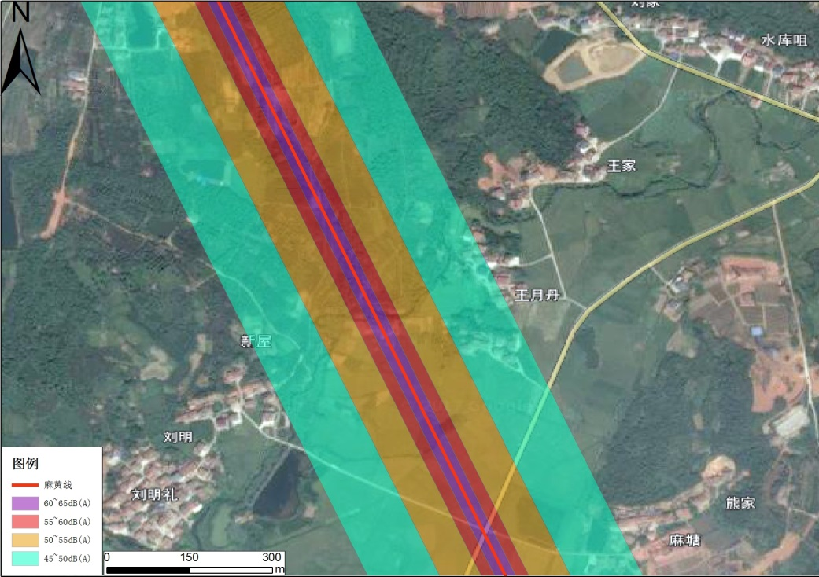
图6-4 K4+000~K6+000段近期昼间噪声贡献值等声级线图
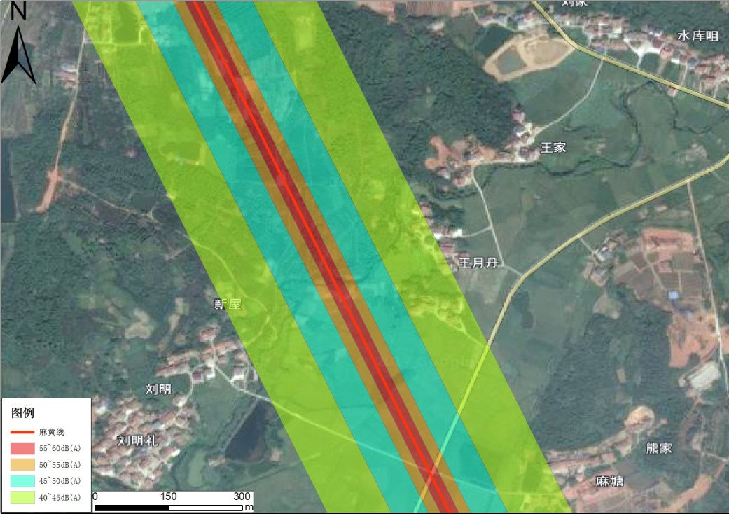
图6-5 K4+000~K6+000段近期夜间噪声贡献值等声级线图
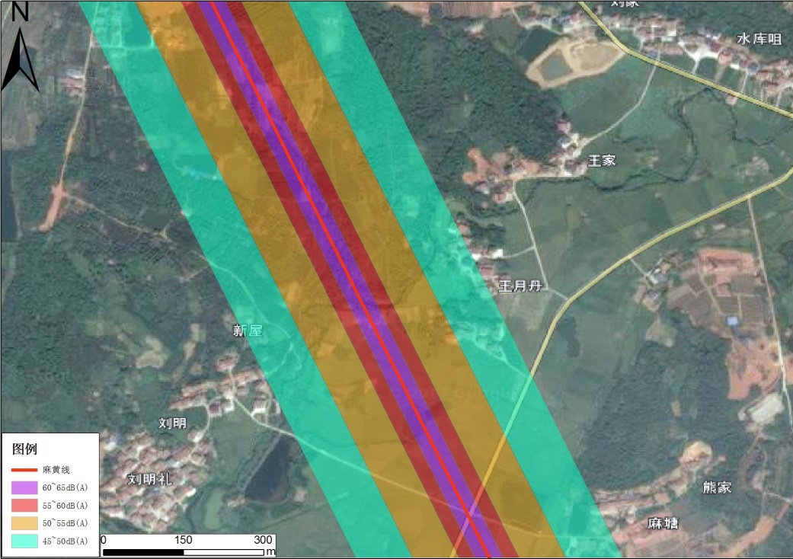
图6-6 K4+000~K6+000段中期昼间噪声贡献值等声级线图
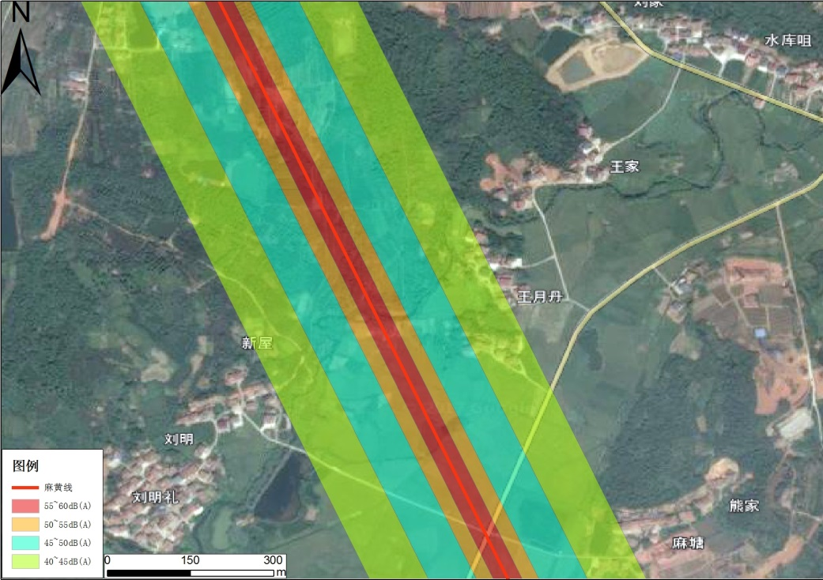
图6-7 K4+000~K6+000段中期夜间噪声贡献值等声级线图
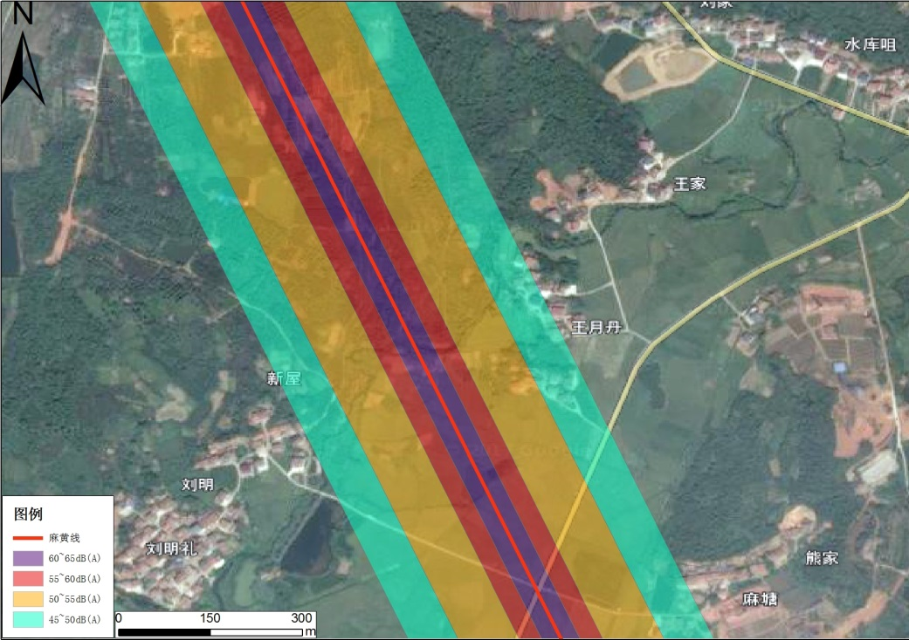
图6-8 K4+000~K6+000段远期昼间噪声贡献值等声级线图
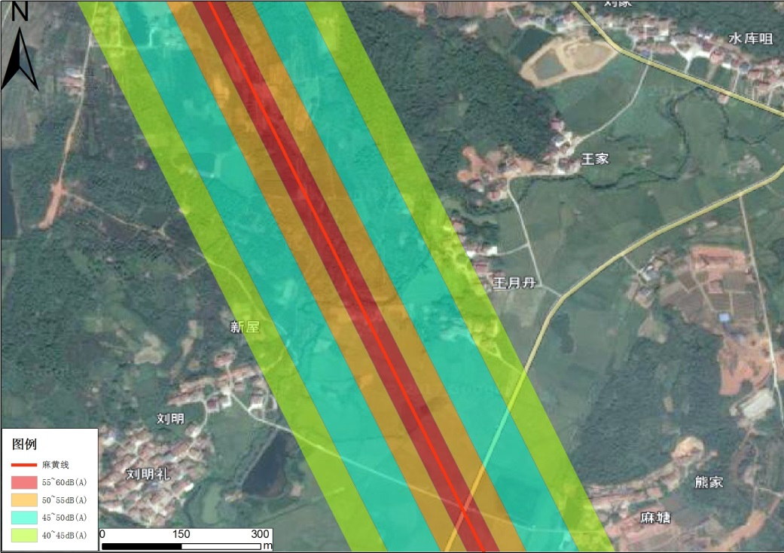
图6-9 K4+000~K6+000段远期夜间噪声贡献值等声级线图
（3）噪声防治措施
根据预测，工程营运期，公路沿线各居民集中居住点将受到不同程度的噪声影响，针对不同的超标路段采取相应的降噪措施。针对沿线超标敏感点，项目采取的措施详见表6-15。
表6-15 项目沿线超标敏感点噪声防治措施一览表
序  号 | 噪声  超标  敏感点 | 超标  时期 | 超标  时段 | 最大超  标分贝 | 拟采取防治措施 | 预期治理效果 | 环保  投资  （万元）
1 | 胡家第一排 | 中、远期 | 夜间 | 2.4dB(A) | K5+800~K6+700段限速60km/h行驶，并设置限速禁鸣标志；跟踪监测，预留环保费用 | 各敏感目标环境噪声能满足GB3096中2类标准 | 10
2 | 丹枫家园第一排 | 中、远期 | 夜间 | 2.3dB(A) | K5+800~K6+700段限速60km/h行驶，并设置限速禁鸣标志；跟踪监测，预留环保费用 | 各敏感目标环境噪声能满足GB3096中2类标准 | 10
3 | 姚正保第一排 | 远期 | 夜间 | 1.2dB(A) | 跟踪监测，预留环保费用 | 各敏感目标环境噪声能满足GB3096中2类标准 | 8
4 | 姜志门第一排 | 中、远期 | 夜间 | 1.3dB(A) | 跟踪监测，预留环保费用 | 各敏感目标环境噪声能满足GB3096中2类标准 | 8
5 | 姜家第一排 | 远期 | 夜间 | 1.3dB(A) | 跟踪监测，预留环保费用 | 各敏感目标环境噪声能满足GB3096中2类标准 | 8
6 | 东方村第一排 | 远期 | 夜间 | 1.3dB(A) | 跟踪监测，预留环保费用 | 各敏感目标环境噪声能满足GB3096中2类标准 | 8
合计 |  |  |  |  |  |  | 18
（4）小结
根据预测结果，运营近、中、远期的昼间，道路红线两侧噪声值满足《声环境质量标准》（GB3096-2008）中4a类区昼间标准要求的最小距离均为5m；道路红线两侧噪声值满足2类区昼间标准要求的最小距离分别为10m、15m、20m。道路红线两侧噪声值满足《声环境质量标准》（GB3096-2008）中4a类区夜间标准要求的最小距离分别为5m、10m、15m；道路红线两侧噪声值满足2类区昼间标准要求的最小距离分别为25m、40m、60m。
近、中、远期，金塘龚、龚家、麻塘村委、排头村等敏感点第一排昼夜间噪声预测值均能满足4a类标准；金塘龚、龚家麻塘村委、胡家、丹枫家园、姚正保、姜志门、排头村、姜家、东方村等敏感点第二排及王月丹、永和村、麻塘镇敬老院均能满足2类标准；胡家、丹枫家园、姚正保、姜志门、姜家、东方村第一排中远期夜间不能满足4a类标准，最大超标量为胡家第一排远期夜间超标2.4dB(A)。
针对不同超标敏感点，项目采取对K5+800~K6+700段限速60km/h行驶，并设置限速禁鸣标志；跟踪监测，预留环保费用；姚正保、姜志门、东方村、姜家第一排采取跟踪监测，预留环保费用等措施。根据运营期推荐线距路中心线不同距离处的噪声预测结果，结合《湖南省实施〈中华人民共和国公路法〉办法》的相关要求，建议规划部门在距本公路红线50m以内不要新建医院、学校等对声环境要求高的建筑。
4、固体废物对环境影响分析
公路通车后，经过公路的司乘人员将产生废纸、废塑料袋、盒、烟蒂等生活垃圾，如果以上垃圾随意丢弃或长时间不进行处理，将对周边的自然环境产生一定的影响。建议对经过公路的司乘人员进行环保教育，树立宣传标语，同时采用分路段到负责人的方式对沿线的固体废物及时进行收集处理，减少营运期间固体废物对环境的影响。
此外，沿线环保设施、标志或宣传牌设置要醒目，有新意，以方便司乘人员和沿线居民保护公路环境。
5、生态环境影响分析
5.1公路桥涵对泄洪及农田水利的影响
本工程推荐方案需新建涉水桥梁3座，为新墙河大桥、东方水库大桥及王松港中桥，涵洞127道。根据工可，桥梁及涵洞结构形式和孔径的选择主要依据汇水面积、水力性能、水文计算、地质情况、涵顶填土高度、沿线筑路材料分布及施工难易程度等因素。从结构安全、保证农田各河流泄洪要求和农田灌溉的需要，尽量减少冲刷的角度出发。涵洞进出口根据每道涵洞的纵坡、土质、设计流速等具体情况，确定进出口的铺砌工程方案，在涵洞出水口处一般修建3~5m铺砌。在横坡大的进水口设跌水井，根据地形布设做到出口水流通畅。通过上述工程设计后，本项目涵洞工程不会影响各河流泄洪和农田灌溉。
5.2工程运营对动植物物种的影响
本工程对沿线乡镇植被的损失占总量的比重很小，项目所在区域植被覆盖率不会因工程的建设而有明显变化，如公路建设配以适当的绿化工程，可以减轻其影响。在充分绿化现有荒山、残林的同时，在工程建设中也应尽量减少对林地特别是现有林地的占用和破坏。
本工程沿线人为的开发活动频繁，使得沿线野生动物出现的数量和机率较小。由于本工程设置了涵洞等通道，使得本项目不封闭，因此不会阻隔公路沿线的动物穿越项目区，且沿线主要动物以山雀、八哥、麻雀等鸟类及鼠类、蛙类、蛇类等常见物种居多，因此工程运营对沿线野生动物影响不大。工程建成后其直接影响基本不会明显改变区域内动物资源品种数量的现有水平。
5.3对区域自然体系生态完整性影响分析
（1）农田生态系统
项目项目占用耕地40.91hm²，属于农田生态系统，对于农田生态系统来说，农田沿线分布，但公路建设占用耕地数量相对较少，不会引起主要农作物种植品种和面积的巨大改变，因此农田生态系统的结构不会破坏。
（2）淡水生态系统
项目跨越白洋湖及王松港，属于淡水生态系统，项目采用填土筑路基的形式跨越，两侧渔场均不会受到较大影响，因此对淡水生态系统的影响较小。
（3）湿地生态系统
项目穿越新墙河国家湿地公园，通过采取适合的施工措施，主体设计对临新墙河国家湿地公园段路基采取了浆砌脚墙+浆砌石护坡防护，要求在枯水季节施工。这些措施都能有效防止水土流失，但仍需注意施工过程中的临时防护措施，防止土石滚落入湖。减轻项目建设对新墙河国家湿地生态系统的影响。
（4）森林生态系统
项目占用林地17.98hm²，属于森林生态系统，公路建设占用林地占当地林地总面积比例小，因此公路建设不会造成沿线植被类型分布状况和森林植物群落结构的改变。对于林地植被而言，因为公路不会造成植物种子散布的阻隔。通过花粉流，植物仍能进行基因交流，种子生产和种子库更新等过程也不会被打断。因此，现有植物群落的物种组成不会因此发生改变，生态系统的结构和功能仍将延续。公路建设会减少森林资源的数量，但对其生态效能影响不大。
由于本公路不封闭，因此不会完全阻隔公路沿线的动物穿越项目区，且沿线主要动物以斑鸠、喜雀、啄木鸟、麻雀等鸟类及鼠类、蛙类、蛇类等常见物种居多，因此拟建公路运营对沿线野生动物影响不大。
综上所述，本区域内绝大部分的覆盖植被类型和面积没有发生变化，本区域生态环境起控制作用的组分未变动，而且评价区域生态系统的核心是生物，生物有适应环境变化的功能，生物本身具有的生产能力可以为受到干扰的自然体系提供修补，从而维持自然体系的生态平衡和生态完整性，因此本项目的建设不会改变当地各类生态系统的完整和功能的连续性。
6、项目运营期对新墙河国家湿地公园的影响
6.1 工程建设对景观/生态系统完整性的影响
（1）对景观/生态系统类型及其特有程度(A1)的影响
本项目永久占地造成水域永久性丧失，造成原有景观穿孔和缩小，但未改变区内湿地公园湿地生态系统景观类型主体地位，且影响评价区景观/生态系统类型多样且无特有类型，项目建设对景观/生态系统类型及其特有程度影响较小。
（2）对景观类型面积变化(A2)的影响
项目施工结束后开展景观恢复，减少受损景观面积。其中桥梁和路基运营后永久占地无法通过景观恢复到原有景观面积，本工程为原有道路基础上的改扩建工程，桥梁和路基占用景观面积较小，对评价区景观面积影响较小。
（3）对景观类型斑块数量(A3)的影响
工程运营后通过景观恢复措施，影响评价区内土地利用格局未发生明显变化，整体斑块变化幅度小，对区域内景观结构影响不大，对影响评价区内自然体系质量影响较小，通过区域内自然生态系统的自我调节及恢复，可使工程建设影响得到缓解，区域自然体系的性质和功能得到有效恢复。
项目建设造成影响评价区景观类型斑块数量变化很小，属于中低度影响。
（4）对土壤侵蚀及地质灾害(A4)影响
拟建公路湿地公园段运营后无大规模开挖等土壤地质扰动，对土壤侵蚀影响较小，公路运营有地质灾害可能，需做好像地质灾害预警预案。项目建设对土壤侵蚀及地质灾害(A4)影响为中度影响。
（5）对自然植被覆盖(A5)的影响
运营期对自然植被面积影响较小。
6.2对生物群落的影响
（1）对生物群落类型及其特有性(B1)影响
运营期占地未占用动物的重要栖息地，对区内重点保护脊椎动物栖息、觅食、停歇影响较小，对生物群落类型及特有性影响较小。
（2）对生物群落面积(B2)影响
运营期占地占区域同类型地面积较小，且周边相似生境较为广泛，原栖息在公路用地范围内的动物能够很快在周边找到相似栖息环境，项目对生物群落面积（B2）影响较小。
（3）对栖息地连通性(B3)影响
项目为新建公路，跨越新墙河国家湿地公园段将公路两侧生物生境“分割”，对栖息地连通性（B3）有一定影响，但项目跨越湿地公园段主要已桥梁方式跨越，并且陆域段设有涵洞，可以连通公路两侧动物，对其栖息地连通性（B3）影响较小。
（4）对生物群落重要种类受影响程度(B4)影响
项目运营期占地不涉及重要物种栖息地，对评价区及新墙河湿地公园范围内生物群落重要种类影响较小。

（5）对生物群落结构(B5)影响
工程呈带状分布，工程占地较评价区面积较小，占地类型以水域为主，主要为常见湿地植物，植被在影响评价区和湿地公园内广泛分布，未造成影响评价区内物种消失，项目运营期对影响评价区区域内生物群落结构影响较小。
6.3对种群/物种的影响
（1）对特有物种（C1）的影响
据调查评价区内无区域特有种分布，运营期对评价区内特有种影响较小。
（2）对保护物种（C2）的影响
运营期的影响主要是由车辆通过的振动、鸣笛和夜间行车灯光对鸟类停歇的影响，项目穿越的为湿地公园科普宣教利用区，鸟类分布较少，且新墙河上下游环境相似，鸟类具有一定的趋利避害习性，受影响后湖主动向附近未受影响区域迁移，项目运营对保护物种影响较小。为进一步减少项目运营对湿地公园内保护物种影响，建议项目运营期穿越湿地公园段（K15+500~K18+500）禁止鸣笛。
（3）对特有物种、保护物种的食物网/食物链结构（C3）的影响
影响评价区不是特有物种、保护物种重要栖息地，项目建成运营对影响评价区和湿地公园特有物种、保护物种的食物网/食物链结构（C3）的影响较小，为中低度影响。
（4）对特有物种、保护物种的迁移、散布和繁衍等（C4）的影响
影响评价区不是湿地公园保护动物迁移的主要通道，对特有物种、保护物种迁移、散布和繁衍等（C4）的影响较小，为中低度影响。
6.4对主要保护对象的影响
（1）对主要保护对象种群数量（D1）的影响
运营期主要影响为车辆的振动、鸣笛及夜间灯光影响，但距离湿地公园主要保护对象分布区距离较远，对湿地公园主要保护对象影响较小。
（2）对主要保护对象生境面积（D2）的影响
运营期本工程没有持续占地，通过植被恢复，运营期对湿地公园主要保护对象生境面积影响较小。项目建设对主要保护对象(D2)的影响为中低度影响。
6.5对生物安全的影响
（1）对病虫害爆发(E1)的影响
运营期对病虫害爆发(E1)的影响为中低度影响。
（2）对外来物种或有害生物入侵(E2)的影响
运营后，车辆通过率较基线数据呈现较高的增加，增加了沿线外来物种引入风险，运营期应加大宣传力度，对外来物种的危害及传播途径向施工人员进行宣传，做好生态监测，及时发现及时解决，将外来物种影响降至最低。
（3）对湿地公园重要遗传资源流失(E3)的影响
运营期对保护区重要遗传资源流失影响较小。
（4）对发生火灾、化学品泄漏等突发事件(E4)的影响
运营后，通过车辆类型多样，管理难度较大，需加大对进出湿地公园车辆营运管理，减少运营期对发生火灾、化学品泄漏等突发事件影响。
7、环境风险评价
根据项目可行性研究报告，拟建项项目跨越河流2条湖库2个，新建2座中桥、2座大桥，涵洞127道。建设项目所在区域水系和水流走向具体见附图。经调查，以上河流主要用于农田灌溉、排水等。拟建公路K15+500~K18+500段穿越新墙河国家湿地公园，新墙河具有丰富的渔业、生态等资源。
本项目不会直接带来风险事故，但由于公路建设加大了交通流量，增加了沿途的危险品泄漏和交通事故。化学危险品运输车辆一旦发生交通事故或意外，造成化学危险品倾倒、泄漏等，流入附近水体，将对沿线渔业资源、新墙河湿地生态系统以及沿线居民的生产生活造成危害。
因此，本次评价环境风险分析重点是跨越新墙河国家湿地公园的K15+500~K18+500段发生化学危险品运输风险事故对新墙河的水污染及其湿地生态系统破坏事故风险概率分析、影响后果分析及风险防范和应急预案四部分。
7.1风险识别
根据拟建项目工程与营运活动分析和对环境的影响识别，本项目的环境风险源项主要为营运期化学危险品运输事故导致的水环境污染风险。化学危险品运输车辆一旦发生交通事故或意外，造成化学危险品倾倒、泄漏等，流入附近水体或农田，对环境以及沿线居民的人生安全造成危害，特别是对新墙河渔业资源和湿地生态系统造成严重的影响。
在国内近年来运输有毒有害危险品车辆发生事故造成严重水污染事故的事件屡有发生。一旦此类事故发生，会对其附近的水域产生极为严重的破坏性影响，如毒死或毒害河流中的鱼类和水生生物，破坏湿地环境，污染农田，严重者将威胁当地居民的生产生活等，其影响的后果将不堪设想。因此，应结合公路设计，从工程、管理等多方面落实预防手段来降低此类事故的发生率，同时制定应急措施预案，把事故发生后对水环境的危害降低到最低限度，做到救援和预防并重。
7.2水污染事故概率分析
本项目建成后预计交通运输车辆类型较为丰富，包含：农副产品运输、农资产品运输、客流运输等，但化学危险品运输车辆相对较少。采用概率分析方法预测项目营运期在重要水域路段发生危险品运输事故的概率，具体计算如下：
7.2.1预测模式
P=Q₀×Q_{l}×Q₂×Q₃×Q₄
其中：P——重要水域地段出现污染风险概率；
Q₀——该地区公路车辆相撞翻车等重大交通事故概率，次/百万辆﹒km，参照湖南省等级公路调查和统计，取0.2次/(百万辆﹒km)；
Q₁——预测年的年绝对交通量，百万辆/a，根据预测车流量，水域路段的取值见表6.7-1；
Q₂——装载有毒、有害危险品车辆占总交通量的比例（%），项目公路以农副产品货运车辆为主，区域运输有毒、有害危险品的车辆取总车流量的1％计；
Q₃——水域路段的长度，km；
Q₄——与普通公路的事故概率比，取1。
表6-15 本工程重要水域段的Q₁值 单位：百万辆/a
水体名称 | 2020年 | 2026年 | 2034年
新墙河支流（K11+075）  新墙河（K16+300）  东方水库（K18+728）  王松港（K17+160）  总靠近水域长度1031m | 3.42 | 5.11 | 7.30
7.2.2预测结果
根据上述预测模式和参数，预测结果见表6-16。
表6-16 项目重要水域交通事故发生可能性的预测
路段 | 靠近水域路段长（km） | 事故可能发生的概率（次/a）
路段 | 靠近水域路段长（km） | 2020年 | 2026年 | 2034年
K0+000~K20+248 | 1.031 | 0.007 | 0.011 | 0.015
7.3事故后果分析
由事故风险概率计算结果可知，拟建公路车辆在经过公路和桥梁发生有毒有害危险品运输事故的可能性较小，为小概率事件。根据概率论的原理，这种小概率事件还是屡有发生，而且一旦此类事件发生，会对这些水域产生极为严重的破坏性影响，如危害河流中的鱼类，污染农田，毒害生物等。拟建公路K15+500~K18+500段穿越新墙河国家湿地公园，必须从工程和环保方面加强风险防范措施，制定应急预案，确保新墙河国家湿地公园水质安全的同时不破坏新墙河湿地生态系统。
假如有毒有害危险品进入新墙河、东方水库或其他湖塘，必将引起其水质恶化，导致其丰富的渔业资源受到严重损失，甚至会破坏新墙河湿地生态系统。假如新墙河湿地被破坏，会造成物种上的减少，大量生物消亡，导致生物链的断裂，以至整个周边生态系统的破碎，多物种多样性的稳定以及周边环境都将造成巨大的影响。另外新墙河湿地是天然的调蓄池，可以调蓄雨洪，含蓄水体，湿地的破坏会导致周边水循环遭受不同程度的影响该，部分地区可能由于排水不畅而遭受洪水的侵袭，而沟渠则会由于缺乏水源的补给出现断流，当地的地下水位也可能因此而下降，严重的可能导致周边降雨减少，影响局部气候。而且湿地可以净化部分污染物，起到生物滤池的效果，湿地遭受破坏后，可能导致周边水体恶化，发黑甚至变臭，滋生蚊蝇等昆虫，其美学价值也会降低。
因此，应结合公路、桥梁设计，从工程、管理等多方面落实预防手段来降低该类事故的发生概率。同时备有应急措施计划，把事故发生以后对水环境的危害降低到最低程度，做到救援和预防并重。
7.4环境风险管理
(1)加强施工人员施工培训，提高安全防范意识，水下桥墩施工应尽可能选择枯水期进行，修筑施工围堰，钻渣及时清理，并且在下游设置监测断面，施工期间对水渠水质进行监测。
(2)项目在通过各水体路段应设置防撞护栏，并确保其防撞强度，防止车辆出现交通事故坠入新墙河或其他水体。
(3)提高桥梁的防撞设计等级，加强沿线桥梁两侧护拦的防撞强度设计，并在沿线桥梁两侧设置限速警示标志，确保桥梁及两侧防护拦强度能够满足避免发生事故的车辆坠入水渠的强度要求。
(4)加强日常危险品运输车辆的“三证”和超载检查，“三证”不全或超载车辆禁止上桥；运输危险品上路前应报管理站，经检查批准后方可通行，并提供印有监控中心24小时值班电话和应急小组电话的卡片，方便发生意外时能够及时与监控中心和应急中心联系，车上要有危险品标志，不能随意停车。管理站对危险品运输车辆严密监控，若发生意外能及时采取措施，防患于未然。
(5)配备砂袋及防化用具，为了能第一时间自救，控制事态进一步发展，可在新墙河大桥两端旁边堆放些砂袋、围油栏，并配备宣传卡片，告知驾驶员当发生事故时，及时用砂袋堵住排水口，使用围油栏组织已泄漏污染物扩散，污染新墙河国家湿地公园。
(6)政府部门加强危险品运输的管理，限制危险品运输车辆通行时间，如冰雪、暴雨、大风、大雾等恶劣天气应禁止危险品车辆在沿湖公路段和桥梁上通过。
(7)加强对驾驶员的安全意识和职业道德教育，减少人为交通事故的发生。在跨水桥梁等敏感路段设警示标志，提醒司机注意安全。
(8)做好公路、桥梁养护工作，提高交通安全设施标准。
(9)在发生有毒有害物品、油料等泄漏，不得随意将泄漏物打扫入湖或沟渠。
(10)如危险品为液态物质，并已进入水体，交通部门接报后，应立即会同环保部门进行应急处置，并迅速控制危害源，派出环境监测人员到现场对污染带取样进行监测分析，测定事故的危害区域、危险化学品性质及危害程度，指导采取有效措施，同时对掉入水体中的容器及时打捞。
(11)针对事故对人体、水源、空气、土壤造成的现实危害和可能产生的危害，迅速采取封闭、隔离、洗消措施。
(12)对危险化学品事故造成的危害进行处置、监测，直至符合国家环境保护标准。
7.5应急预案
本工程的突发性环境污染事故应急预案应参照《国家突发环境事件应急预案》、《岳阳市突发环境事件应急预案》等相关的规定，考虑到公路运营公司在组织、人员、设备等方面的制约，建议本项目的应急预案融入到地区应急预案中。
建议由负责本项目营运的公路公司牵头，由政府各部门与其它相关单位，如环保局、公安局、交警、消防大队、环境监测站等组成应急网络，成立危险品运输事故处理小组，由政府部门指定应急指挥人，负责领导危险品运输事故的应急处理。
应急处理程序：主要是事故报告与报警、事故救援、事故处理等。
对本项目运营公司而言，应制定突发环境事故应急预案，主要内容包括：
(1)成立应急领导小组，由建设单位的领导担任组长，路政、排障等单位领导为成员。另外联系当地相关部门，如公安、交警、环保、消防、卫生等，成为领导小组的成员。建设单位应根据应急预案，统一应急行动，明确应急责任人和有关部门的职责，确保在最短时间将事故控制，以减少对环境的破坏。
(2)一旦在项目临湖、渔场或所跨桥梁水域附近发生运输危险品倾倒、泄漏等事故，由应急电话拨打至应急中心或者是监控中心，通过监控设备得知情况后马上通知应急中心，应急中心值班人员了解情况后立即通知应急指挥人，由应急指挥人立即通知事故处理小组和相关人员迅速前往现场，采取进一步的应急措施，防止污染和危险的扩散。
(3)应急培训、演练计划。对相关应急人员应进行必要的应急培训，使其具有相应的环保知识和应急事故处理的能力。本项目建设单位应定期组织进行相应的演练工作，主要是事故一旦发生后的应急救援演练。
(4)建设单位必须配备一些必要的应急救援设备和仪器，以便进行自救。主要包括应急防护处理车辆、吸油毯、降毒解毒药剂、固液物质清扫设备、回收设备等，但更多的器材和药物将由相关单位和部门提供，本项目所需配备的应急器材见表6-17。
表6-17 管理用房内建议配备的应急器材
设备名称和型号 | 数量 | 总金额（万元）
应急防护处理车辆 | 1辆 | 50
手提式灭火器 | 10只 | 1
推车式灭火器 | 5只 | 2
吸油毯 | 若干 | 2
围油栏 | - | 5
合计 |  | 60
(5)应急环境监测、抢险、救援及控制措施：由地方环境监测站对事故现场周围水质及下游水质进行监测，对事故性质、排污情况与影响后果进行评估，为指挥部门提供决策依据。
(6)人员紧急撤离、疏散、应急剂量控制、撤离组织计划。在事故现场由领导小组领导，其他人员协助管理机构对现场进行处理，本项目建设单位主要进行协调和沟通工作，并负责工作的汇报。
(7)事故应急救援关闭程序与恢复措施。事故现场处理完毕后，由地方环境监测站跟踪监测水质情况，并进行总结、汇报。临近本项目的地表水体水质必须达到Ⅲ类水质标准。
(8)公众教育和信息。对发生的化学危险品污染事故，通过媒体向公众进行公告、公示，起到教育和警示作用。
8、环保投资
项目环保投资详见表6-18。
表6-18 项目环保投资一览表
时期 | 环保项目 | 具体措施 | 投资  （万元） | 备注
施  工  期 | 噪声防治 | 施工围挡、声屏障 | 5 | 估算
施  工  期 | 大气污  染防治 | 施工中物料堆防尘措施 | 10 | 估算
施  工  期 | 大气污  染防治 | 材料运输车辆覆盖篷布 | 10 | 估算
施  工  期 | 大气污  染防治 | 施工期洒水车（按每日500元计） | 36 | 估算
施  工  期 | 大气污  染防治 | 车辆冲洗设施等 | 15 | 估算
施  工  期 | 水污染防治 | 施工营地隔油沉淀池、旱厕（每处按1万元计） | 7 | 估算
施  工  期 | 水污染防治 | 取土场、弃渣场导流沟、沉淀池（每处按1万元计） | 9 | 估算
施  工  期 | 固废  防治 | 建筑垃圾运输和临时  垃圾堆场、堆放加篷盖 | 10 | 估算
施  工  期 | 绿化 | 按每公里10万元计算 | 202.48 | 估算
施  工  期 | 水土保持 | 水土保持措施 | 7390.7 | 已列入水土  保持专项投资
施  工  期 | 环境监理 | 施工期环境监理 | 30 | 估算
施  工  期 | 环境监测费 | 施工期监测实施 | 15 | 估算
施  工  期 | 环评验收 | 竣工验收监测 | 15 | 估算
运营期 | 噪声 | K5+800~K6+700段限速60km/h行驶，并设置限速禁鸣标志；跟踪监测，预留环保费用；姚正保、姜志门、东方村、姜家第一排采取跟踪监测，预留环保费用等措施。 | 18 | 估算
运营期 | 大气 | 洒水降尘 | 25 | 估算
运营期 | 固废 | 定期清扫路面 | 30
运营期 | 风险 | 应急物资、应急预案、导流沟 | 40
 | 总计 |  | 477.48 | 不含水土  保持投资
经估算，项目环保投资约477.48万元，占项目总投资93490.956万元的0.5%。环保费用在工程建设中不是一个主要投资部分，但环保资金的投入可以使项目带来的相关环境问题得以较大的减缓。
9、项目选线合理性分析
9.1与新墙河国家湿地公园规划相符性分析
项目K15+500~K18+500段位于湖南新墙河国家湿地公园内，穿越科普宣教利用区，经本报告分析，从环境保护角度考虑，项目建设对湖南新墙河国家湿地公园影响不大，且岳阳县林业局已同意项目建设，待项目环境影响评价报告通过后，建设方再征得湖南省林业厅同意后建设。
9.3与相关湿地公园保护法规相符性分析
项目占地涉及湖南新墙河国家湿地公园科普宣教区，根据《湿地保护管理规定》、《国家湿地公园管理办法（试行）》等规定，宣教展示区可开展以生态展示、科普教育为主的活动，合理利用区可开展不损害湿地生态系统功能的生态旅游等活动；禁止下列行为：（1）开（围）垦湿地、开矿、采石、取土、修坟以及生产性放牧等。（2）从事房地产、度假村、高尔夫球场等任何不符合主体功能定位的建设项目和开发活动。（3）商品性采伐林木。（4）猎捕鸟类和捡拾鸟卵等行为，本项目为一级公路项目，不属于禁止类项目，与相关法律法规不冲突
9.3与当地规划相符性分析
本项目建设在岳阳市岳阳县，项目起点位于岳阳市赶山片区规划双塘路与G240岳荣公路（湖滨大道）的规划交叉口位置，路线沿东南方向与规划双塘路共线（共线段1.6km），至金塘垄偏离规划双塘路往西南方向沿李坡塘水库经农科所中学位置后路线沿麻布大山往东南方向展线经麻塘村、大塘村永和村、排头村、燕咀头跨越新墙河至沉排村，经六合垸、东方水库、王付村，终点接S310荣新路。项目符合《岳阳市城市总体规划(2008-2030》、《岳阳县县城总体规划（2001-2020）修改（2010）》、《岳阳市赶山片区控制性详细规划》，且已取得岳阳市规划局核发的《建设项目选址意见书》（选字第岳规（选）2017036号），因此项目建设符合城乡规划或者相关专业规划要求。
9.4“三线一单”相符性分析
（1）资源利用上线
项目施工过程中需要使用到一定量的钢材、木材、石材、沥青砼、电力、水等资源，施工结束后，运营期间项目基本无资源消耗。项目资源利用有限，占区域资源利用比例较低，符合区域资源利用上线。
（2）环境质量底线
经现状监测，项目区域水、气、声、底泥等环境质量均能满足区域环境质量要求。经项目环境影响分析，项目运营期间除部分区域噪声超标外，对水、气、底泥等环境因子影响均较小，能够满足区域环境质量底线；项目运营期将针对环评预测超标路段采取限速、禁鸣、跟踪监测及预留环保费用等防治措施，采取措施后能够保证区域声环境质量，基本满足区域环境质量底线。
（3）生态保护红线
项目起点位于岳阳市赶山片区规划双塘路与G240岳荣公路（湖滨大道）的规划交叉口位置，终点接S310荣新路，全长20.248km，经对比岳阳县拟划定的生态保护红线图（详见附图），项目占地（包括永久占地和临时占地）均不涉及岳阳县生态保护红线。
（4）环境准入负面清单
项目位于岳阳市岳阳县，根据岳阳市规划局核发的《建设项目选址意见书》（选字第岳规（选）2017036号），建设项目符合当地城乡规划和相关专业规划，建设项目未列入区域规划的环境准入负面清单。
9.5项目环境制约因素及解决办法
（1）本项目建设环境制约因素主要有：
项目K15+000~K18+000段穿越湖南新墙河国家湿地公园科普宣教利用区。
（2）解决办法
项目建设已征得岳阳县林业局同意，待项目环境影响评价报告通过后，建设方再征得湖南省林业厅同意后建设，在取得湖南省林业厅同意意见前，项目禁止动工。

建设项目拟采取的防治措施及预期治理效果
内容  类型 | 排放源  （编号） |  | 污染物  名称 | 防治措施 | 预期治理效果
大  气  污  染  物 | 施工期 | 机械尾气  扬尘 | NO₂、SO_{2、}碳氢化合物、粉尘等 | 加强施工期的管理，对产尘工段及时洒水，运输车辆及原料堆场等加盖篷布、工地周围应设置不低于2m的遮挡围墙或遮板 | 《大气污染物综合排放标准》（GB16297-1996）无组织排放标准
大  气  污  染  物 | 营运期 | 汽车尾气  扬尘 | CO  THC  NO_{X}  粉尘 | 加强车辆管理，要求汽车安装尾气净化器，限制车速，严禁超载 | 《大气污染物综合排放标准》（GB16297-1996）无组织排放标准
水  污  染  物 | 施工期 | 施工人员  生活污水、施工生产废水 | SS | 施工期如厕为临时旱厕，生产废水经临时沉淀池处理后回用于生产，施工人员生活污水经旱厕积肥后用于农田施肥；施工生产废水经沉淀后回用于生产 | 施工废水回用，生活污水积肥
水  污  染  物 | 营运期 | 雨水 | SS | 经公路两侧设置的混凝土边沟收集排出 | 直接排放
固  体  废  物 | 施工期 | 施工人员  施工场地 | 生活垃圾  建筑垃圾 | 拆除垃圾运至弃渣场处理；生活垃圾集中后运至环卫部门指定地点处置 | 100%
固  体  废  物 | 营运期 | 沿线人为等原因产生 | 固废 | 设置提醒标识牌 | 对环境影响较小
噪  声 | 施工期 |  | 厂界噪声 | 敏感点处施工场地两侧设置2m高移动声屏障，基础减震、合理布局、限制施工时段等措施 | 满足《建筑施工场界环境噪声排放标准》中的限值要求
噪  声 | 运营期 |  | 区域噪声 | 设置禁鸣、限速标志；增加道路两侧绿化 | 满足《声环境质量标准》（GB 3096-2008）4a类、2类标准限值要求
生态保护措施及预期效果
本工程为新建工程，对周边生态环境质量的影响主要为临时工程以及主体工程施工过程中造成的水土流失，环评建议建设单位公路施工分段进行，对临时堆土进行遮盖，尤其是湿地公园内进行施工时，施工区域应尽量控制在限定范围内，不得在限定范围外进行活动，采取以上措施后，施工期水土流失对环境质量的影响较小，对湿地公园生态环境影响较小。工程建成后，对临时工程区域进行生态恢复，并种植适宜当地生长的植被。

环境管理与监测
1、环境保护管理
1.1环境保护管理目标
通过制定系统的、科学的环境管理计划，使环评报告表针对该项目在建设过程中产生的负面环境影响所提出的防治或减缓措施，在公路建设工程的设计、施工和营运中逐步得到落实，从而实现环境建设和工程主体工程建设符合国家同步设计、同步实施和同步投入使用的“三同时”制度要求。为环境保护措施得以有计划的落实，地方环保部门对其进行监督提供依据。
通过实施环境管理计划，做到公路施工和营运期对沿线的水环境、生态环境、声环境以及环境空气质量的负面影响减小到相应法规和标准限值要求之内，使公路建设的经济效益和环境效益得以协调、持续和稳定发展。
1.2环境保护管理体系
在项目立项到营运期间，需做好环境保护工作，各设计部门及施工部门本着保护环境的态度开展工作。因项目立项到营运期要经历一个较长的时间，且中间环节较多，需建立完整和规范的环境管理体系，以贯彻执行各项方针、政策、法规及地方环境保护的管理规定。详细情况见表7-1。
表7-1公路建设工程环境保护管理体系及程序示意表
阶段 | 环境保护内容 | 环境保护措施  执行单位 | 环境保护管理部门 | 环境保护管监督部门
工程可行性研究 | 环境影响评价 | 评价单位 | 建设单位 | 岳阳市环保局
设计期 | 环境工程设计 | 设计单位 | 建设单位 | 岳阳市环保局
施工期 | 施工环保措施处理突发性环境问题 | 承包商 | 建设单位 | 岳阳县环保局
竣工验收期 | 竣工验收调查报  告、制订运营期环  境保护制度 | 建设单位 | 建设单位 | 岳阳市环保局
营运期 | 环境监测及管理 | 委托监测单位 | 建设单位 | 岳阳县环保局
1.3环境保护管理职责
①贯彻执行国家、省市各项环境保护方针、政策和法规。
②负责编制XJ04岳阳县麻黄线（麻塘至荣家湾段）在施工期、营运期的环境保护规划及行动计划，监督环境影响报告表中提出的各项环保措施的落实情况。
③组织制定和实施污染事故的应急计划和处理计划，进行环保统计工作。
④组织环境监测计划的实施。
⑤负责本部门的环保科研、培训、资料收集和先进技术推广工作，提高工作人员的环保意识和素质。
1.4施工期管理计划
XJ04岳阳县麻黄线（麻塘至荣家湾段）环境管理计划见表7-2。
表7-2公路建设工程环境管理计划
阶段 | 潜在影响 | 减缓措施 | 实施  机构 | 负责机构 | 监督  机构
设计期 | 影响城镇规划 | 科学设计，使道路景观与城镇规划相协调 | 设计  单位、  环评  单位 | 建设单位 | 环保局、  地方政府
设计期 | 损失土地资源、破坏地表植被 | 采用少占耕地的方案，重视复垦、优化路线纵  断面设计、路基防护工程设计、绿化设计 | 设计  单位、  环评  单位 | 建设单位 | 环保局、  地方政府
设计期 | 部分居民的拆迁和再安置 | 制定补偿、安置方案 | 设计  单位、  环评  单位 | 建设单位 | 环保局、  地方政府
设计期 | 交通噪声 | 科学设计，保护声、气环境，种植相应的林带进行防护 | 设计  单位、  环评  单位 | 建设单位 | 环保局、  地方政府
设计期 | 水土流失 | 制定水土保持方案 | 设计  单位、  环评  单位 | 建设单位 | 环保局、  地方政府
施工期 | 现场施工的粉尘污染 | 定期洒水、设围挡 | 承包商 | 建设单位 | 业主、  监理公司、  环保局
施工期 | 施工现场、施工营地的污水、垃圾对土壤和水体的污染 | 加强环境管理和监督，采取治理措施 | 承包商 | 建设单位 | 业主、  监理公司、  环保局
施工期 | 临时用地对土地的影响 | 及时平整土地、表土复原工作 | 承包商 | 建设单位 | 业主、  监理公司、  环保局
施工期 | 生态环境破坏、水土流失 | 加强宣传、管理和监督、设临时水保措施 | 承包商 | 建设单位 | 业主、  监理公司、  环保局
施工期 | 生态敏感区 | 湖南新墙河国家湿地公园内不得设置取弃土场、施工营地等临时工程。 | 承包商 | 建设单位 | 业主、  监理公司、  环保局
施工期 | 施工噪声 | 设备选用低噪声设备、合理安排施工时段 | 承包商 | 建设单位 | 业主、  监理公司、  环保局
施工期 | 社会影响 | 施工前划定施工界线，禁止越线施工；对占用居民建筑和界外植被，应按照相关法律法规进行补偿；施工时加强对农田水利设施的保护；建筑材料运输和施工器械产生的噪声对附近居民有影响，应与地方协商后进行。 | 承包商 | 建设单位 | 业主、  监理公司、  环保局
施工期 | 人群健康 | 加强对施工人员的教育，在施工人员居住区举办有关疾病传播的专题宣传栏；对在高噪声和灰尘浓度较高场所工作的工人应注意加强劳动保健 | 承包商 | 建设单位 | 业主、  监理公司、  环保局
施工期 | 野生动物保护 | 项目沿线区域如有野生兽类、鸟类出现，禁止施工人员捕猎； | 承包商 | 建设单位 | 业主、  监理公司、  环保局
营运期 | 绿化 | 实施绿色通道工程 | 公路运营管理机构 | 建设  单位 | 环保局、  政府部门
营运期 | 交通噪声污染 | 禁鸣、实行环境噪声跟踪监测并预留降噪经费 | 公路运营管理机构 | 建设  单位 | 环保局、  政府部门
营运期 | 固体废物 | 提供处理设备，制定相关规定 | 公路运营管理机构 | 建设  单位 | 环保局、  政府部门
营运期 | 路面径流污染 | 沿线两侧设排水系统，不使其直接排入河流、农灌渠等水体 | 公路运营管理机构 | 建设  单位 | 环保局、  政府部门
营运期 | 汽车尾气污染 | 加强公路维护，加强绿化 | 公路运营管理机构 | 建设  单位 | 环保局、  政府部门
营运期 | 事故风险 | 制定和执行危险品事故防范和处置应急计划、防撞护栏等 | 公路运营管理机构 | 建设  单位 | 环保局、  政府部门
1.5环境保护计划的执行
环境保护计划的制定主要是为了落实环境影响报告表所提出的环保措施及建议；对项目实施（设计、施工）期间的监督和营运期的监测等工作提出要求。
①设计单位应将环境影响报告表提出的环保措施落实到施工图设计中；建设单位应负责环保措施的工程设计方案审查工作。
②承包商在投标中应含有环境保护的内容，在中标的合同中应有环境影响报告书提出的环境保护措施及建议的相应条文。
③业主应要求施工监理机构配备具有一定的环境保护知识和技能的监理工程师，实施环境工程监理制度，负责施工期的环境管理与监督。各承包单位应配备1名环保员，具体监督、管理环保措施的实施。
④营运期的环保管理、监测和需补充的环境保护工程措施等由公路运营管理机构组织实施。
2、环境监测计划和要求
2.1环境监测目的与原则
制定环境监测计划的目的是为了监督各项环保措施的落实执行情况，根据监测结果适时调整环境保护行动计划，为环保措施的实施时间和周期提供依据，为项目的后评价提供依据。制定的原则是根据预测的各个时期的主要环境影响及可能超标的路段和超标量而确定。
2.2环境监测计划
制定环境监测计划的目的是为了监督各项环保措施的落实执行情况，根据监测结果适时调整环境保护行动计划，为环保措施的实施时间和周期提供依据，为项目的后评估提供依据。为了统一管理，建议委托具有环境监测相关资质的单位执行环境监测计划。
本项目环境监测计划见表7-3。
表7-3环境监测计划
项目 | 阶段 | 监测地点 | 监测项目 | 监测频次 | 监测时间
环境空气 | 施工期 | 施工场地 | TSP | 随机抽样监测，2次/年 | 1d
环境空气 | 营运期 | 王月丹、胡家等敏感点 | TSP、NO₂ | 近、中、远期各一次 | 3d
环境空气 | 执行标准：《环境空气质量标准》（GB3095-2012）二级标准
环境噪声 | 施工期 | 100m以内有施工现场的敏感区以及土方运输路线沿线敏感点 | 等效连续A声级Leq（A） | 随机抽样监测，2次/年 | 2d，昼夜各监测一次。
环境噪声 | 营运期 | 胡家、丹枫家园、姚正保、姜志门、排头村、姜家、东方村、永和村、王月丹、麻塘镇敬老院共10处敏感点 | 等效连续A声级Leq（A） | 近、中、远期各一次 | 2d，昼夜各监测一次。
环境噪声 | 执行标准：公路红线35m内执行4a类标准，红线35m外执行2类标准，学校、医院等特殊敏感点均执行2类标准。
地表水质 | 施工期 | 新墙河大桥下游500m处、东方水库、王松港 | SS  石油类  COD | 1次/年，枯水期采样。 | 3d
地表水质 | 执行标准：执行（GB3838-2002）Ⅲ类标准
生态环境 | 运营期 | 取土场、弃土场、施工便道、临时生产生活区 | 土地利用和植被 | 竣工1年后监测1次 | 10d
备注 |  | 1、实施机构：有资质的监测单位。2、负责机构：监理公司或建设单位。  3、监督机构：市、县环保局。
2.3监测报告制度
每次监测工作结束后，监测单位应向环保局和公路工程管理部门提交正式监测报告，并按程序逐级上报。在施工期应有季报和年报，在营运期应有年报。若遇有突发性事故发生时，必须立即上报。
3、环境监理计划
3.1环境监理目的
对本项目实施环境监理的目的是使施工现场的环境监督、管理责任分明、目标明确，并贯穿于整个工程实施过程中，从而保证环境保护设计、环境影响报告书中提出的各项环境保护措施能够顺利实施，保证施工合同中有关环境保护的合同条款切实得到落实。
3.2环境监理内容、范围及方式
拟建公路工程环境监理范围为公路工程项目建设区与工程直接影响区域，包括公路主体工程、临时工程的施工现场、施工营地、施工便道、弃渣场以及承担大量工程运输的当地现有道路。
监理内容包括生态保护、水土保持、地质灾害防治、绿化、污染物防治以及社会环境等环境保护工作的所有方面。
根据《关于开展交通工程环境监理工作的通知》（交通部、交环发〔2004〕314号），拟建公路的工程环境监理工作作为工程监理的一个重要组成部分，纳入主体工程监理体系。
另外，应根据《湖南省环境保护厅建设项目“三同时”监督管理试行办法》（湘环发〔2011〕29号）文的相关要求开展工程环境监理工作。
3.3环境监理工作框架
3.3.1建立健全完善的环境监理保障组织体系
环境监理工作具备双重性，从其相对独立性而言，必须设置专职的机构和配备专业素质较高的专职人员。建议本项目环境监理工作纳入工程监理工作范围，要求工程监理中有专职环保人员，按工程质量和环保质量双重要求对项目进行全面质量管理。
3.3.2制订相关的环境保护管理办法及实施细则
在执行国家环境保护政策、法规的基础上，根据本项目的环评报告书制定的环境监测和环境监理计划，制定针对本项目的《XJ04岳阳县麻黄线（麻塘至荣家湾段）项目施工区环境保护管理办法》及《环境保护工作实施细则》等有关环境保护制度。
3.3.3建立完善的环境监理工作制度
①工作记录制度，即“监理日记”。描述巡视检查情况、环境问题，分析问题发生的原因及责任单位，初步处理意见等。
②报告制度。这是沟通上下内外的重要渠道和传递信息的方法，包括环境监理工程师的“月报”，工程师的“季度报告”和“半年进度评估报告”以及工程承包商的“环境月报”。
③文件通知制度。环境监理工程师与工程承包商之间只是工作上的关系，双方应办事宜都是通过文件函递和确认。当工况紧急时先行口头通知，事后仍需以书面文件递交确认。
④环境例会制度。每月召开一次环境保护会议，回顾总结一个月来的环境保护工作情况。召集工程承包商、工程师、环境监理工程师等在一起商讨研究，提出存在问题及整改要求，统一思想，形成实施方案。
3.4环境监理工作内容及重点
本项目工程环境监理的工作内容包括环保达标监理和环保工程监理。
环保达标监理指对主体工程的施工过程是否符合环境保护的要求进行监理，如噪声、废气、污水等排放应达到有关的标准等，施工是否造成水土流失和生态环境破坏，是否符合有关环境保护法律、法规规定等进行监理。
环保工程监理是指对为保护施工和营运期的环境而建设的各项环境保护设施（包括临时工程）进行监理，如绿化工程等。
详见表7-4。
表7-4施工期环境监理现场工作重点一览表
序号 | 监理  地点 | 环境监理重点具体内容
1 | 路基  工程 | 现场旁站监督检查路基开挖与填筑作业范围控制情况与耕地、植被保护措施；  监督施工过程中是否发现地下文物及处置过程；  现场抽测声环境敏感路段的场界噪声达标情况；  检查临时水保措施的实施情况；  巡视检查路基土石方调运情况；  监督洒水降尘措施的实施情况。
2 | 路面  工程 | 现场抽测声环境敏感路段的场界噪声达标情况；  监督洒水降尘措施的实施情况；  检查路用粉状材料运输和堆放的遮盖措施。
3 | 桥梁路段等现场施工路段 | 监督桥梁基础开挖的钻渣不得直接排入水体，开挖的钻渣运至设在本项目桥梁附近的弃渣场，不外排。  监督桥梁施工进度，避免在汛期、丰水期进行施工作业。  监督桥梁施工机械维修和保养措施落实，防止油料泄漏污染水体。
4 | 施工营地以及临时材料堆放场 | 核实施工营地的选址及占地规模；  检查施工营地产生生活污水是否达到排放标准、有关要求及处理设施建设情况；  监督是否在施工营地采用隔油沉淀池将生活污水收集处理，底泥由环卫部门定期抽运；施工营地的污水严禁直接排入地表河流和水塘：  监督施工营地的生活垃圾是否堆放在固定地点，其堆放点选址是监督是否按照环评报告的要求，在施工结束后对施工营地和施工场地进行妥善恢复；  严格控制施工道路修筑边界；  检查监督施工定期洒水情况；  现场抽测施工道路两侧敏感点噪声达标情况；  检查材料仓库和临时堆料场的防止物料散漏污染措施。
5 | 取土场、弃渣场 | 湖南新墙河国家湿地公园内是否设置取弃土场；易引发崩塌滑坡的地区或泥石流沟道；  沿线基本农田区域是否设置取弃土场；  施工单位在取土过程中是否注意减少占用农田、破坏植被；  取土完工后是否对取土场进行了恢复，防止水土流失等环境问题的产生，恢复效果是否达到要求；  弃渣场是否采取了相应的防护和防治水土流失的措施，结束后是否进行了植被恢复。
6 | 高挖深填路段 | 监督排水措施是否设置截水沟；  监督是否按照先拦后施工要求，先完成挡土墙建设；  监督路肩是否采用铺草皮措施；
7 | 新墙河国家湿地公园路段监理 | 临时施工用地的设置是否避开了新墙河国家湿地公园路以及基本农田；  确定林地征用范围后，是否由当地林业部门和施工单位应共同划出施工红线，明确保护对象和保护范围；  是否优选施工时间，避开野生动物活动的高峰时段，早晨、黄昏和晚上是否进行打桩等高噪声作业；  有无破坏野生植物或捕杀野生动物的行为；  有无砍伐、破坏施工区以外的植被，破坏景区生态的行为；  监督发现受保护植物、动物处置过程；  巡视检查路基土石方调运情况，弃渣是否进入指定弃渣场；严禁在新墙河湿地公园内取土，严禁弃渣堆放在湿地公园内；  施工完成后道路两侧植被恢复情况。
8 | 靠近临近生态敏感区路段监理 | 临时施工用地的设置是否避开了临近生态敏感区  是否优选施工时间，避开野生动物活动的高峰时段，早晨、黄昏和晚上是否进行打桩等高噪声作业；  有无破坏野生植物或捕杀野生动物的行为；  有无砍伐、破坏施工区以外的植被，破坏临近生态敏感区的行为；  是否在敏感区边界设置警示标志
9 | 沿线受影响的学校和集中居民区 | 施工场地是否合理安排，应尽量远离敬老院、学校、集中居民区；  施工车辆在夜间施工时，要采取减速缓行（限速30km/h）、禁止鸣笛等措施；  施工时间安排是否合理，夜间是否施工，是否在夜间进行高噪声施工作业。  施工过程中是否根据施工进展进行噪声监测，有无发现施工噪声超标并对附近居民点产生影响，并及时采取有效的噪声污染防治措施。
10 | 其它共同监理（督）事项 | 监督施工人员有无砍伐、破坏施工区以外的植被和作物，破坏生态的行为。  监督施工单位在施工期间，所采取的交通分流、交通管制等保障交通畅通的措施是否的合理。  监督沿线植被恢复、绿化情况。  监督拆迁后，后靠安置实施情况，保障后靠安置住房能满足声环境质量标准要求。
3.5机构设置与人员配备
通过对本公路的环境影响分析，修建公路施工期的环境污染问题比营运期严重，在施工期会对水环境、环境空气和声环境带来一定的影响，其中主要环境问题是施工尘土污染、施工噪声污染和水土流失等。由于公路从管线迁移到施工结束的历时较长，工程的土石方填挖量较大，施工期可能引起的水土流失或塌方等，应有专职人员进行监督、管理。在施工期，建设单位须设专职的环境管理技术人员，由其负责处理公路施工期的环境问题。
4、“三同时”竣工验收
表7-5本项目“三同时”主要验收内容一览表
验收  时间 | 项目 | 环保设施 | 验收要求
施工期 | 大气  环境 | 对各施工场地和施工道路定期洒水，减少起尘量 | 设置本报告表提出的各项环保措施，施工场界满足《大气污染物综合排放标准》（GB16297-1996）无组织排放标准
施工期 | 大气  环境 | 拆除建筑物采取洒水降尘措施 | 设置本报告表提出的各项环保措施，施工场界满足《大气污染物综合排放标准》（GB16297-1996）无组织排放标准
施工期 | 大气  环境 | 合理设置弃渣场、施工场地等，尽可能远离居住区、学校、医院等特殊敏感目标 | 设置本报告表提出的各项环保措施，施工场界满足《大气污染物综合排放标准》（GB16297-1996）无组织排放标准
施工期 | 大气  环境 | 工地周围设置符合标准的围挡 | 设置本报告表提出的各项环保措施，施工场界满足《大气污染物综合排放标准》（GB16297-1996）无组织排放标准
施工期 | 大气  环境 | 车辆运输时，加盖篷布；施工便道进行定期养护、清扫，保证其良好的路况 | 设置本报告表提出的各项环保措施，施工场界满足《大气污染物综合排放标准》（GB16297-1996）无组织排放标准
施工期 | 大气  环境 | 弃渣场卸料时进行洒水，以减少扬尘 | 设置本报告表提出的各项环保措施，施工场界满足《大气污染物综合排放标准》（GB16297-1996）无组织排放标准
施工期 | 水环境 | 施工生产生活区设临时旱厕，收集后给做农家肥使用 | 施工期废水不外排，全部回用
施工期 | 水环境 | 施工生产废水、含油废水经隔油沉淀池处理 | 施工期废水不外排，全部回用
施工期 | 水环境 | 散体物料堆场应配有草包蓬布等遮盖物并在周围挖设明沟以防止散体物料随径流冲刷至水体 | 施工期废水不外排，全部回用
施工期 | 水环境 | 弃渣场等设截排水沟、沉淀池，淤泥与弃渣的渗沥水经沉淀池沉淀后回用于倾卸建筑垃圾过程中的洒水降尘 | 施工期废水不外排，全部回用
施工期 | 水环境 | 桥梁施工选择在枯水期，按规范施工，桥梁施工中的建材冲洗废水经临时沉淀池沉淀处理 | 施工期废水不外排，全部回用
施工期 | 声环境 | 尽量选用低噪声的施工机械和工艺，并加强平时设备的维护和保养 | 施工期噪声不扰民，满足《建筑施工场界环境噪声排放标准》（GB12523-2011）
施工期 | 声环境 | 合理布置施工场地，尽量避开各敏感点 | 施工期噪声不扰民，满足《建筑施工场界环境噪声排放标准》（GB12523-2011）
施工期 | 声环境 | 合理安排施工时间，减少夜间施工量 | 施工期噪声不扰民，满足《建筑施工场界环境噪声排放标准》（GB12523-2011）
施工期 | 声环境 | 施工场地周边设置施工围挡，对分布有集中居民区的施工场地应设临时的隔声屏障 | 施工期噪声不扰民，满足《建筑施工场界环境噪声排放标准》（GB12523-2011）
施工期 | 固废 | 及时清运处理生活垃圾 | 合理设置弃渣场，固废无外排
施工期 | 固废 | 建筑垃圾尽量回用，不能回用的垃圾及时清运至本项目弃渣场 | 合理设置弃渣场，固废无外排
施工期 | 固废 | 桥梁施工过程中产生的废弃物运至本项目弃渣场堆放，不外排 | 合理设置弃渣场，固废无外排
施工期 | 生态 | 各项水土保持工程的水土流失防治措施 | 按已批复的水土保持方案报告书中的相关要求及本环评报告表中的相关要求
施工期 | 生态 | 表层土剥离保留，用于土地复垦 | 按已批复的水土保持方案报告书中的相关要求及本环评报告表中的相关要求
施工期 | 生态 | 弃渣场边坡采用植草皮护坡；施工结束后及时对弃渣场进行清理和平整，进行绿化恢复，保持与周边景观一致 | 按已批复的水土保持方案报告书中的相关要求及本环评报告表中的相关要求
施工期 | 生态 | 合理安排施工进度，避开雨季施工，尽量缩短临时占地使用时间 | 按已批复的水土保持方案报告书中的相关要求及本环评报告表中的相关要求
施工期 | 生态 | 对现有道路两侧高大乔木进行合理保留和移植 | 按已批复的水土保持方案报告书中的相关要求及本环评报告表中的相关要求
施工期 | 生态敏感区 | 做好生态敏感区宣传教育，提高大桥施工有关人员的自然保护、景观保护意识。  敏感区内不得设置临时工程。 | 生态敏感区内无临时工程，植被未遭到破坏。
营运期 | 大气  环境 | 加强对路面的养护和清洁，使公路保持良好的运营状态；加强公路两侧的绿化 | 评价范围内保护目标空气质量达到《环境空气质量标准》（GB3095-2012）的相应标准
营运期 | 水环境 | 完善路面排水设施并加强管理；设防撞护栏、警示牌；调查为防止交通事故导致的油料或有害物质泄露对地表水造成污染，建立事故应急预案，防范突发性风险事故措施的情况。 | 消除营运期对水体的影响，降低营运期风险
营运期 | 声环境 | - 加强道路两侧绿化设置。②加强公路的维护和管理，对受损路面及时修复。③加强路段两侧绿化工程建设，预留环保费。④王月丹、胡家等6处敏感点采取采取禁鸣、跟踪监测、预留环保费用的措施。 | 各敏感点声环境质量达到相应标准
营运期 | 固废 | 采用分路段到负责人的方式对道路沿线垃圾定期清运、集中处理。 | 保持道路清洁
营运期 | 生态 | 各项水土保持工程的水土流失防治措施 | 按批复的水土保持方案报告书中的相关要求
营运期 | 生态 | 临时场地在施工完毕即恢复植被或复垦 | 恢复植被或复垦，  减少工程导致耕地的损失
营运期 | 生态 | 加强道路绿化，两侧种植行道树 | 两侧种植有行道树
环境风险 |  | 设防撞护栏、警示牌；调查为防止交通事故导致的油料或有害物质泄露对地表水造成污染，建立事故应急预案，防范突发性风险事故措施的情况。 | 降低营运期风险
环境管理 |  | 调查环评提出的环境管理计划、环境监测计划的落实情况 | 环境管理计划、环境监测计划的到有效落实

环境影响评价结论
1.基本情况
（1）工程名称：XJ04岳阳县麻黄线（麻塘至荣家湾段）公路
（2）建设地点：本项目XJ04岳阳县麻黄线（麻塘至荣家湾段）公路位于岳阳市岳阳县，全线均为新建道路，不利用现有旧路。项目起点位于岳阳市赶山片区规划双塘路与G240岳荣公路（湖滨大道）的规划交叉口位置，路线沿东南方向与规划双塘路共线（共线段1.6km），至金塘垄偏离规划双塘路往西南方向沿李坡塘水库经农科所中学位置后路线沿麻布大山往东南方向展线经麻塘村、大塘村永和村、排头村、燕咀头跨越新墙河至沉排村，经六合垸、东方水库、王付村，终点接S310荣新路。
（3）建设单位：岳阳县交通运输建设开发有限公司
（4）建设性质：新建。
（5）总投资：项目总投资93490.956万元。
（6）公路等级及规模：新建项目为一级公路，路线长20.248km，设计速度80km/h，路基宽度为25.5m，路面宽度为20m。
2.产业政策可行性
本项目为XJ04岳阳县麻黄线（麻塘至荣家湾段）公路，属于一级公路建设，不属于《产业结构调整指导目录（2011年本）（2013年修正）》中“限制类”和“禁止类”，因此符合国家产业政策。
3.规划符合性
本项目建设在岳阳市岳阳县，项目起点位于岳阳市赶山片区规划双塘路与G240岳荣公路（湖滨大道）的规划交叉口位置，路线沿东南方向与规划双塘路共线（共线段1.6km），至金塘垄偏离规划双塘路往西南方向沿李坡塘水库经农科所中学位置后路线沿麻布大山往东南方向展线经麻塘村、大塘村永和村、排头村、燕咀头跨越新墙河至沉排村，经六合垸、东方水库、王付村，终点接S310荣新路。根据岳阳市规划局核发的《建设项目选址意见书》（选字第岳规（选）2017036号），项目建设符合城乡规划或者相关专业规划要求。
4.环境质量现状评价结论
（1）大气现状评价结论
根据监测结果可知，SO₂、NO₂和PM₁₀监测值的Pi值均不超过1，说明评价区SO₂、NO₂和PM₁₀的浓度在监测点指标均满足《环境空气质量标准》（GB3095-2012）中的二级标准要求。
（2）地表水现状评价结论
根据监测结果，所有监测断面各监测因子（pH值、COD、BOD₅、石油类、氨氮、总磷）均能满足《地表水环境质量标准》（GB3838-2002)Ⅲ类水质标准限值要求。
（3）声环境现状评价结论
本项目沿线敏感点环境噪声检测数据均满足《声环境质量标准》（GB3096-2008）中的2类标准要求。
（4）底泥质量现状评价结论
根据监测结果可知，项目所有监测断面各监测因子均能满足《土壤环境质量标准》（GB15618-1995）二级标准。
5.环境影响评价结论
5.1施工期
（1）水环境影响
项目在施工场地设置临时沉淀池（6座），设置6座旱厕，项目施工废水经临时沉淀池处理后回用于施工场地洒水降尘，项目施工期施工人员使用旱厕，旱厕积肥，定期由周边农户运至农田施肥，经上述措施，项目施工期对水环境影响较小。
（2）大气环境影响
施工期的主要污染是扬尘和沥青烟。项目施工过程中，施工场地扬尘对距离红线范围150m内敏感点产生较大影响，应适当采取多洒水、进行金属挡板等降尘措施，最大程度上减少扬尘对沿线敏感点的影响；运输车辆扬尘有可能对运输路线两侧居民产生影响，应做好扬尘防治措施；施工过程的沥青烟气、施工其他废气对周边环境空气质量影响不大。
（3）固体废物环境影响
项目施工期产生的固废主要是施工人员生活垃圾以及拆除垃圾，生活垃圾经集中收集后由建设单位负责运至环卫部门指定地点处置。经上述处理后，项目施工期固废对环境影响较小。
（4）声环境影响
施工噪声将对沿线声环境质量产生一定的影响，影响范围白天最大可能达到距施工场地130m的区域，夜间最大可能达到距施工场地480m的区域。但这种影响是短期的、局部的，会随施工活动的结束而消失。建议施工期间合理选择施工机械并合理安排各种施工机械操作的时间。施工场地的布设应尽量避开学校和居民区等，施工时段避开居民休息时间。
施工期噪声污染源主要有施工作业噪声以及运输车辆交通噪声，在采取相应的工程及管理措施后，项目施工期对区域声环境的影响可得到较好控制，对各声环境敏感目标的影响可以接受。
（5）生态影响分析
项目建设符合湖南新墙河国家湿地公园规划，并且项目建设不会对当地土地利用总体格局产生大的影响；对区域内动植物的影响较小，不会减少区域内野生动植物种类；工程建设不会干扰沿线动物的正常活动，也不会对其生活习性造成大的改变；本工程施工对沿线水生生物的影响较小；本公路桥涵的建成一般情况下不会对防洪工作带来影响，也不会影响到当地的农田灌溉；本公路对区域自然体系生态完整性不会造成大的影响，从生态保护角度看，项目建设是可行的。
5.2运营期
（1）水环境影响
本项目不涉及污水管网，雨水经公路两侧设置的混凝土边沟收集排出。
（2）大气环境影响
本工程运营期NO₂汽车尾气对沿线环境空气质量影响不大，不会超过《环境空气质量标准》（GB3095-2012）中二级标准。
（3）固体废物环境影响
运营期项目本身不产生固体废物。项目产生的垃圾主要是车辆行驶及行人产生的垃圾，本项目行驶车流量较小，人员主要是乘车经过，徒步人员较少，所以本项目运营期产生固废较少，对周边环境影响较小。
（4）声环境影响
根据预测结果，运营近、中、远期的昼间，道路红线两侧噪声值满足《声环境质量标准》（GB3096-2008）中4a类区昼间标准要求的最小距离均为5m；道路红线两侧噪声值满足2类区昼间标准要求的最小距离分别为20m、25m、30m。。道路红线两侧噪声值满足《声环境质量标准》（GB3096-2008）中4a类区夜间标准要求的最小距离分别为20m、30m、35m；道路红线两侧噪声值满足2类区夜间标准要求的最小距离分别为55m、75m、95m。
道路运营后，近、中、远期，金塘龚、龚家、麻塘村委等敏感点第一排民宅昼、夜间噪声预测值均能满足《声环境质量标准》（GB3096-2008）4a类标准；胡家、丹枫家园、姚正保、姜志门、排头村、姜家、东方村等敏感点第一排民宅昼间均能满足4a类标准，夜间超标；近、中、远期，金塘龚、龚家、麻塘村委、胡家、丹枫家园、姚正保、姜志门、排头村、姜家、东方村等敏感点第二排民宅昼、夜间噪声预测值均能满足《声环境质量标准》（GB3096-2008）2类标准；永和村、麻塘镇敬老院昼间噪声预测值能满足2类标准，夜间超标。王月丹近、中期昼、夜间噪声预测值均能满足《声环境质量标准》（GB3096-2008）2类标准，远期昼间预测值满足2类标准，夜间超标。
针对不同超标敏感点，项目采取对K5+800~K7+500、K9+800~K11+200、K18+800~K19+500段限速60km/h，并设立限速标志，跟踪监测，预留环保费用；王月丹、排头村采取跟踪监测，预留环保费用等措施；麻糖镇敬老院采取重新修砌临路侧实体围墙，加高至3m，并采用隔声效果较好的材料；跟踪监测，预留环保费用等措施。
（5）风险评价
本项目线路与新墙河以大桥方式跨越。本项目应严格管理，并配套完善的服务设施，包括标志、标线、护栏等，建成后公路的服务水平将会有很大的提高，危险品运输车辆在跨越输水渠公路段出现交通事故的概率很小。就危险品运输车辆的交通事故而言，最大的危害是当危险品运输车辆在桥梁路段出现翻车，致使事故车辆调入输水渠道中或危险化学品泄漏进入水体中污染水质。本项目应在桥梁处设置防护栏、截排水渠、限速标志和警示牌，且危险品又均系密封桶装或罐车运输，故出现泄漏而影响水质的可能性也很小。
因此，拟建项目发生环境风险的可能性很小，对环境影响较小。
6.总量控制
结合本项目建设特性，本项目不申请总量控制。
7.环境制约因素及解决办法
（1）本项目建设环境制约因素主要有：
项目K15+000~K18+000段穿越湖南新墙河国家湿地公园科普宣教利用区。
（2）解决办法
项目建设已征得岳阳县林业局同意，待项目环境影响评价报告通过后，建设方再征得湖南省林业厅同意后建设，在取得湖南省林业厅同意意见前，项目禁止动工。
8.综合评价
综上所述，评价认为，本项目符合国家产业政策，污染因素简单，对环境影响较小，采取相应的污染治理措施技术及生态保护措施可行，措施有效。工程实施后不会对地表水、环境空气、声环境及生态环境产生较大影响。因此，从环境保护的角度而言，项目的选址和建设是可行的。
预审意见：

公 章
经办人：
年 月 日
下一级环境保护行政主管部门审查意见：

公 章
经办人：
年 月 日

审批意见：

公 章

经办人： 年 月 日
注释

一、本报告表应附以下附件、附图：
附图1：项目地理位置图
附图2：项目平面布置图
附图3：项目与湖南新墙河国家湿地公园位置关系图
附图4：项目与湖南东洞庭湖国家自然保护区位置关系图
附图5：监测点位示意图
附图6：项目区域水系图
附图7：项目沿线保护目标（声、大气）分布图
附件1：委托书
附件2：项目选址意见书
附件3：项目监测质量保证单
附件4：岳阳县林业局关于项目涉及新墙河国家湿地公园的复函
附件5：湖南省交通厅审查意见
二、如果本报告不能说明项目产生的污染及对环境造成的影响，应进行专题报告。根据建设项目的特点和当环境特征，应选下列1-2项进行专题报告。
1、大气环境影响专题报告。
2、水环境影响专题报告（包括地表水和地下水）
3、生态影响专题报告
4、声影响专题报告
5、土壤影响专题报告
6、固体废弃物影响专题报告
以上专题报告未包括的可另列专项，专题报告按照《环境影响评价技术导则》中的要求进行。

